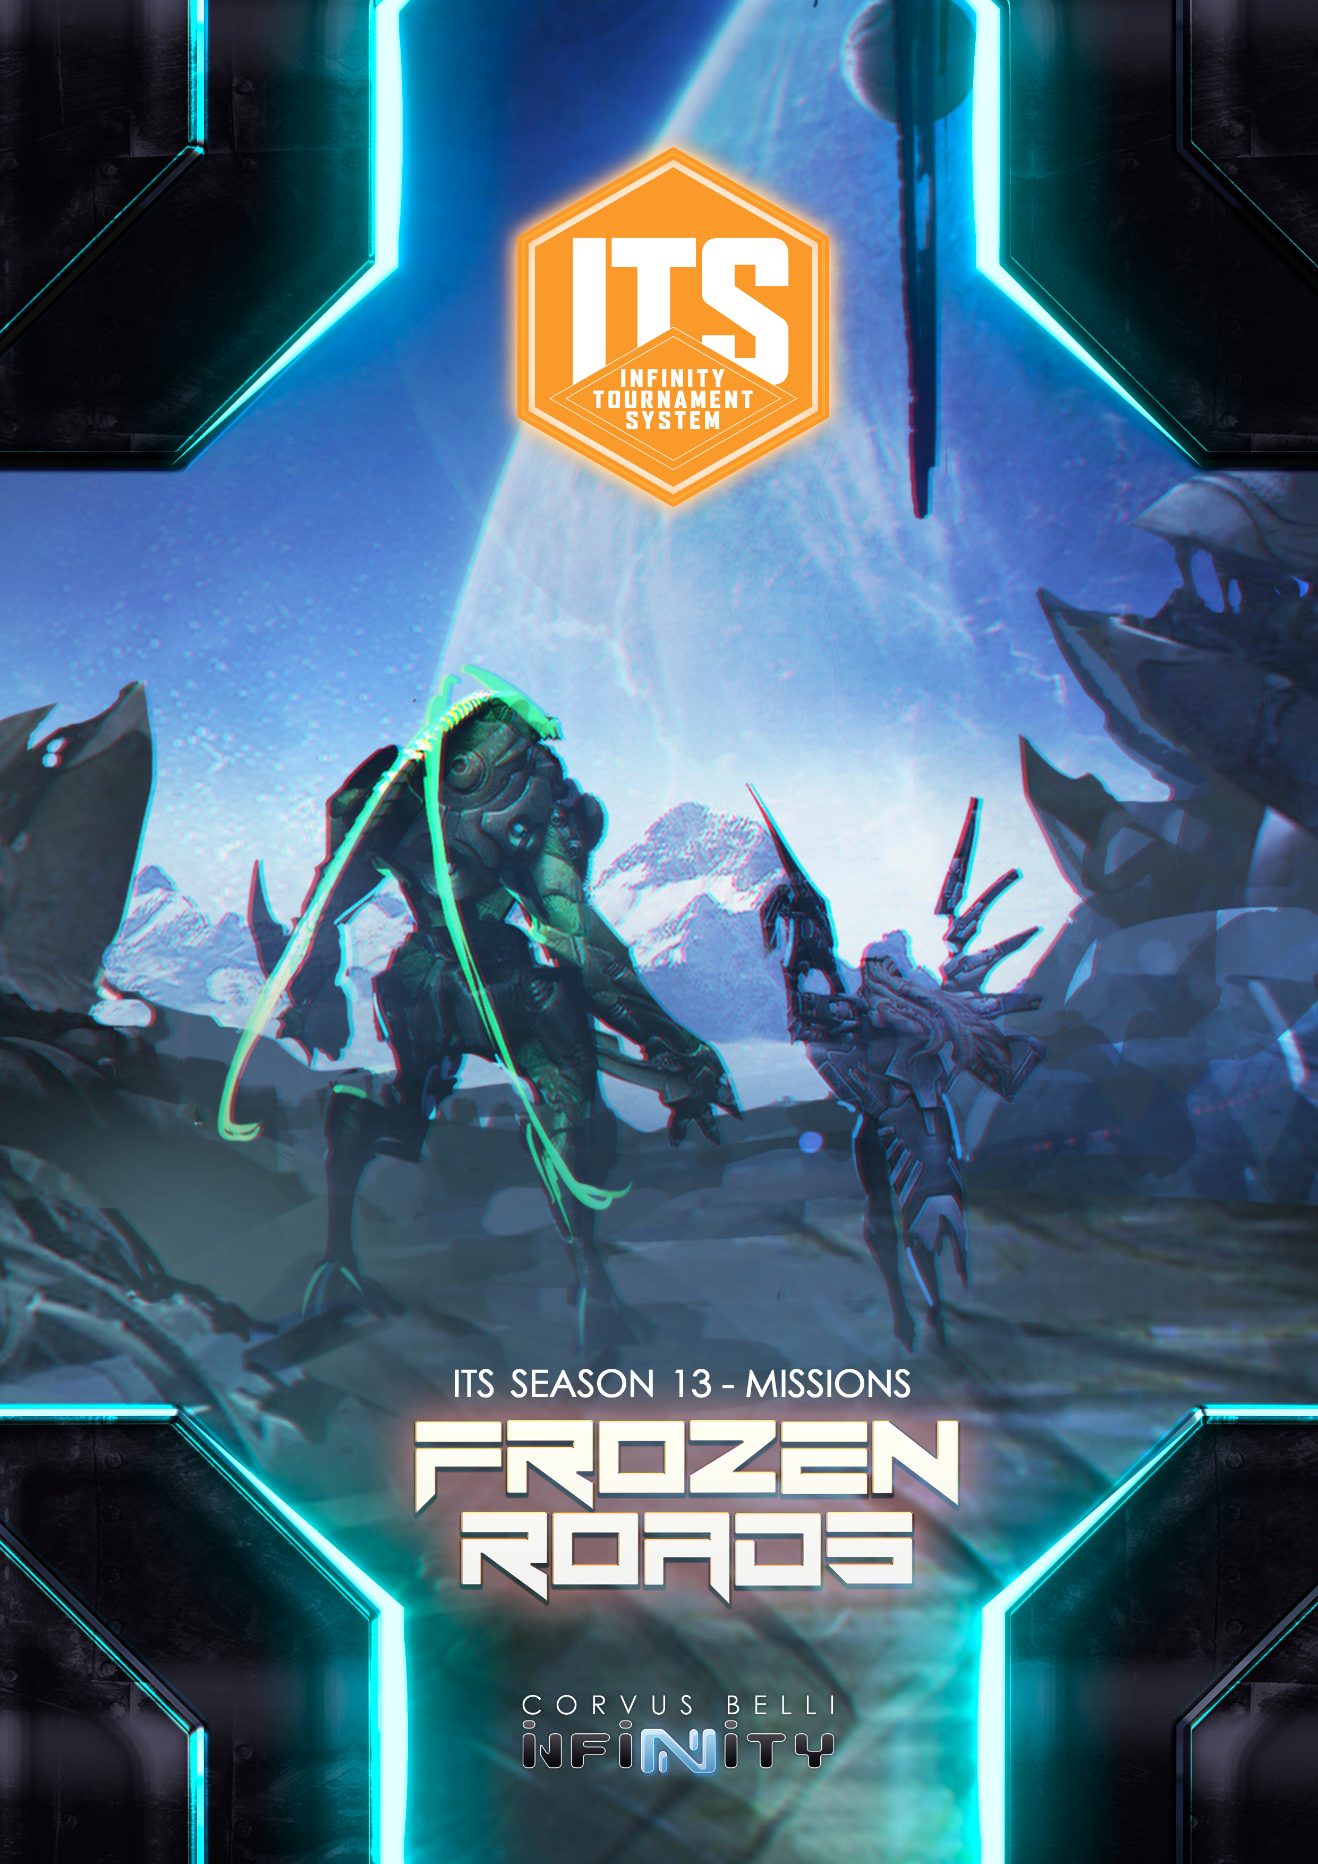

V.1.0

INDEX
FROZEN ROADS 3
ITS: BASIC RULES 4
ITS: TOURNAMENT RULES 6
SEASON 13 9
EXTRAS 12
MISSIONS
ACQUISITION 15
ANNIHILATION 17
BIOTECHVORE 19
CAPTURE AND PROTECT / CAPTURER & PROTÉGER 21
COUNTERMEASURES / CONTRE-MESURES 23
DECAPITATION 25
FIREFIGHT / BARRAGE 27
FROSTBYTE / CONGELER 29
FRONTLINE / LIGNE DE FRONT 32
HIGHLY CLASSIFIED / HAUTEMENT CLASSIFIÉ 34
LOOTING AND SABOTAGING / PILLAGE ET SABOTAGE 36
MINDWIPE / FORMATAGE DE DISQUE 38
PANIC ROOM / SALLE DE PANIQUE 41
POWER PACK 44
QUADRANT CONTROL / CONTRÔLE DE QUADRANT 46
RESCUE / SAUVETAGE 48
SUPPLIES / RAVITAILLEMENT 50
SUPREMACY / SUPRÉMATIE 52
THE ARMORY / L’ARMURERIE 54
UNMASKING / DÉMASQUAGE 57

FROZEN ROADS

Il y a un dicton populaire qui dit : "L'oisiveté est la mère de tous les vices", en référence aux dangers engendrés par l'ennui. L'ennui était l'un des pires ennemis de ceux qui étaient stationnés dans les avant-postes scientifiques et les installations minières disséminés sur Helheim, le continent antarctique de Concilium Prima. Après leurs longues journées de travail, ils n'avaient pas grand-chose à faire là, au milieu de nulle part. Se connecter sur Maya semblait être l'option la plus simple, mais beaucoup préféraient vivre une véritable expérience en plein air après les interminables heures passées dans le laboratoire ou dans la mine. Ainsi, lorsque des prospecteurs en poste à la station de Kutka et des scientifiques de la base voisine de Zonget réalisèrent qu'ils partageaient la même passion pour les motos, ils organisèrent rapidement une course entre les deux bases, à travers les plaines glacées de Helheim et les passages étroits entre les falaises des nunataks (formations rocheuses autochtones) qui émergent de la glace. Il s'agissait d'une course de relais exigeante en termes de vitesse et d'endurance, connue sous le nom de "Transsibérien", car les noms des deux bases étaient empruntés à des divinités de différentes cultures originaires de Sibérie.
Bien qu'au départ, les coureurs utilisaient les motoneiges disponibles dans leurs bases, beaucoup d'entre eux ont rapidement fait venir leurs propres motos afin de pouvoir s'entraîner librement, sans dépendre de la disponibilité limitée des véhicules de la base. Les systèmes tout-terrain des motos modernes fonctionnant parfaitement sur la surface dure et gelée des plaines de Helheim et étant plus rapides, les motoneiges furent bientôt dépassées dans ces courses, utilisées uniquement par les débutants. Très vite, d'autres bases et complexes miniers de la région ont rejoint cet engouement pour la compétition à travers les plaines et les nunataks du sud-ouest de Helheim, même si le Transsibérien restait la plus longue et la plus difficile de toutes les épreuves. Avec le temps, la compétition du Transsibérien devint très populaire sur Concilium Prima, au point que des équipes professionnelles de toute la planète, et même d'autres systèmes de la Sphère Humaine, vinrent y participer.
Tout cela ne serait rien d'autre qu'un fait amusant sans intérêt tiré d'une émission de voyage ou d'aventure sur Maya, mais la crise de Cerberus a alors éclaté. Après l'arrivée de l'Armée Combinée sur Helheim et son déploiement imparable sur tout le Náströnd, il semblait que pas un seul endroit sur ce continent n'était à l'abri de tomber aux mains de l'ennemi. Cependant, la défense acharnée des forces de l'humanité, menée par le Commandement Coordonné improvisé de Concilium, a réussi à stopper les avancées ennemies sur les fronts est et ouest, mais à un prix élevé.
Le désir de l'Armée Combinée de s'emparer de la ville de Breidavlik a poussé ses forces à charger contre elle, poussant bien au-delà de la ligne de front, qui au nord-ouest était bloquée dans les environs de Hammerens Feld, et au sud-ouest était laissée encore plus en arrière, en raison de la concentration des forces à Breidavlik.
La défense obstinée de Hammerens Feld et de la ville de Breidavlik, que les forces aliens n'ont pas réussi à prendre à l'exception de ses faubourgs, a conduit le conflit dans une impasse à ces deux endroits. En conséquence, les dirigeants de l'Armée combinée ont reporté leur attention sur le front sud-ouest négligé, en planifiant un mouvement en tenaille pour finalement encercler Breidavlik, et ainsi isoler ses défenseurs et les couper de toute aide ou soutien de nos forces. Cette manœuvre menace également la station de contrôle aérien et transorbital Bay-Ulgan, qui fait partie du système de défense planétaire de Concilium Prima.
Ces développements ont placé la station de Kutka et la base de Zonget dans le collimateur de l'armée combinée, et par conséquent, des équipes de prospecteurs armés ont commencé à patrouiller les zones environnantes, craignant une attaque imminente. Cependant, les forces du Commandement Coordonné de Concilium, alertées des mouvements des troupes aliens, ont pu déployer des unités pour renforcer cette section du front.
Les caractéristiques particulières du terrain, ses plaines parsemées de nunataks, le rendent idéal pour la guerre motorisée, ce qui n'est pas courant dans les autres parties de Helheim. Cela offre un avantage tactique sur les forces de l'armée combinée, qui, pour l'instant, n'ont pas de telles unités dans le théâtre d'opérations du Concilium, bien que certains agents Speculaires déguisés en troupes mercenaires et circulant à moto aient été repérés en train de reconnaître la zone. C'est pourquoi le Commandement Coordonné a envoyé des unités motorisées dans la région, afin de tirer pleinement parti de cet atout et de traquer ces Agents spéculaires. Cependant, compte tenu de la difficulté de se déployer à Helheim, il a été fait appel à des volontaires de la station de Kutka et de la base de Zonget, qui ont déjà participé au Transsibérien, afin de les aider en tant que guides et pour des repérages avancés, ainsi que pour s'assurer que les agents spéculaires motorisés ne puissent pas s'échapper. Il semble donc que cette année, la guerre ne va pas mettre un terme à la course du Transsibérien ; elle va seulement la rendre un peu plus dangereuse que d'habitude.
Rapport de Carlos Hornoy, analyste-technicien pour Midnight Sun, l'équipe spécialisée dans l'analyse des renseignements de la Main Noire.

ITS : RÈGLES DE BASE

L’Infinity Tournament System (ITS) est le système officiel d'Infinity pour le jeu organisé et dispose d'un Classement International permettant le suivi du score de chaque joueur.
Il y'a un certain nombre de façons de participer à l'ITS, mais tous les Événements ITS devront partager les règles de base, énoncées dans le présent document.
Pour tout Événement homologué officiellement et pour que ses résultats soient enregistrés dans le Classement International, il devra se conformer à toutes les règles applicables existantes.
Les règles de l'ITS sont divisées en deux parties : celles qui concernent les participants et celles qui concernent les Organisateurs de Tournois. Le but de ces règles est de faciliter l'organisation et la participation aux Tournois Infinity, de manière à permettre à tous les membres de la communauté, de faire partie d'un système mondial avec des règles communes et équitables pour tous.

PARTICIPATION AUX ÉVÉNEMENTS
Pour participer à un Événement officiel ITS, les joueurs devront apporter tout ce dont ils ont besoin pour jouer, incluant :
• Figurines
• Règles
• Gabarits et Marqueurs
• Dés
• Paquet Classifié
• Liste(s) d’Armée(s)

La participation aux Événements officiels d’Infinity, impliquera la connaissance et l'acceptation de toutes les règles de ce document, ainsi que de tout règlement établi par l'Organisateur de l'Événement.

ESPRIT SPORTIF
L’ensemble des participants d’un Événement, qu'il s'agisse des Organisateurs, des Joueurs ou des Invités, seront tenus de se conduire avec bienveillance et courtoisie, à tout instant. Si un participant altère la bonne ambiance d'un Événement, l'Organisateur pourra le pénaliser ou tout simplement le disqualifier du jeu.
L'étiquette minimale, inclura de donner à l'adversaire le temps de voir clairement les résultats de vos dés avant de les reprendre, ainsi que de partager avec l'adversaire toute Information Ouverte sur votre liste d'armée et d’apporter toutes les clarifications nécessaires, aussi souvent que demandé, ou encore d'attendre que l'adversaire déclare ses ORA chaque fois que vous dépenserez un Ordre, etc.
RAPPEL
Infinity est d'abord et avant tout un jeu et les Événements se doivent d'être amusants pour tous les participants.

FIGURINES
Toutes les figurines utilisées par les joueurs devront provenir de la gamme officielle Infinity de Corvus Belli et devront être montées. — avec au moins leurs principaux composants — et soclées en utilisant le socle fourni avec la figurine ou un autre socle de même taille.
Chaque figurine doit représenter correctement la Troupe qu'elle représente, notamment en ce qui concerne ses options en matière d'équipement et d'armes. Si un joueur ne possède pas la figurine officielle, il peut, à la discrétion de l'organisateur du tournoi, utiliser une autre figurine de Corvus Belli en remplacement, mais il doit clairement informer son adversaire de ce que cette figurine représente.

LIGNE DE VUE (LDV)
Pour des raisons de lisibilité et de précision, chaque figurine dans le jeu devra afficher son arc de Ligne de Vue à 180º, au moyen de marques peintes distinctes sur son socle ou avec des marqueurs appropriés (comme les nouveaux socles de Corvus Belli, Marqueurs de Ligne de Vue de Customeeple ou les Marqueurs d'Arc Visuel de Antenocities Workshops).

PEINTURE
A moins que cela ne soit spécifié autrement par les règles de l’Événement, les figurines n’auront pas besoin d’être peintes. Mais cela est recommandé pour profiter au maximum de l’expérience du hobby.

PROXIES
Les figurines d'autres fabricants ne pourront en aucun cas être utilisées comme proxies. L'utilisation d'autres figurines Corvus Belli sont autorisées ; Cependant, les joueurs devront informer leur adversaire, de quel soldat y est représenté. La figurine devra utiliser un socle de la même taille que celui du soldat représenté.

FIGURINES CONVERTIES
Utiliser des figurines converties est autorisé, même encouragé, à condition que la majeure partie ou la totalité de la figurine soit composée de composants de figurines Corvus Belli et que la figurine représente avec précision l'unité et l'option arme qu’elle représente. La figurine devra utiliser un socle de la même taille que le soldat représenté.

LISTES D’ARMÉES
Les Listes d’Armées devront se conformer aux règles énoncées dans les livres de règles d’Infinity, ainsi qu'aux règles spéciales de l'Événement, s'il y en a.
Tous les participants Joueurs devront utiliser l’application Infinity Army, v. web ou mobile (disponible gratuitement sur le site Infinity), pour créer et valider leurs Listes d’Armées. En cas de divergence, les informations disponibles sur le site officiel Infinity prévaudront.
Manuel de l’App. Mobile

MERCENAIRES
Les Troupes Mercenaires, telles que les Yuan Yuan ou Avicenne, ne peuvent être déployées que dans le cadre d’Armées Génériques ou de Sectorielles, dans lesquelles elles y sont disponibles.

RÈGLES
Les Règles et les Listes d’Armées Officielles sont publiées par Corvus Belli sur son site officiel : https://infinitytheuniverse.com/resources
Ainsi que l’app. de construction de Liste : https://infinitytheuniverse.com/army-app
Toutes les règles, FAQ, Wiki, Errata et Listes d’Armées, publiées après la semaine de sortie de cet Événement, s’y appliqueront.
Des traductions non officielles peuvent également être disponibles sur le forum du Bureau-Aegis (néanmoins en cas de litige la valeur de la règle Officielle quelque soit la langue est supérieure à la VF) :

ORGANISATEUR D’ÉVÉNEMENT
L'Organisateur de l'Événement sera la personne, le magasin ou le club qui organisera et gérera l'Événement.
Les Organisateurs sont tenus d'être un exemple de bonne conduite, qu'ils participent à l'Événement comme joueurs ou non.

DEVOIRS DE L’ORGANISATEUR
L'Organisateur est responsable de :
• S'assurer que les règles de l'Événement et les règles du jeu, soient respectées.
• Transmettre à Corvus Belli les résultats de l'Événement, comme indiqué dans le règlement pour ce type d'épreuve.
• S'assurer que les participants soient inscrits à l'ITS avant le début de l'Événement. Les joueurs pourront s'inscrire à l'aide du formulaire disponible à : https://infinitytheuniverse.com/games/infinity/its
• Fournir un lieu adéquat pour l'Événement, ainsi que tout ce qui sera nécessaire pour jouer (tables, décors, etc.).
• Établir les horaires et la durée de chaque partie.

ARBITRE
Lors des rencontres, les Arbitres ont autorité en matière de règles de jeu, de fait, ils seront appelés à rendre des décisions équitables et à consacrer tout le temps nécessaire pour résoudre les doutes des joueurs. Pour faciliter le travail de l'Arbitre, les joueurs sont invités à tenter d'abords de résoudre leurs différends à l'amiable, puis de ne s'adresser à l'Arbitre que si un accord ne peut être trouvé. Une fois sollicité, les décisions de l'Arbitre seront définitives.
De la même façon, l'Arbitre pourra déterminer la sanction qu'il jugera appropriée, si un joueur ne respecte pas les règles établies par l'Organisateur.
L'Arbitre et l'Organisateur de l’Événement seront souvent la même personne. Si ce n'est pas le cas, l'Organisateur respectera les décisions de l'Arbitre comme tout participant, tant en ce qui concerne les règles du jeu que pour la résolution des conflits.
Pour éviter les conflits d'intérêts, il est recommandé - mais non obligatoire - que l'Arbitre s'abstienne de participer à l'Événement en tant que joueur.

CLASSEMENT
Tous les Événements Officiels de l'ITS sont pris en compte dans le Classement des Joueurs Infinity.
Les Classements évaluent les joueurs en fonction de leurs performances dans les Événements officiellement homologués, comme le prouvera leur Classement ITS.
Les joueurs commenceront la saison avec un indice de Classement ITS de 1000. Les résultats obtenus lors de chaque Événement Officiel ITS participé, modifiera ce Classement en fonction du résultat obtenu, s’il aura été meilleur ou pire qu'attendu, comme prévu par le système de Classement Elo.

La variation de la note de Classement ITS, variera aussi en fonction du facteur K de l'Événement, de la manière suivante :
TYPE DE TOURNOI | NIVEAU  400 | NIVEAU  250/300 | NIVEAU 150/200
Tournoi ou Ligue | K+15% | K=32 | K-15%
One Shot | K=4 | K=4 | K=4

Certains Événements spéciaux, tel que l’Interplanetario Tournament, pourront avoir des facteurs K différents.
À la fin de la saison, le vainqueur du Classement se verra remettre les prix suivants :
- Déverrouillage du succès Couronne Quantronique ("Quantronic Crown") dans le profil du joueur.

CLASSEMENTS RÉGIONAUX
Il y'a au total trois Classements indépendants : le Classement Espagnol, le Classement Américain et le Classement International. Les joueurs qui ne sont pas classés dans le Classement Espagnol ou Américain, seront automatiquement classés dans le Classement International.
À la fin de la saison, les vainqueurs de chacun des trois Classements Régionaux se verront remettre les prix suivants :
• Une place garantie à la prochaine saison de l’Interplanetario Tournament en Espagne.
• Une figurine exclusive de la Saison ITS en cours, peinte par l'équipe de Corvus Belli.
• Un trophée officiel de la Saison ITS en cours.

ITS: RÈGLES DU TOURNOI

RÈGLES DE BASE
En tant qu’Événement Officiel, les Tournois devront se conformer aux règles de base de l'ITS. En cas de divergence entre des règles et les règles de base, ce document prévaudra.

FORMAT DE L’ÉVÉNEMENT
Le format ITS sera le format de base pour les Tournois. Ce format permet à 4 joueurs ou plus, de participer à des parties en un contre un, sur 3 rondes de Tournoi ou plus.

FEUILLE DE CONTRÔLE DE TOURNOI
Au début de l'Événement, chaque joueur recevra une Tournament Control Sheet ou Feuille de Contrôle de Tournoi. Les joueurs devront inscrire sur leur feuille leur nom, code PIN ITS et leur Faction ou Armée Sectorielle.
Durant le Tournoi, les joueurs devront utiliser cette feuille pour noter le score de leur partie, à la fin de chaque Ronde de Tournoi. Ils devront également utiliser leur feuille afin de noter leurs Informations Privées, afin qu'elles puissent être validées par leurs adversaires ou par l'Arbitre si nécessaire.
Cette feuille est également disponible en Fantrad VF, dans le sujet de la fantrad de l’ITS, sur le Bureau-Aegis en version Pdf ou Excel.

NOMBRE DE RONDES DU TOURNOI
Le nombre de Rondes d’un Tournoi dépendra du nombre de joueurs, comme indiqué dans le tableau suivant :
Nombre de Joueurs | Nombre de Rondes de Tournoi
4-8 | 3
9-16 | 4
17+ | 5

Cette table est donnée à titre de guide indicatif. L'Organisateur aura le choix pour décider du nombre de Rondes de son Tournoi, mais il ne devra jamais y en avoir moins de 3.

PRISE DES SCORES
Le Classement au cours d'un Tournoi est déterminé par le score des Points de Tournoi du joueur.
Après chaque Ronde, les joueurs remporteront des Points de Tournoi en fonction de leurs résultats de partie. Le degré de victoire d'un joueur et ses Points de Tournoi associés, est évalué par la différence de Points d'Objectif marqués par chaque joueur, selon le tableau ci-dessous :

RÉSULTAT | POINTS DE TOURNOI | DIFFÉRENCE EN POINTS D’OBJECTIF
Victoire | 4 | Obtenir plus de Points d’Objectif que l’adversaire.
Égalité | 2 | Obtenir autant de Points d’Objectif que l’adversaire.
Défaite | 0 | Obtenir moins de Points d’Objectif que l’adversaire.
Bonus Offensif | +1 | Obtenir 5 Points d’Objectif ou plus. Ce Point de Tournoi est ajouté au résultat obtenu.
Bonus Défensif | +1 | Perdre avec une différence de 2 Points d’Objectif ou moins que l’adversaire. Ce Point de Tournoi est ajouté au résultat obtenu.

Exemple 1 :
- Le Joueur A obtint 4 Points d'Objectif durant sa Ronde de Tournoi, tandis que son adversaire, le Joueur B obtint 1 Point d'Objectif. Le résultat de la Ronde fut donc une Victoire pour le joueur A (4 Points de Tournoi). Et une Défaite pour le joueur B (0 Points de Tournoi).

Exemple 2 :
- Le Joueur A obtint 7 Points d'Objectif durant sa Ronde de Tournoi, tandis que son adversaire, le Joueur B obtint 6 Points d'Objectif. Le résultat de la Ronde fut donc encore une Victoire pour le joueur A gagnant 5 Points de Tournoi (Victoire : 4 + Bonus Offensif :1 = 5). Et une Défaite pour le joueur B, mais obtenant 2 Points de Tournoi (Défaite : 0 + Bonus Offensif : 1 + Bonus Défensif : 1 = 2).

Il pourra arriver que les Points de Tournoi et les Points d'Objectif ne soient pas suffisants pour déterminer un vainqueur. Dans ce cas, les égalités seront départagées en comparant les Points de Victoire de chaque joueur, c'est-à-dire leurs Points d'Armée Survivants.

SCORES FINAUX
Au terme de la dernière Ronde de Tournoi, il appartiendra à l'Organisateur de classer les joueurs sur la base de leur score total en Points de Tournoi.
Le vainqueur du Tournoi sera le joueur qui aura été classé premier, c'est-à-dire celui qui aura obtenu le plus grand score en Points de Tournoi.
Si deux joueurs ou plus se retrouvent ex-aequo sur la même position, ils seront classés en fonction de leurs Points d'Objectif cumulés.
Si les scores de Points de Tournoi et de Points d'Objectif sont égaux, les joueurs seront classés en fonction de leurs Points de Victoire cumulés. Si l'égalité n'est pas résolue, les joueurs seront alors classés en fonction de leurs scores total en Points d'Objectif, cumulés par la totalité de leurs adversaires dans le Tournoi.

APPARIEMENT
L’appariement des joueurs pour la première Ronde de Tournoi est assigné aléatoirement.
Dès la deuxième Ronde de Tournoi, le système Suisse devra être utilisé. Les joueurs seront classés en fonction de leurs scores de Points de Tournoi, puis départagés en cas d'égalité, en comparant les scores de Points d'Objectif. Si l'égalité persiste, comparez les Points de Victoire accumulés par les joueurs et si cela ne permet pas de briser l'égalité, comparez le total des Points d'Objectif de tous leurs précédents adversaires dans le Tournoi. Une fois que tous les joueurs auront été classés, les adversaires seront assignés par ordre décroissant du Classement (premier contre deuxième, troisième contre quatrième, etc.).

NOMBRE IMPAIR DE JOUEURS (EXEMPTION)
Si le nombre de joueurs dans le Tournoi n'est pas pair, à chaque Ronde de Tournoi, un des joueurs devra attendre la prochaine Ronde de Tournoi pour jouer ; on dit que ce joueur reçoit "une exemption". Un joueur qui reçoit une exemption se verra attribuer une Victoire (d'une valeur de 3 Points de Tournoi), 0 Points d'Objectif et 0 Points de Victoire pour cette Ronde de Tournoi.
L'Organisateur devra s'assurer que jamais, un même joueur ne se voit accorder plus d'une exemption au cours d'un Tournoi.
Pour la première Ronde de Tournoi, le joueur qui se verra accorder une exemption sera déterminé au hasard. Dans les Rondes suivantes, le joueur ayant le Classement le plus bas prendra l'exemption, à moins que ce joueur n'ait déjà pris une exemption dans l'une des Rondes précédentes. Dans ce cas, l'exemption sera accordée au dernier joueur ayant le rang le plus bas qui n'avait pas encore été exempté.
Lorsque les joueurs prennent une exemption, ils doivent en prendre note dans leur feuille de contrôle de tournoi.
Une fois la dernière Ronde de Tournoi terminée, les joueurs qui auront reçu une exemption suivront ces étapes :
• Additionnez tous les Points d'Objectif que le joueur a gagné durant le Tournoi
• Multipliez le résultat par le nombre de Rondes du Tournoi général.
• Divisez le résultat par le nombre de Rondes de Tournoi jouées (normalement une de moins que le total des Rondes du Tournoi), puis arrondissez au nombre supérieur.
• Le résultat final sera le score final de Points d'Objectif.

En cas d'égalité, répétez le processus avec les Points de Victoire du joueur.

LISTES D’ARMÉES
Chaque joueur soumettra deux Listes d’Armées sur l'OTM (Online Tournament Manager), toutes deux appartenant à la même Armée Générique ou Sectorielle.
Les listes devront suivre les règles de constitution d'Armée énoncées dans les règles Infinity.
Chaque joueur devra apporter deux copies imprimées de chacune de ses Listes d’Armées complètes - les listes contiendront toutes les Informations de l'armée, Ouvertes et Privées - et en remettre une à l’Organisateur avant Ie début de la première Ronde du Tournoi. De plus, chaque joueur devra avoir sur lui une copie imprimée de chacune de ses Listes d’Armées de Courtoisie. Cette version ne contiendra que les Informations Ouvertes de sa Liste pour qu'elle puisse être montrée à ses adversaires qui en feront la demande, mais seulement après la fin de la Phase de Déploiement.
L'Organisateur du Tournoi pourra réclamer que les joueurs remettent leurs Listes d’Armées à l'avance pour en vérifier la validité.
Le seul outil de gestion de Liste d'Armée officiellement approuvé pour jouer en ITS est l’App. Infinity Army, disponible gratuitement sur le site Infinity.

CHOISIR UNE LISTE D'ARMÉE
Les joueurs choisiront au début de la Ronde de Tournoi, la Liste d'Armée de leur choix, après avoir été informés de l'identité de leur adversaire, de leurs Objectifs Classifiés, de la Faction à laquelle ils seront confrontés et la table sur laquelle ils devront jouer.

NIVEAUX DE TOURNOI
Le Niveau de Tournoi déterminera le nombre de Points d'Armée que les joueurs pourront utiliser pour constituer leurs armées.
- NIVEAU 400 : 400 Points d’Armée et 8 CAP.
- NIVEAU 250/300 : 300 Points d’Armée et 6 CAP ou 250 Points d’Armée et 5 CAP.
- NIVEAU 150/200 : 200 Points d’Armée et 4 CAP ou 150 Points d’Armée et 3 CAP.

L'Organisateur devra annoncer le Niveau de Tournoi lors du lancement de l'annonce de l'Événement, afin que les joueurs puissent en tenir compte dans la constitution de leur Listes d’Armées.

SCÉNARIOS
L'Organisateur devra sélectionner un Scénario ITS Officiel pour chaque Ronde de Tournoi. Un même Scénario ne pourra pas être joué deux fois au cours d'un Tournoi. L'Organisateur devra faire connaître les Scénarios choisis lors de l’annonce du Tournoi afin que les joueurs puissent en tenir compte pour la constitution de leurs Listes d’Armées.
En plus de la liste des Scénarios sélectionnables, l'Organisateur pourra ajouter un Scénario personnalisé au Tournoi.
Vous pouvez en trouver en Français sur le Bureau-Aegis dans les sections Aides de Jeux et Scénarios Personnalisés.

DIAMÈTRE DES JETONS ITS
Pour faciliter le travail de l'organisateur lors de la préparation d'un tournoi ITS, ce tableau contient les diamètres de tous les jetons utilisés dans les différentes missions.
JETON | DIAMÈTRE
Trans. Antenna | 40mm
Tech-Coffin | 40mm
Console | 40mm
Objective | 40mm
Supply Box | 25mm
Beacon | 25mm
Player A o B | 25mm
Data Pack | 25mm
Defensive Turret | 25mm

SAISON 13

Durant cette Saison, les règles suivantes sont appliquées :

CIVILS DANS INFINITY
Les opérations clandestines constituent la marque d’Infinity. Ce sont généralement des frappes chirurgicales, extrêmement précises, exécutées sans témoin afin d’en garder le secret.
Cependant, les objectifs de la mission peuvent parfois inclure des civils. Dans cette situation, les troupes peuvent interagir avec le personnel non-combattant, en se synchronisant avec lui et en réalisant ce que l’on appelle une CivEvac.
Toutefois, les règles d’engagement interdisent de blesser les Civils.
EFFETS
► Un Civil est un élément de jeu disposant d’un Profil de Troupe et n’appartenant à aucune Liste d’Armée des joueurs.
► Par conséquent, les Civils ne font partie d’aucun Groupe de Combat et ne fournissent aucun Ordre à la Réserve d’Ordres ;
► Les Civils sont Neutres, à moins qu’une règle, une Compétence Spéciale ou un Équipement n’indique le contraire ;
► Les Civils ne bloquent pas la LdV.
► Les Civils n’apportent pas de MOD CC.
► Les Civils ignorent les Effets et les Dommages qu'ils peuvent subir, qu'ils proviennent d'une Attaque ou de toute autre cause. Par conséquent, ils ne possèdent pas les attributs BLI, PB et Blessure.
► Certaines Règles Spéciales de Scénario ou Objectifs de mission peuvent modifier cette règle.
► Les Civils ne peuvent pas activer d’Armes ou Équipements Positionnables
► Les Civils Synchronisés ne génèrent pas d'ORA.
► Les Gabarits qui affecteraient un Civil ne sont pas considérés comme annulés, mais n'auront pas d'effet sur le Civil.

Important :
Un Civil étant considéré comme une figurine Neutre, être en contact Silhouette avec lui n’active pas l’état Engagé.

► ISC : CIVIL
 | MOV | CC | TR | PH | VOL | BLI | PB | B | S | DIS
 | 10-10 | 6 | 5 | 10 | 11 | - | - | - | 2 | -
 | Armes TR : - ; Armes CC : - ; CAP : - ; Coût : -

SYNCHRONISER UN CIVIL
Cette Compétence Commune permet à une Troupe de contrôler un Civil en jeu.
SYNCHRONISER UN CIVIL
Compétence Courte de Mouvement
Optionnelle.
CONDITION
► Seules des figurines (pas des Marqueurs) peuvent déclarer cette Compétence Commune. Un Marqueur qui déclare se Synchroniser avec un Civil est automatiquement révélé ;
► La troupe doit être au contact Silhouette du Civil cible pour déclarer cette Compétence Commune ;
► Le Civil cible ne doit pas être en état de CivEvac avec une figurine ennemie ;
► Une figurine ne peut pas déclarer cette Compétence Commune si une des situations suivantes est avérée :
► Elle contrôle déjà deux Civils en état de CivEvac ;
► Elle possède la Caractéristique Impétueuse ou possède la Caractéristique Frénésie et l’est devenue ;
► Elle possède la Compétence Spéciale Périphérique ;
► C’est une Troupe de Type DCD (REM).
► Elle réalise un Ordre Coordonné ou fait partie d’une Fireteam.
EFFETS
► Si la Troupe réussit un Jet de VOL avec MOD +3, le Civil passe à l’état de CivEvac ;
► Si le Civil est considéré Hostile, à cause d’une condition de jeu ou d’une Règle Spéciale du Scénario, alors le joueur n’applique pas le MOD+3 au Jet de VOL.
► Un Civil Hostile est identifié par un Marqueur Hostile.
► Rater le Jet de VOL entraine le Civil à devenir Hostile, placez alors un Marqueur Hostile à côté de lui.

CIVEVAC (ÉTAT)
CIVEVAC
ACTIVATION
► Une troupe au contact silhouette d’un Civil, déclare la Compétence Commune Synchroniser un Civil. Cette figurine est appelée Contrôleur et représente la Troupe de Référence pour le contrôle de Cohérence.
EFFETS
► Les Civils sont toujours activés par le même Ordre que leur Contrôleur, réalisant les même Compétences que celles de son Ordres, mais sont limitées aux Compétences Courtes de Mouvements. Si un Civil en État CivEvac ne peut pas réaliser les Conditions d’une Compétence de l’Ordre déclarée par son Contrôleur, alors le Civil ne peut pas le réaliser et réalise Attendre (Idle) à la place, tandis que l’autre peut agir normalement.
► Le Civil en État CivEvac doit respecter la règle de Cohérence par rapport à son Contrôleur. Le joueur doit effectuer une Vérification Initiale de Cohérence au début et à la fin de chaque Ordre ou ORA.
ANNULATION
► Cet État est automatiquement et immédiatement annulé si le Civil échoue à la Vérification de Cohérence par rapport au Contrôleur avant de mesurer un mouvement, s’il y en avait de déclaré ;
► Cet État est automatiquement annulé dès que le contrôleur fait partie d'une Fireteam ;
► L’État de CivEvac est annulé à la fin de l’Ordre durant lequel le Contrôleur passe à l’état Immobilisé, Isolé, Inapte, ou tout autre état l’indiquant ;
► Cet État est également annulé à la fin de l’Ordre, si le Contrôleur passe dans un état qui remplace la figurine par un Marqueur (Camouflage, Supplantation, Holo-écho, ...) ;
► Le Contrôleur peut volontairement annuler l’état de CivEvac en dépensant une Compétence Courte d’un Ordre, sans Jet requis.

Exemple de Règle Civil
Durant son Tour Actif, la joueuse PanOcéanienne déclare la première Compétence Courte de Mouvement de sa Troupe Orc : Déplacement. L'Orc est Synchronisé avec le Cadre Corporatif Néoterrien, qui est la HVT PanOcéanienne. Ce mouvement place le Cadre Corporatif dans la Ligne de Vue d'un Gangbuster. Cependant, comme les civils ne déclenchent pas d'ORA, la troupe O-12 ne peut pas réagir.
Puis, la joueuse PanOcéanienne déclare la deuxième Compétence Courte de l'Ordre : Déplacer à nouveau. A ce moment, avec la première Compétence Courte de Mouvement du nouvel Ordre, l'Orc entre dans la Ligne de Vue (LdV) du Gangbuster, qui peut déclarer un ORA : un Attaque TR avec son Arme Anti-émeute Léger. Comme il s'agit d'une Arme à Gabarit Direct, cela affecte le Cadre Corporatif.
La joueuse PanOcéanienne déclare alors la deuxième partie de la Compétence Courte de l'Ordre : une Attaque TR avec son Fusil MULTI contre le Gangbuster, parce que la HVT entre eux, en tant que Civil, ne bloque pas la LdV. La HVT ignorera les effets des Munitions Adhésives. Cependant, l'Orc est affecté normalement par le Gabarit et devra effectuer un Jet PH-6.

CIBLE DÉSIGNÉE
Dans certains scénarios, les HVT ennemies seront considérées comme des troupes ennemies au lieu de Civils Neutres, ainsi elles pourront être ciblées par des Attaques.
Comme s’ils étaient une Troupe ennemie, les HVT seront réactives et hostiles, réagissant à tout Ordre exécuté par un soldat ennemi.
Dans de tels scénarios, les joueurs utiliseront pour les HVT, le profil de troupe suivant, ci-dessous :
► ISC : HVT (Cible Désignée)
 | MOV | CC | TR | PH | VOL | BLI | PB | B | S | DIS
 | 10-10 | 6 | 8 | 11 | 11 | 1 | 0 | 1 | 2 | -
Armes TR : Pistolet étourdissant
Armes CC : - ; CAP : - ; Coût : -

CASEVAC
Cette compétence permet aux Troupes de porter d'autres figurines qui sont en État Étourdi, Immobilisé ou Inconscient.
CASEVAC
COMPÉTENCE COURTE
Optionnelle.
CONDITIONS
► Seule une Figurine et non un Marqueur peut réaliser cette Compétence Commune. Tout Marqueur qui déclare Casevac est automatiquement révélé.
► La Troupe doit être en contact Silhouette avec une Troupe alliée en État Étourdi, Immobilisé (IMM-A ou IMM-B) ou Inconscient. Quelques Règles Spéciales de Scénario pourront modifier ça.
► La Troupe doit avoir un Attribut de PH supérieur ou égal à l’Attribut de PH de la troupe qu’elle souhaite porter. Les Troupes ayant la pièce d'Équipement Bagages peuvent ignorer cette Condition.
EFFETS
► Une Troupe peut activer l’État de Casevac.

CASEVAC (ÉTAT)
CASEVAC
ACTIVATION
► Une Troupe au contact d’une Troupe alliée en état Étourdi, Immobilisé (IMM-1 ou IMM-2) ou Inconscient, déclare la Compétence Commune Casevac.
► Une Troupe ne peut activer l’État Casevac que si elle possède un Attribut de PH supérieur ou égal à l’Attribut de PH de la troupe qu’elle souhaite porter.
EFFETS
► En État Casevac, le joueur active les deux Troupes avec un seul Ordre ou ORA.
► En État Casevac, le joueur déplacera simultanément les deux Troupes en contact Silhouette, en utilisant les valeurs MOV de la Troupe qui porte ;
► Dans cet État, la Troupe portée (en État Étourdi, Immobilisé ou Inconscient) ne peut pas déclarer d’Ordre ou d’ORA. Les Ordres et les ORA sont toujours déclarés et exécutés par la troupe qui la porte ;
► En État Casevac, les deux Troupes ne provoquent qu’un seul ORA de la part de chaque ennemi ayant une LdV ou une ZdC ;
► Un joueur déclarant une Attaque avec une Arme à Gabarit contre une troupe en État Casevac ou une Troupe portée doit appliquer la Règle d’Arme à Gabarit sur un Corps à Corps ;
► En État Casevac, la Troupe portée ne bloque pas la LdV
► En État Casevac, la Troupe portée ne confère pas le MOD de +1 à la R lors d’un engagement au CC ;
► À moins qu’une Règle Spéciale de Scénario n’indique le contraire, une Troupe en État Casevac ne peut pas porter plus d’une troupe Immobilisée, Étourdie ou Inconsciente.
ANNULATION
► L’État Casevac est automatiquement annulé si la Troupe ayant déclarée Casevac, déclare une Compétence autre que Déplacement Prudent, Escalader, Esquiver, Sauter, Reset, ou une Compétence Courte de Mouvement ;
► Cet État est également annulé si la Troupe ayant déclaré Casevac dépense un Ordre Impétueux ;
► L’État Casevac est également annulé lorsque la Troupe ayant déclaré Casevac passe à l’État Immobilisé (IMM-1 ou IMM-2), Inapte, ou tout autre état le précisant ;
► Cet État également annulé si la Troupe ayant déclaré Casevac passe dans un État qui remplace la figurine par un Marqueur (Camouflage, Supplantation, Holo-écho...) ;
► L’État Casevac est automatiquement annulé si la Troupe portée perd son État Immobilisé (IMM-1 ou IMM-2), Étourdi, ou Inconscient ;
► La Troupe qui déclare Casevac peut l’annuler volontairement en dépensant une Compétence Courte d’un Ordre, sans Jet requis.

SERVICE LONG
Durant cette Saison, toute troupe dont la Classification de Troupe est 'Personnage', aura également la Classification de Troupe Vétéran.

TACTICAL RIDE
Les motos ont été adaptées à l'environnement glacé de Helheim, et sont préparées pour affronter le terrain sur lequel elles vont être déployées. De plus, elles sont toutes équipées d'émetteurs de vibrations pulsées qui, ajoutés à la vitesse élevée de ces véhicules, soufflent en l'air la neige et le givre qui se trouvent sur leur passage, ce qui les rend difficiles à viser.
Pendant la saison 13, les Troupes montées sur une Moto ou une Moto IA peuvent bénéficier des MOD de Couverture Partielle.
En déployant des Troupes qui ont la caractéristique Impétueux et montées sur Motos ou Motos IA (et avant de faire un Jet de Butin pour cette Troupe), le joueur a la possibilité de choisir si la Troupe reste Impétueuse et ne pourra pas bénéficier de la Couverture Partielle, ou si elle perd son Impétuosité et pourra alors bénéficier de la Couverture Partielle, sans changement de son coût et de sa CAP.
De plus, au cours de cette saison, tous les Troupes possédant la pièce d'équipement Moto possèdent également les compétences spéciales Terrain (Total) et Mimétisme (-3). Si la Troupe possède déjà la compétence spéciale Mimétisme, alors l’ajout du bonus de Mimétisme (-3) appliqué par cette règle n'est pas appliqué.

EXTRAS

L'Organisateur pourra dans le Tournoi, choisir d'utiliser un ou plusieurs Extra(s) modificateurs. Dans ce cas, l'Organisateur devra préciser les Extras utilisés lors de l’annonce initiale de l’Événement.

TOURNOI EN ESCALADE
L'organisateur doit faire connaître les points d'armée lors de la première annonce de l'événement.
Les Tournois appliquant cet Extra ne compteront que trois Rondes, quelque soit le nombre de joueurs. La première Ronde se jouera au NIVEAU 150/200, puis à la deuxième Ronde au NIVEAU 250/300 et à la dernière Ronde du Tournoi au NIVEAU 400. Chaque Ronde du Tournoi appliquera le facteur K pertinent.
Avec cet Extra, chaque joueur devra disposer de trois Listes d’Armées, chacune adaptée au Niveau correspondant.

JEU LIBRE
Cet Extra supprime la limite à 15 Troupes dans une Liste d’Armée. Ainsi les joueurs pourront utiliser des Listes d’Armée allant au-delà de 15 Troupes.

SPEC-OPS
Cet Extra permet aux joueurs de placer un Spec-Ops dans leurs listes de Tournoi (voir Campagne Infinity : Dadedalus’ Fall).
Le Spec-Ops peut être personnalisé avec 12 Points d’Expérience.
Les joueurs pourront utiliser un Spec-Ops personnalisé différemment pour chaque liste d'armée, mais ils ne pourront faire aucune modification pendant le Tournoi.
Les configurations du Spec-Ops devront être notées par écrit, conjointement avec la liste d'armée dans laquelle il se trouve.
Le Spec-Ops a la Compétence Spéciale Opérateur Spécialiste et est considéré Troupe Spécialiste dans les Scénarios qui le spécifie, pouvant appliquer les Règles Spéciales de Scénario spécifiques à ces Troupes.
Le Spec-Ops ne gagnera pas de Points d'Expérience supplémentaires durant le Tournoi.

SOLDIERS OF FORTUNE
Cet Extra permet aux joueurs d’inclure des Troupes Mercenaires dans leur Liste d’Armée.
Les joueurs devront respecter la Disponibilité indiquée dans le Profil de Troupe, en ignorant les limitations établies par l'Armée ou la Sectorielle.
Chaque joueur pourra inclure jusqu’à 85 points de Troupes Mercenaires dans leur Armée.
Les Troupes Mercenaires pourront être différentes pour chacune des deux Listes d’Armées du joueur.
Le déploiement de Mercenaires de cette manière, coûtera 1 CAP (SWC) par liste d'armée.
L'utilisation de cet Extra ne permettra pas de dupliquer les Personnages.

COMMANDEMENT RENFORCÉ
Avec cet Extra, la règle Perte de Lieutenant n’est pas appliqué durant le tournoi.

PAQUET DOUBLE
Le choix de cet Extra signifie que les deux versions du Paquet Classifié seront utilisées (la version Standard Verte et la version Extrême Rouge), pour constituer un seul Paquet Classifié.
Les règles habituelles du Paquet Classifié doivent être appliquées.

CQB
La structure de la zone d'opérations limite la portée des armes de tir. Avec la sélection de cet Extra, toute Attaque TR où la portée de la cible est de 80 cm ou plus entraîne un échec automatique sans qu'il soit nécessaire de faire un jet de dé.

OBJECTIFS CLASSIFIÉS

Dans les Scénarios Officiels d’Infinity, les Objectifs Classifiés sont des objectifs supplémentaires qu'un joueur peut accomplir pour pouvoir obtenir plus de Points d'Objectif.
Généralement, chaque Objectif Classifié conférera 1 Point d’Objectif, mais cela peut varier suivant les conditions spéciales du scénario.
Chaque Objectif Classifié confère ses Points d’Objectif une seule fois dans chaque scénario. Même si les CONDITIONS de l’Objectif Classifié sont à nouveau remplies, il ne pourra donner de Points d’Objectif supplémentaires.

SÉLECTION DES OBJECTIFS CLASSIFIÉS
Le nombre d’Objectifs Classifiés pouvant être accompli durant la mission, est listé dans le Scénario. Pour l'ITS, Les joueurs n'auront qu'une façon de choisir les Objectifs Classifiés, au moyen du Paquet Classifié.
Les joueurs feront la sélection de leurs Objectifs Classifiés après avoir pris connaissance de la mission qui sera jouée et de la Faction jouée par leur adversaire, mais toujours avant de choisir une de leurs deux Listes d’Armées présentées à l'Organisateur du Tournoi.

CARTE INTELCOM
Comme indiqué dans certains scénarios, il y sera précisé la possibilité de renoncer à l'Objectif Classifié, pour utiliser une Carte INTELCOM (VF : Appui et Contrôle ou Interférence – VO : Support and Control or Interference).
Avant le début de la partie, mais après avoir choisi l'Objectif Classifié, chaque joueur devra décider si cette carte sera son Objectif Classifié ou sa Carte INTELCOM pour communiquer sa décision à son adversaire. Chaque joueur lancera un dé et celui qui aura le chiffre le plus élevé prendra sa décision en premier, puis en informera son adversaire. Le contenu de la carte, qu'il s'agisse de la mission, du numéro ou du symbole de la carte, sera considéré comme une Information Privée, quelle que soit l'utilisation que le joueur en aura.
Lorsque cela est spécifié dans la mission, et dans l'ordre d'Initiative, le joueur peut utiliser sa carte INTELCOM.

PAQUET CLASSIFIÉ
L'Organisateur devra choisir la version du Paquet Classifié, qui sera utilisée au cours du Tournoi. Le Paquet Classifié Vert correspondra au mode Standard, tandis que le Paquet Classifié Rouge correspondra au mode Extrême. Si l'Extra Paquet Double a été sélectionné, les Paquets Vert et Rouge sont mélangés pour former un seul Paquet.
Chaque joueur devra mélanger son Paquet Classifié devant son adversaire et en tirer deux cartes pour chaque Objectif Classifié, fixé par le scénario. Il pourra ensuite se défausser d'une des deux cartes. La défausse se fera avant de tirer deux autres cartes pour l'Objectif Classifié suivant.
Les Objectifs Classifiés sont considérés comme une Information Privée jusqu’à ce qu’ils soient accomplis. Le joueur devra conserver ses cartes d’Objectifs Classifiés et les montrer à son adversaire s’il le demande, une fois l’Objectif accompli.
Paquet Classifié V.F dispo. gratuitement sur :
http://www.captainspud.com/?page_id=2660
Ou :http://www.bureau-aegis.org/forum/index.php?topic=9679.0
Avec la sortie d'Infinity N4, le Paquet Classifié a subi des modifications mineures sur les cartes suivantes :
► Experimental Drug / Drogue Expérimentale – à la place de : « ...use of MediKit/Medjector » / « en utilisant un Médikit/Medjector », il sera dit : « … en utilisant un Médikit ».
► Nanoespionage – à la place de : « Requirements: Engineer, Doctor, Paramedic or DataTracker » / « CONDITIONS : Ingénieur, Médecin, Infirmier ou DataTracker », il sera dit : « CONDITIONS : Ingénieur, Médecin ou Infirmier ».
Et à la place de : « ... be in Engaged state... » / « … être en contact Engagé… », il sera dit : “… être en contact Silhouette…”.
► HVT: Identity Check / HVT Vérification d’Identité – à la place de : « inside his Sensor Area » / « dans son Aire de Capteur », il sera dit : « … dans sa Zone de Contrôle … ».
► Récupération In Extremis / In Extremis Recovery – à la place de : « ... be in Engaged state... » / « … être en contact Engagé… », il sera dit : “… être en contact Silhouette…”. De plus, vous ne pouvez pas utiliser Récupération In Extremis contre une Troupe qui a activé la compétence spéciale Dogged ou No Wound Incapacitation ("Blessures non Incapacitantes").
► HVT: Inoculation – à la place de : « … Troopers possessing G: Servant… » / « les troupes possédant G: Serviteur », il sera dit « … les troupes possédant Périphérique (Serviteur)… ».
► HVT: Retroengineering / HVT : Rétro-Ingéniérie – à la place de : « … Troopers possessing G: Servant… » / « les troupes possédant G: Serviteur », il sera dit : « … les troupes possédant Périphérique (Serviteur)…”.
UPDATE

FIGURINE HIGH VALUE TARGET (HVT)
Une HVT (High Value Target ou Cible à Haute Valeur) représente un personnage non-combattant appartenant au camp ennemi et placé sur la table de jeu comme Cible d’Objectifs Classifiés.
Le déploiement de l’une de ces figurines est obligatoire pour chaque joueur, car leur présence et leurs interactions avec les autres figurines en jeu, ont des conséquences sur l’accomplissement d’Objectifs Classifiés lors des Scénarios.
Vous pouvez utiliser n’importe quelle figurine des gammes Infinity ou Infinity Bootleg, surtout celles désignées comme HVT ou Civiles. Par exemple il y’a le Haut Commissaire de l’O-12, la Diplomate Tohaa, Go-Go Marlene, le Fusilier Angus, les Pilotes de TAG, la VIP Executive ou la Spécialiste A1 HAZMAT.

Les figurines HVT peuvent être nécessaires à l’accomplissement de certains Objectifs Classifiés. Cependant, ces figurines sont particulièrement utiles lorsqu’elles sont utilisées pour remplacer l’un des Objectifs Classifiés assignés au joueur.
CONDITIONS
► Chaque joueur devra déployer une figurine HVT au début de sa Phase de Déploiement.
► Les joueurs doivent déployer la figurine HVT hors de leur Zone de Déploiement, à une distance minimum de 10 cm de leur limite. De plus, les joueurs ne peuvent pas placer la HVT sur ou dans, un élément de décor mais toujours dans une zone accessible de la table.
EFFETS
► Les HVT sont Neutres pour tous les joueurs.

OBJECTIF CLASSIFIÉ SÉCURISER LA HVT
A la fin de la partie, le joueur pourra remplacer un de ses Objectifs Classifiés par Sécuriser la HVT. Il s’agit d’un Objectif Classifié optionnel, que tous les joueurs peuvent choisir, pour remplacer un des Objectifs Classifiés obtenu lors du tirage dans le Paquet Classifié.
L’Objectif Classifié optionnel : Sécuriser la HVT, est accompli à la fin de la partie, quand le joueur a une de ses troupes (qui n’est pas en État Inapte) dans la Zone de Contrôle de la HVT ennemie et qu’au même moment la Zone de Contrôle de sa propre HVT ne contient aucune troupe ennemie (sans prendre en compte celles en État Inapte).
L’Objectif Classifié optionnel : Sécuriser la HVT, rapporte autant de Points d’Objectif, qu’un Objectif Classifié normal du scénario accompli.
Un Objectif Classifié auquel vous avez renoncé, pour être utilisé comme une carte INTELCOM, ne peut pas être remplacé par Sécuriser la HVT.

CLASSEMENT ITS

Le Classement ITS des joueurs changera en fonction de leurs résultats à la fin de chaque Ronde du Tournoi, ainsi que du facteur K de l'Événement, comme détaillé dans ce document, des Règles de Base de l'ITS.

RAPPORTER LES RÉSULTATS
Pour la mise à jour du Classement ITS avec les résultats de chaque Ronde du Tournoi, les Organisateurs devront rapporter ces résultats en utilisant le Gestionnaire Officiel du Tournoi (Official Tournament Manager - OTM) à : https://its.infinitytheuniverse.com
Les Organisateurs sont invités à lire le guide tutoriel du Gestionnaire Officiel de Tournoi d’Infinity (Official Tournament Manager - OTM), disponible dans le Guide, pour l’organisation de Tournoi ITS.
Tuto Youtube : https://www.youtube.com/watch?v=BW4szsdcvqY
Si vous rencontrez des problèmes au cours du processus de rapport, veuillez nous contacter (en anglais ou espagnol) à : tournament@corvusbelli.com

SCENARIOS ITS

La souplesse tactique des mécanismes de jeu d'Infinity permet aux parties d'être bien plus que de simples parties d'extermination de l'ennemi. Dans l'ITS (Infinity Tournament System), le système de tournoi organisé d'Infinity, les parties sont présentées avec un nombre déterminé d'objectifs à atteindre (par exemple, prendre le contrôle d'un bâtiment), ou avec des conditions de jeu spécifiques (par exemple, des zones de terrain spécial). Ces types de parties sont appelés missions ou scénarios, et ils recréent des situations tactiques ainsi que des opérations de la sphère militaire et des cercles d'espionnage de très haut niveau.
Il est vrai qu'une mission ou un scénario présente un niveau de difficulté plus élevé, nécessitant une plus grande planification de la Liste d'Armée ainsi qu'un meilleur contrôle des capacités tactiques et de jeu de la part du joueur. Cependant, cela signifie également un niveau de plaisir et de divertissement plus élevé comparé à une partie d'extermination habituel.
Merci au Warcor Tristan228 pour son aide inestimable et son travail incroyable avec les cartes de scénarios.

ACQUISITION

OBJECTIFS DE MISSION

OBJECTIFS PRINCIPAUX
• Avoir une Antenne de Communication Activée à la fin de la partie (2 Points d’Objectif pour chaque Antenne de Communication Activée).
• Contrôler une Antenne de Communication à la fin de la partie (1 Point d’Objectif pour chaque Antenne de Communication Contrôlée).
• Contrôler le Cercueil Technologique (Tech-Coffin) à la fin de la partie (3 Points d’Objectif).

CLASSIFIÉ
Chaque joueur a 1 Objectif Classifié (1 Point d’Objectif).

FORCES ET DÉPLOIEMENT
CAMP A et CAMP B : Les deux joueurs se déploient sur les bords opposés de la table de jeu, dans une Zone de Déploiement dont les dimensions dépendent du nombre de Points d’Armée dans les Listes d’Armée.
CAMP | POINTS D’ARMÉE | CAP | TAILLE DE LA TABLE | TAILLE DES ZONES DE DÉPLOIEMENT
A et B | 150 | 3 | 60 cm x 80 cm | 30 cm x 60 cm
A et B | 200 | 4 | 80 cm x 120 cm | 40 cm x 80 cm
A et B | 250 | 5 | 80 cm x 120 cm | 40 cm x 80 cm
A et B | 300 | 6 | 120 cm x 120 cm | 40 cm x 120 cm
A et B | 400 | 8 | 120 cm x 120 cm | 40 cm x 120 cm

Il est interdit de se déployer en contact Silhouette avec le Cercueil-Technologique (Tech-Coffin) ou avec les Antennes de Communication.

RÈGLES SPÉCIALES DU SCÉNARIO

ANTENNES DE COMMUNICATION
Il y’a 2 Antennes de Communication placées sur la ligne centrale de la table. Placées à 30 cm des bords de table en format 300/400 points, à 20 cm des bords de table en format 200/250 points et à 10 cm des bords de table en format 150 points. Chaque Antenne doit être représentée par un Marqueur Antenne de Transmission (TRANS. ANTENNA) ou par un élément de décor de même diamètre (comme les Communications Array de Warsenal ou Sat Station Antenna de Customeeple).
ACTIVER UNE ANTENNE DE COMMUNICATION
COMPÉTENCE COURTE
Attaque
CONDITIONS
- Seules les Troupes Spécialistes peuvent déclarer cette compétence.
- La Troupe Spécialiste doit être en contact Silhouette avec une Antenne de Communication.
EFFETS
- Permet à la Troupe Spécialiste de faire un Jet Normal de VOL pour Activer une Antenne de Communication.
- Si le Jet est un échec, il peut être répété autant de fois que nécessaire en dépensant à chaque fois la Compétence Courte correspondante et en faisant le Jet
- Une Antenne de Communication Activée peut être à nouveau Activée par l’autre joueur en appliquant la même procédure. Dans ce cas, l’Antenne de Communication n’est plus considérée Activée par l’adversaire ;
- Des Marqueurs Joueur A et Joueur B peuvent être utilisés pour marquer l’Antenne de Communication Activée. Il est recommandé d’utiliser un type de Marqueur différent pour chaque joueur.

CONTRÔLER UNE ANTENNE DE COMMUNICATION
Une Antenne de Communication est considérée Contrôlée par un joueur lorsqu’il est le seul à avoir une Troupe en contact Silhouette avec elle. Seules les Troupes représentées par des Figurines et pas des Marqueurs comptent. Il ne doit pas y avoir de Troupes ennemies en contact Silhouette avec l'Antenne de Communication. Les Figurines en État Inapte ne comptent pas.

CERCUEIL TECHNOLOGIQUE (TECH-COFFIN)
Il y’a 1 Cercueil-Technologique (Tech-Coffin) placé au centre de la table.
Le Cercueil-Technologique doit être représentée par un Marqueur Tech-Coffin ou un élément de décor de même diamètre (comme les Stasis Coffins de Warsenal ou les Cryo Pods de Customeeple).

CONTRÔLER LE CERCUEIL TECHNOLOGIQUE (TECH-COFFIN)
Le Cercueil Technologique (Tech-Coffin) est considéré Contrôlé par un joueur lorsqu’il est le seul à avoir une Troupe en contact Silhouette avec lui. Seules les Troupes représentées par des Figurines et pas des Marqueurs comptent. Il ne doit pas y avoir de Troupes ennemies en contact Silhouette avec le Cercueil Technologique (Tech-Coffin). Les Figurines en État Inapte ne comptent pas.

TROUPES SPÉCIALISTES
Dans ce scénario, seuls les Médecins, Ingénieurs, Observateurs d’Artillerie, Hackers, Infirmiers, et les troupes possédant les Compétences Spéciales Chaîne de Commandement ou Agent Spécialiste (Specialist Opérative) sont considérés comme étant des Troupes Spécialistes.
Les Hacker, Médecins et Ingénieurs ne peuvent pas utiliser de Répétiteur ou de Périphériques (serviteur) pour accomplir des tâches réservées aux Troupes Spécialistes.

BONUS HACKER ET INGÉNIEUR
Les Troupes possédant la Compétence Spéciale Hacker ou Ingénieur, ont un MOD +3 à leur jet de VOL pour Activer une Antenne de Communication. De plus, elles pourront faire deux Jets de VOL à chaque fois qu’elles dépenseront une Compétence Courte pour Activer une Antenne de Communication.

BIKE RECON
Dans ce scénario, les deux joueurs peuvent ajouter un Motorized Bounty Hunter (n’importe quelle option d’arme) sans appliquer de Coût ou de CAP. Cette Troupe ne compte pas dans la limite des dix Troupes du Groupe de Combat ou des 15 Troupes de la Liste d’Armée. Dans le cadre de ce scénario, le Motorized Bounty Hunter est considéré comme une Troupe Spécialiste.

FIN DE MISSION
Ce scénario est limité dans le temps et il se terminera automatiquement à la fin du troisième Round de Jeu.
Si un des joueurs commence son Tour Actif en Situation de Retraite!, la partie se termine à la fin de ce Tour de Joueur.

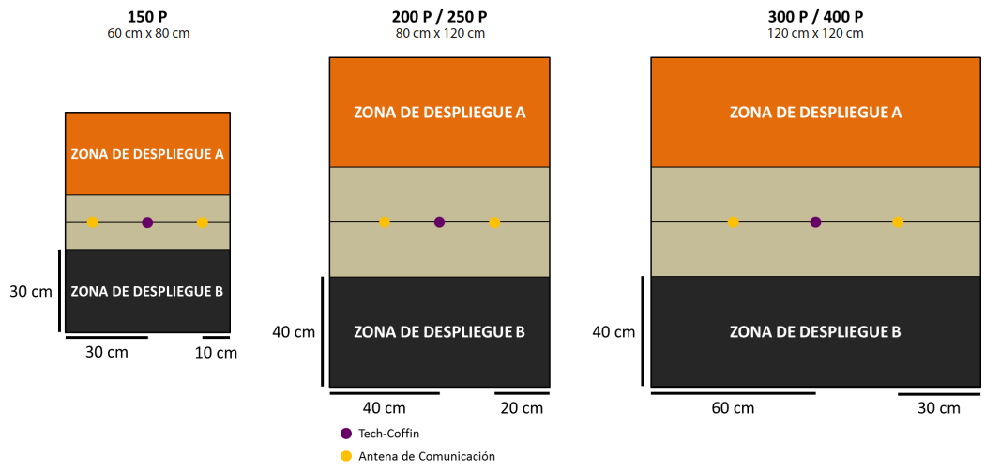

ANNIHILATION

OBJECTIFS DE MISSION

OBJECTIFS PRINCIPAUX
PARTIES EN 150 POINTS | PARTIES EN 200 POINTS | PARTIES EN 250 POINTS | PARTIES EN 300 POINTS | PARTIES EN 400 POINTS | POINTS D'OBJECTIF
Tuer entre 40 et 75 Points d’Armée ennemi. | Tuer entre 50 et 100 Points d’Armée ennemi. | Tuer entre 65 et 125 Points d’Armée ennemi. | Tuer entre 75 et 150 Points d’Armée ennemi. | Tuer entre 100 et 200 Points d’Armée ennemi. | 1 Point d’Objectif.
Tuer entre 76 et 125 Points d’Armée ennemi. | Tuer entre 101 et 150 Points d’Armée ennemi. | Tuer entre 126 et 150 Points d’Armée ennemi. | Tuer entre 151 et 250 Points d’Armée ennemi. | Tuer entre 201 et 300 Points d’Armée ennemi. | 3 Points d’Objectifs.
Tuer plus de 125 Points d’Armée ennemi. | Tuer plus de 150 Points d’Armée ennemi. | Tuer plus de 200 Points d’Armée ennemi. | Tuer plus de 250 Points d’Armée ennemi. | Tuer plus de 300 Points d’Armée ennemi. | 4 Points d’Objectifs.
Avoir entre 40 et 75 Points d’Armée qui survivent. | Avoir entre 50 et 100 Points d’Armée qui survivent. | Avoir entre 65 et 125 Points d’Armée qui survivent. | Avoir entre 75 et 150 Points d’Armée qui survivent. | Avoir entre 100 et 200 Points d’Armée qui survivent. | 1 Point d’Objectif.
Avoir entre 76 et 125 Points d’Armée qui survivent. | Avoir entre 101 et 150 Points d’Armée qui survivent. | Avoir entre 126 et 200 Points d’Armée qui survivent. | Avoir entre 151 et 250 Points d’Armée qui survivent. | Avoir entre 201 et 300 Points d’Armée qui survivent. | 3 Points d’Objectifs.
Avoir plus de 125 Points d’Armée qui survivent. | Avoir plus de 150 Points d’Armée qui survivent. | Avoir plus de 200 Points d’Armée qui survivent. | Avoir plus de 250 Points d’Armée qui survivent. | Avoir plus de 300 Points d’Armée qui survivent. | 4 Points d’Objectifs.
 |  | Tuer le Lieutenant Ennemi |  |  | 2 Points d’Objectifs.

CLASSIFIÉ
Il n’y a pas d’Objectif Classifié.

FORCES ET DÉPLOIEMENT
CAMP A et CAMP B : Les deux joueurs se déploient sur les bords opposés de la table de jeu, dans une Zone de Déploiement dont les dimensions dépendent du nombre de Points d’Armée dans les Listes d’Armée.

CAMP | POINTS D’ARMÉE | CAP | TAILLE DE LA TABLE | TAILLE DES ZONES DE DÉPLOIEMENT
A et B | 150 | 3 | 60 cm x 80 cm | 20 cm x 60 cm
A et B | 200 | 4 | 80 cm x 120 cm | 30 cm x 80 cm
A et B | 250 | 5 | 80 cm x 120 cm | 30 cm x 80 cm
A et B | 300 | 6 | 120 cm x 120 cm | 30 cm x 120 cm
A et B | 400 | 8 | 120 cm x 120 cm | 30 cm x 120 cm

RÈGLES SPÉCIALES DU SCÉNARIO

TUER
Une Troupe est considérée Tuée quand elle entre en état Mort, ou qu’elle se trouve en état Inapte à la fin de la partie.
À la fin de la partie, les Troupes qui n’ont pas été déployées sur la table de jeu (en tant que figurine ou de Marqueur) sont considérées comme Tuées par l’adversaire.

PAS DE QUARTIER
Dans ce scénario, les règles Retraite! ne sont pas appliquées.

HVT ET PAQUET CLASSIFIÉ NON UTILISÉ
Dans ce scénario, la figurine HVT et la règle Sécuriser la HVT, ne sont pas appliquées. Les Joueurs ne déploieront pas de figurine HVT sur la table de jeu et ils ne pourront pas utiliser le Paquet Classifié dans ce scénario.

BLIZZARD
Avant la Phase de Déploiement, chaque joueur doit placer deux Gabarits Circulaires. Ils peuvent être placés sur n'importe quelle surface de la table de jeu dont la taille est égale ou supérieure à celle du gabarit, et ils doivent être complètement en dehors de toute zone de déploiement.
Le joueur qui a gardé le Déploiement doit placer ses Gabarits Circulaires en premier.
Pendant la partie, chacun de ces Gabarits Circulaires équivaut à une zone de Terrain Difficile (Montagne) et à une Zone de Saturation.

BIKE RECON
Dans ce scénario, les deux joueurs peuvent ajouter un Motorized Bounty Hunter (n’importe quelle option d’arme) sans appliquer de Coût ou de CAP. Cette Troupe ne compte pas dans la limite des dix Troupes du Groupe de Combat ou des 15 Troupes de la Liste d’Armée. Dans le cadre de ce scénario, le Motorized Bounty Hunter est considéré comme une Troupe Spécialiste.

FIN DE MISSION
Ce scénario est limité dans le temps et il se terminera automatiquement à la fin du troisième Round de Jeu.

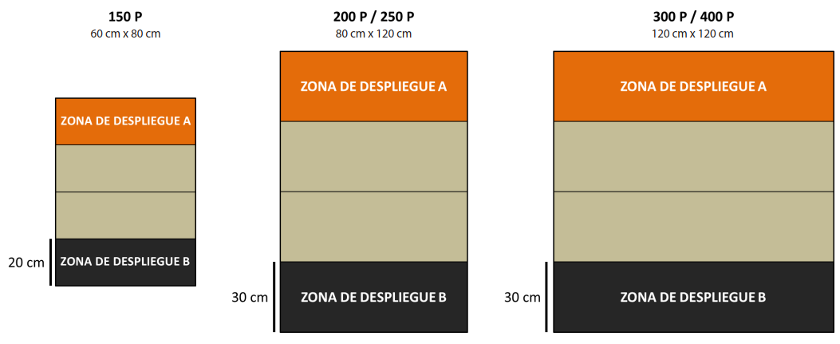

BIOTECHVORE

OBJECTIFS DE MISSION

OBJECTIFS PRINCIPAUX
• Accomplir plus d’Objectifs Classifiés que l’adversaire (2 Points d’Objectif).
• Tuer plus de Point d’Armée ennemi que l’adversaire (2 Points d’Objectif).
PARTIES EN 150 POINTS | PARTIES EN 200 POINTS | PARTIES EN 250 POINTS | PARTIES EN 300 POINTS | PARTIES EN 400 POINTS | POINTS D'OBJECTIF
Avoir entre 40 et 75 Points d’Armée qui survivent. | Avoir entre 50 et 100 Points d’Armée qui survivent. | Avoir entre 65 et 125 Points d’Armée qui survivent. | Avoir entre 75 et 150 Points d’Armée qui survivent. | Avoir entre 100 et 200 Points d’Armée qui survivent. | 1 Point d’Objectif.
Avoir entre 76 et 125 Points d’Armée qui survivent. | Avoir entre 101 et 150 Points d’Armée qui survivent. | Avoir entre 126 et 200 Points d’Armée qui survivent. | Avoir entre 151 et 250 Points d’Armée qui survivent. | Avoir entre 201 et 300 Points d’Armée qui survivent. | 2 Points d’Objectifs.
Avoir plus de 125 Points d’Armée qui survivent. | Avoir plus de 150 Points d’Armée qui survivent. | Avoir plus de 200 Points d’Armée qui survivent. | Avoir plus de 250 Points d’Armée qui survivent. | Avoir plus de 300 Points d’Armée qui survivent. | 3 Points d’Objectifs.

CLASSIFIÉ
Chaque joueur a 3 Objectifs Classifiés (1 Point d’Objectif chacun).

FORCES ET DÉPLOIEMENT
CAMP A et CAMP B : Les deux joueurs se déploient sur les bords opposés de la table de jeu, dans une Zone de Déploiement dont les dimensions dépendent du nombre de Points d’Armée dans les Listes d’Armée.
CAMP | POINTS D’ARMÉE | CAP | TAILLE DE LA TABLE | TAILLE DES ZONES DE DÉPLOIEMENT
A et B | 150 | 3 | 60 cm x 80 cm | 10 cm x 60 cm
A et B | 200 | 4 | 80 cm x 120 cm | 20 cm x 80 cm
A et B | 250 | 5 | 80 cm x 120 cm | 20 cm x 80 cm
A et B | 300 | 6 | 120 cm x 120 cm | 20 cm x 120 cm
A et B | 400 | 8 | 120 cm x 120 cm | 20 cm x 120 cm

Déploiement Confus. Toute Troupe utilisant une Compétence Spéciale pour se déployer en dehors de leur Zone de Déploiement devra faire un Jet de PH -3. Ce Jet remplace tous Jet de VOL ou PH qu’une Troupe aurait normalement fait pour se deployer. Ce Jet remplace tous Jet de VOL ou PH qu’une Troupe aurait normalement fait pour se deployer.
Par exemple, si une Troupe avec Infiltration doit faire un Jet si elle se déploie en dehors de sa Zone de Déploiement. Elle aura un MOD -3 pour se déployer dans sa moitié de table de jeu, ou un MOD -6 pour se déployer dans la moitié de table de jeu de l’a
Si le joueur échoue au Jet, le soldat sera déployé n'importe où dans sa Zone de Déploiement. De plus, si le jet est raté la Troupe perdra l’option de se déployer en État Camouflage ou en État de Déploiement Caché, et devra être déployé en tant que Figurine. Toute Arme ou Équipement déployables déployés seront enlevés de la Table de Jeu.

RÈGLES SPÉCIALES DU SCÉNARIO

ZONE BIOTECHVORE
Il y a une zone de 40 cm de profondeur, infestée par un fléau Biotechvore dans chaque moitié de la table (20 cm en partie de 150 pts), comprenant la Zone de Déploiement.
A la fin de chaque Tour d’un Joueur Actif, les troupes appartenant au Joueur Actif se trouvant dans une Zone Biotechvore, devront faire un jet de PB contre Dommage 14.
Échouer au Jet de Sauvegarde entraine la perte d’1 Point à l’Attribut Blessure/Structure.
Le fléau Biotechvore est plus agressif contre les êtres artificiels. Les troupes ayant l’attribut STR devront faire deux jets de PB au lieu d’un.
A la fin du troisième Round de Jeu, toute Troupe à l’intérieur d’une Zone Biotechvore sera considéré comme automatiquement Tué.

TUER
Une Troupe est considérée Tuée quand elle entre en état Mort, ou qu’elle se trouve en état Inapte à la fin de la partie.
À la fin de la partie, les Troupes qui n’ont pas été déployées sur la table de jeu (en tant que figurine ou de Marqueur) sont considérées comme Tuées par l’adversaire.

PAS DE QUARTIER
Dans ce scénario, les règles Retraite! ne sont pas appliquées.

CARTE INTELCOM (COUNTERESPIONNAGE / CONTRE-ESPIONNAGE)
A la fin de la partie, lorsque les joueurs comptent leurs points, chaque Objectif Classifié accompli par un joueur qui a le symbole annulera un Objectif Classifié accompli par le joueur adverse qui a ce symbole .

FIN DE MISSION
Ce scénario est limité dans le temps et il se terminera automatiquement à la fin du troisième Round de Jeu.

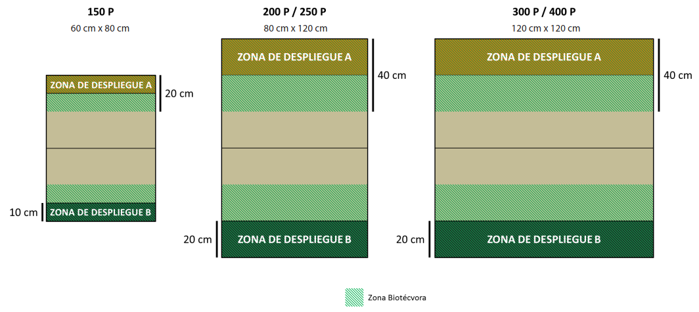

CAPTURE AND PROTECT / CAPTURER & PROTÉGER

OBJECTIFS DE MISSION

OBJECTIFS PRINCIPAUX
• Avoir Capturé la Balise Ennemie à la fin de chaque Round de Jeu (2 Points d’Objectif).
• Avoir la Balise Ennemie Capturé présente dans votre Zone de Déploiement à la fin du jeu (2 Points d’Objectif).
• Éviter que l’ennemie ait Capturé votre Balise à la fin de la partie (1 Point d’Objectif).

CLASSIFIÉ
Chaque joueur a 1 Objectif Classifié (1 Point d’Objectif).

FORCES ET DÉPLOIEMENT
CAMP A et CAMP B : Les deux joueurs se déploient sur les bords opposés de la table de jeu, dans une Zone de Déploiement dont les dimensions dépendent du nombre de Points d’Armée dans les Listes d’Armée.
CAMP | POINTS D’ARMÉE | CAP | TAILLE DE LA TABLE | TAILLE DES ZONES DE DÉPLOIEMENT
A et B | 150 | 3 | 60 cm x 80 cm | 20 cm x 60 cm
A et B | 200 | 4 | 80 cm x 120 cm | 30 cm x 80 cm
A et B | 250 | 5 | 80 cm x 120 cm | 30 cm x 80 cm
A et B | 300 | 6 | 120 cm x 120 cm | 30 cm x 120 cm
A et B | 400 | 8 | 120 cm x 120 cm | 30 cm x 120 cm

Il n’est pas autorisé de se déployer au contact du socle des Balises.

RÈGLES SPÉCIALES DU SCÉNARIO

BALISES
Il y a au total 2 Balises, 1 pour chaque joueur, placées dans les différentes moitiés de la table, au centre de la bordure interne de la Zone de Déploiement (voir carte).
La Balise Ennemie est celle qui est la plus proche de la Zone de Déploiement ennemie.
Les Balises doivent être représentées par un Marqueur Balise (BEACON) ou par un décor de même diamètre (comme les Tactical Beacons de Micro Art Studio, les Beacons Tracking Beacons de Warsenal ou les Mark One Beacons de Customeeple).
RAMASSER UNE BALISE
COMPÉTENCE COURTE
Attaque
CONDITIONS
Le Troupe doit être dans une des situations suivantes :
► La Troupe est en contact Silhouette avec une Figurine dans un État Inapte qui a une Balise Ennemie.
► La Troupe est en contact Silhouette avec une Troupe amie dans un État Normal avec une Balise Ennemie.
► La Troupe est en contact Silhouette avec une Balise Ennemie sans qu’aucune troupe ennemie ne soit également en contact avec elle.
EFFETS
► Une Troupe peut Ramasser une Balise Ennemie dans n'importe laquelle des situations précédemment citées en dépensant une Compétence Courte, sans avoir besoin de faire un Jet de dé.
► Les troupes doivent satisfaire aux Règles Communes des Balises.

RÈGLES COMMUNES DES BALISES
• Chaque figurine peut porter au maximum 1 Balise. Par exception, les troupes possédant la Compétence Spéciale Bagage, peuvent porter jusqu'à 2 Balises.
• Seules les figurines, et non les Marqueurs (Camouflage, Supplantation, Holo-Écho...) peuvent porter les Balises.
• Si la figurine portant une Balise entre dans un État Inapte, le joueur doit alors laisser le Marqueur Balise (Beacon) sur la table

BALISE ENNEMIE CAPTURÉE
Une Balise Ennemie est considérée comme étant Capturée par un joueur tant que ce joueur est le seul à avoir au moins une troupe (comme Figurine, pas comme Marqueur) en contact Silhouette avec elle. Par conséquent, il ne doit y avoir aucun ennemi en contact avec la Balise. Les troupes en État Inapte (Inconscient, Mort, Sepsitorisé …) ne comptent pas.

BIKE RECON
Dans ce scénario, les deux joueurs peuvent ajouter un Motorized Bounty Hunter (n’importe quelle option d’arme) sans appliquer de Coût ou de CAP. Cette Troupe ne compte pas dans la limite des dix Troupes du Groupe de Combat ou des 15 Troupes de la Liste d’Armée. Dans le cadre de ce scénario, le Motorized Bounty Hunter est considéré comme une Troupe Spécialiste.

TROUPES SPÉCIALISTES
Dans ce scénario, seuls les Médecins, Ingénieurs, Observateurs d’Artillerie, Hackers, Infirmiers, et les troupes possédant les Compétences Spéciales Chaîne de Commandement ou Agent Spécialiste (Specialist Opérative) sont considérés comme étant des Troupes Spécialistes.
Les Hacker, Médecins et Ingénieurs ne peuvent pas utiliser de Répétiteur ou de Périphériques (serviteur) pour accomplir des tâches réservées aux Troupes Spécialistes.

HVT NON UTILISÉE
Dans ce scénario, les figurines HVT et la règle Sécurisé la HVT, ne sont pas appliquées. Les Joueurs ne déploieront pas de figurine HVT sur la table de jeu et ils devront enlever toutes les cartes HVT du Paquet d’Objectifs Classifiés.

CARTE INTELCOM (PROVISIONS / APPROVISIONNEMENT
L’Objectif Classifié avec le symbole donne 1 Point d’Objectif supplémentaire, mais seulement si le joueur a moins de 10 Point d’Objectifs.

FIN DE MISSION
Ce scénario est limité dans le temps et il se terminera automatiquement à la fin du troisième Round de Jeu.
Si un des joueurs commence son Tour Actif en Situation de Retraite!, la partie se termine à la fin de ce Tour de Joueur.

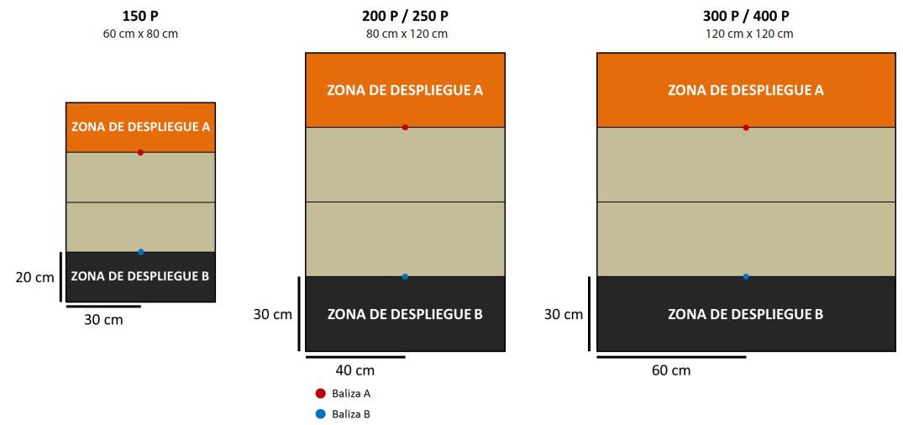

COUNTERMEASURES / CONTRE-MESURES
Scénario par Micky Ward pour le White Noise : « Design a Mission Contest ».

OBJECTIFS DE MISSION

OBJECTIFS PRINCIPAUX
• Avoir accompli plus d'Objectifs Classifiés que l'adversaire à la fin de la partie (2 Point d’Objectifs).
• Avoir accompli le même nombre d'Objectifs Classifiés que l'adversaire à la fin de la partie (1 Points d'Objectif, mais seulement si au moins 1 Objectif Classifié a été accompli).
• Accomplir les Objectifs Classifiés (1 Point d'Objectif chaque, jusqu'à un maximum de 8 Points d'Objectif).

CLASSIFIÉ
Voir les Règles Spéciales de Scénario.

FORCES ET DÉPLOIEMENT
CAMP A et CAMP B : Les deux joueurs se déploient sur les bords opposés de la table de jeu, dans une Zone de Déploiement dont les dimensions dépendent du nombre de Points d’Armée dans les Listes d’Armée.
CAMP | POINTS D’ARMÉE | CAP | TAILLE DE LA TABLE | TAILLE DES ZONES DE DÉPLOIEMENT
A et B | 150 | 3 | 60 cm x 80 cm | 20 cm x 60 cm
A et B | 200 | 4 | 80 cm x 120 cm | 30 cm x 80 cm
A et B | 250 | 5 | 80 cm x 120 cm | 30 cm x 80 cm
A et B | 300 | 6 | 120 cm x 120 cm | 30 cm x 120 cm
A et B | 400 | 8 | 120 cm x 120 cm | 30 cm x 120 cm

Zone Exclusion. La Zone d’Exclusion s’étends à 20 cm de chaque côté de la ligne centrale de la table de jeu (10 cm pour les parties en 150 pts). Les troupes ne peuvent pas utiliser les Compétences Spéciales de Déploiement Aéroporté (DA) ou ayant une Étiquette de Déploiement Supérieur pour se déployer dans la Zone d’Exclusion.
Il n’est pas autorisé de se déployer au contact d’une HVT.

RÈGLES SPÉCIALES DU SCÉNARIO

OBJECTIFS CLASSIFIÉS
Au début de la partie, en utilisant un seul Paquet Classifié (Mode Standard), tirez trois cartes et placez-les à côté de la zone de jeu. Ces trois cartes seront les Objectifs de Mission Actifs. Placez le reste du paquet à côté d'elles, en laissant de l'espace pour une pile de défausse.
Lors du début de la Phase Tactique de chaque tour de joueur, ce joueur pourra choisir et défausser l'une des trois Cartes d’Objectifs de Mission Actifs, la retirant alors sur la pile de défausse et en tirant une nouvelle du paquet.
Durant chaque Tour de Joueur, si un Objectif de Mission Actif est accompli, la carte est conservée par le joueur qui l'a rempli. Si les joueurs ont accompli le même Objectif de Mission Actifs dans le même Ordre, les deux troupes comptent comme ayant accompli la Mission. A la fin du Tour de Joueur, tirez de nouvelles cartes du paquet jusqu'à ce qu'il y ait trois Objectifs de Mission Actifs.
Si le paquet est vide, mélangez la pile de défausse pour former un nouveau paquet. Tout Objectif de Mission Actif qui est vérifié "à la fin de la partie" peut être accomplis à la fin de chaque Tour de Joueur.

HVT MULTIPLES
Chaque joueur devra déployer 3 figurines HVT, en suivant les règles habituelles de déploiement des HVT. Chaque HVT ne pourra être utilisée qu'une seule fois pour accomplir un Objectif Classifié - une fois qu'un Objectif Classifié ciblant cette HVT aura été accomplie, cette figurine HVT devra être retirée de la table de jeu.

RÈGLE SÉCURISER LA HVT NON UTILISÉE
Dans ce scénario, la règle Sécuriser la HVT n’est pas appliquée.

MODE EXTRÊME
Ce scénario peut être joué à un niveau de difficulté extrême. Dans ce mode, les joueurs devront alors utiliser le Paquet Classifié Extrême (Rouge) à la place du Paquet Standard. Ce Mode n’est pas compatible avec l’Extra Paquet Double.

BLIZZARD
Avant la Phase de Déploiement, chaque joueur doit placer deux Gabarits Circulaires. Ils peuvent être placés sur n’importe quelle surface de la table de jeu dont la taille est égale ou supérieure à celle du gabarit, et ils doivent être complètement en dehors de toute zone de déploiement.
Le joueur qui a gardé le Déploiement doit placer ses Gabarits Circulaires en premier.
Pendant la partie, chacun de ces Gabarits Circulaires équivaut à une zone de Terrain Difficile (Montagne) et à une Zone de Saturation.

TOURELLE DÉFENSIVE F-13
Chaque joueur possède une Tourelle Défensive F-13 qui réagira aux figurines de l’adversaire. Avant la Phase de Déploiement, chaque joueur doit placer sa Tourelle Défensive F-13 totalement à l’intérieur de sa Zone de Déploiement, en commençant par le joueur qui a gardé le Déploiement.
Ces tourelles sont fixées au sol et ne peuvent pas bouger. Elles doivent être représentées par un marqueur Defensive Turrent ou par une figurine ou un élément de décor ayant la même valeur de Silhouette (par exemple les tourelles des décors de Defiance ou les tourelles de Fiddler).
Les Tourelles Défensives F-13 sont des Armes Déployables, réagissant avec une Attaque TR ou une Attaque CC à tout Ordre déclaré par une figurine ennemie active (mais pas les marqueurs) en LdV ou en contact Silhouette.
Lorsque la valeur de l’Attribut STR d’une Tourelle Défensive F-13 est inférieure ou égale à 0, elle est retirée de la table de jeu.

TOURELLE DÉFENSIVE F-13
- ISC: TURRET F-13
 | MOV | CC | TR | PH | VOL | BLI |  | PB | STR | S
 | -- | 5 | 10 | -- | -- | 2 |  | 3 | 1 | 1
 | - Équipement : Viseur 360°  - Compétences Spéciales : Réaction Total |  |  |  |  |  | - Armes TR : Fusil Combi  - Armes CC : Arme CC PARA (-3)

FIN DE MISSION
Ce scénario est limité dans le temps et il se terminera automatiquement à la fin du troisième Round de Jeu.
Si un des joueurs commence son Tour Actif en Situation de Retraite!, la partie se termine à la fin de ce Tour de Joueur.

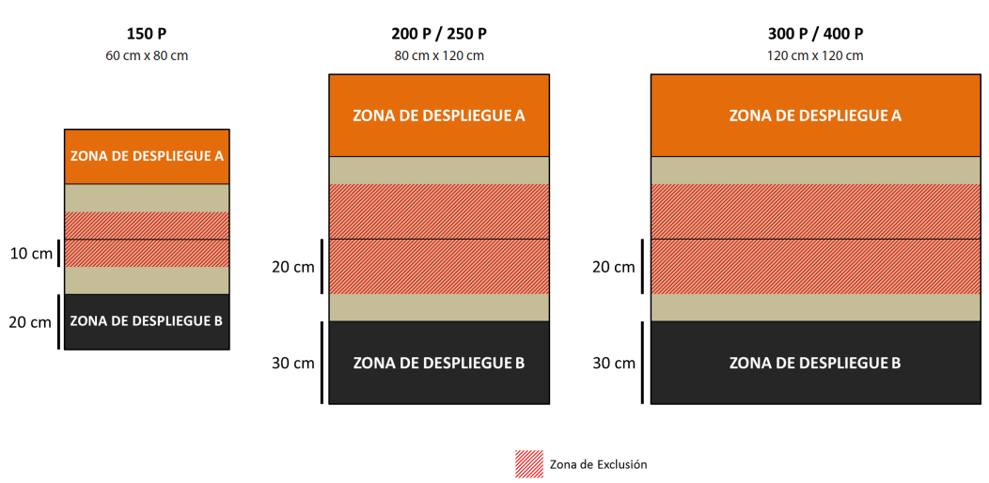

DECAPITATION

OBJECTIFS DE MISSION

OBJECTIFS PRINCIPAUX
• Tuer plus de Points d’Armée que l’adversaire (3 Points d’Objectif).
• Tuer le même nombre de Lieutenant que l’adversaire (2 Points d’Objectif, mais seulement si au moins 1 Lieutenant a été tué par le joueur).
• Tuer plus de Lieutenants que l’adversaire (3 Points d’Objectif).
• Tuer la Cible Désignée (2 Points d’Objectif, chacune).

CLASSIFIÉ
Il n’y a pas d’Objectif Classifié.

FORCES ET DÉPLOIEMENT
CAMP A et CAMP B : Les deux joueurs se déploient sur les bords opposés de la table de jeu, dans une Zone de Déploiement dont les dimensions dépendent du nombre de Points d’Armée dans les Listes d’Armée.
CAMP | POINTS D’ARMÉE | CAP | TAILLE DE LA TABLE | TAILLE DES ZONES DE DÉPLOIEMENT
A et B | 150 | 3 | 60 cm x 80 cm | 30 cm x 60 cm
A et B | 200 | 4 | 80 cm x 120 cm | 40 cm x 80 cm
A et B | 250 | 5 | 80 cm x 120 cm | 40 cm x 80 cm
A et B | 300 | 6 | 120 cm x 120 cm | 40 cm x 120 cm
A et B | 400 | 8 | 120 cm x 120 cm | 40 cm x 120 cm

RÈGLES SPÉCIALES DU SCÉNARIO

LIEN TACTIQUE RENFORCÉ
Dans ce scénario, la règle Perte du Lieutenant n’est pas appliquée.
Dans cette mission, l’identité du Lieutenant est toujours une Information Publique. Le joueur doit indiquer quel marqueur est le Lieutenant s’il est dans un Marqueur État (Camouflage, Leurre, ...) ou le Marqueur Lieutenant dans le cas d’un Holo-projecteur.
Le Lieutenant doit être placé sur la table de jeu au début du premier Round de Jeu, soit comme Figurine, soit comme Marqueur. Les joueurs ne peuvent pas déployer leurs Lieutenants dans l’État de Déploiement Caché.
Si le joueur n’a pas de Lieutenant durant la Phase Tactique de son Tour Actif parce que sa Troupe n’a pas été déployé ou parce qu’il est dans un État Isolé, ou un État Inapte (Inconscient, Mort, Sepsitorisé...), alors le joueur doit en nommer un nouveau, sans dépense d’Ordre. L’identité de ce nouveau Lieutenant est aussi une Information Publique. Il est obligatoire que ce Lieutenant soit une Figurine ou un Marqueur, placé sur la table de jeu.

MULTIPLE HVTS
Chaque joueur devra déployer 2 figurines HVT, en suivant les règles habituelles de déploiement des HVT.

CIBLE DÉSIGNÉE
Dans ce scénario, la HVT ennemie est considérée comme une troupe ennemie au lieu d’un Civil Neutre, elle peut être ciblée par des Attaques.
Les HVT qui seront Cibles Désignées, seront réactives et hostiles, réagissant comme si elles étaient une Troupe ennemie.

TUER
Une Troupe est considérée Tuée quand elle entre en état Mort, ou qu’elle se trouve en état Inapte à la fin de la partie.
À la fin de la partie, les Troupes qui n’ont pas été déployées sur la table de jeu (en tant que figurine ou de Marqueur) sont considérées comme Tuées par l’adversaire.

PAS DE QUARTIER
Dans ce scénario, les règles Retraite! ne sont pas appliquées.

PAQUET CLASSIFIÉ NON UTILISÉ
Les joueurs n’utiliseront pas le Paquet Classifié dans ce scénario.

BLIZZARD
Avant la Phase de Déploiement, chaque joueur doit placer deux Gabarits Circulaires. Ils peuvent être placés sur n’importe quelle surface de la table de jeu dont la taille est égale ou supérieure à celle du gabarit, et ils doivent être complètement en dehors de toute zone de déploiement.
Le joueur qui a gardé le Déploiement doit placer ses Gabarits Circulaires en premier.
Pendant la partie, chacun de ces Gabarits Circulaires équivaut à une zone de Terrain Difficile (Montagne) et à une Zone de Saturation.

TOURELLE DÉFENSIVE F-13
Chaque joueur possède une Tourelle Défensive F-13 qui réagira aux figurines de l’adversaire. Avant la Phase de Déploiement, chaque joueur doit placer sa Tourelle Défensive F-13 totalement à l’intérieur de sa Zone de Déploiement, en commençant par le joueur qui a gardé le Déploiement.
Ces tourelles sont fixées au sol et ne peuvent pas bouger. Elles doivent être représentées par un marqueur Defensive Turrent ou par une figurine ou un élément de décor ayant la même valeur de Silhouette (par exemple les tourelles des décors de Defiance ou les tourelles de Fiddler).
Les Tourelles Défensives F-13 sont des Armes Déployables, réagissant avec une Attaque TR ou une Attaque CC à tout Ordre déclaré par une figurine ennemie active (mais pas les marqueurs) en LdV ou en contact Silhouette.
Lorsque la valeur de l’Attribut STR d’une Tourelle Défensive F-13 est inférieure ou égale à 0, elle est retirée de la table de jeu.

TOURELLE DÉFENSIVE F-13
- ISC: TURRET F-13
 | MOV | CC | TR | PH | VOL | BLI |  | PB | STR | S
 | -- | 5 | 10 | -- | -- | 2 |  | 3 | 1 | 1
 | - Équipement : Viseur 360°  - Compétences Spéciales : Réaction Total |  |  |  |  |  | - Armes TR : Fusil Combi  - Armes CC : Arme CC PARA (-3)

FIN DE MISSION
Ce scénario est limité dans le temps et il se terminera automatiquement à la fin du troisième Round de Jeu.

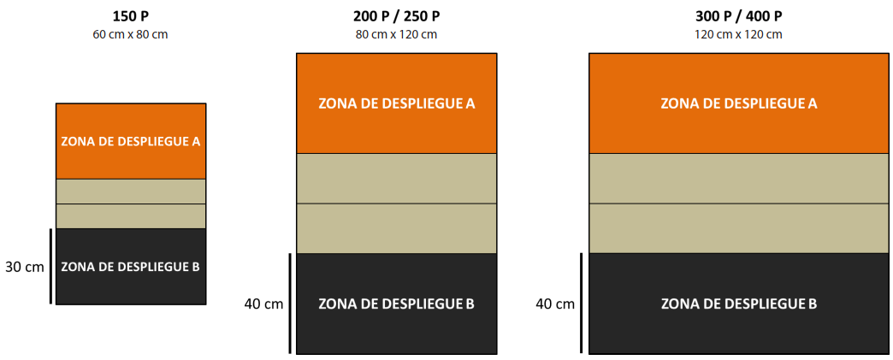

FIREFIGHT / BARRAGE

OBJECTIFS DE MISSION

OBJECTIFS PRINCIPAUX
- Tuer plus de Troupes Spécialistes que l’adversaire (2 Points d’Objectif).
- Tuer plus de Lieutenants que l’adversaire (2 Points d’Objectif).
- Tuer plus de Points d’Armée que l’adversaire (2 Points d’Objectif).
- Acquérir plus d’Armes ou d’Équipements des Panoplies que l’adversaire, à la fin de la partie (1 Point d’Objectif).

CLASSIFIÉ
Chaque joueur a 3 Objectifs Classifiés (1 Point d’Objectif chacun).

FORCES ET DÉPLOIEMENT
CAMP A et CAMP B : Les deux joueurs se déploient sur les bords opposés de la table de jeu, dans une Zone de Déploiement dont les dimensions dépendent du nombre de Points d’Armée dans les Listes d’Armée.
CAMP | POINTS D’ARMÉE | CAP | TAILLE DE LA TABLE | TAILLE DES ZONES DE DÉPLOIEMENT
A et B | 150 | 3 | 60 cm x 80 cm | 30 cm x 60 cm
A et B | 200 | 4 | 80 cm x 120 cm | 40 cm x 80 cm
A et B | 250 | 5 | 80 cm x 120 cm | 40 cm x 80 cm
A et B | 300 | 6 | 120 cm x 120 cm | 40 cm x 120 cm
A et B | 400 | 8 | 120 cm x 120 cm | 40 cm x 120 cm

RÈGLES SPÉCIALES DU SCÉNARIO

TUER
Une Troupe est considérée Tuée quand elle entre en état Mort, ou qu’elle se trouve en état Inapte à la fin de la partie.
À la fin de la partie, les Troupes qui n’ont pas été déployées sur la table de jeu (en tant que figurine ou de Marqueur) sont considérées comme Tuées par l’adversaire.

PAS DE QUARTIER
Dans ce scénario, les règles Retraite! ne sont pas appliquées.

AIRE D’ATTERRISSAGE DÉSIGNÉE
Toute la table de jeu est considérée comme Aire d’Atterrissage Désignée. N’importe quelle Troupe avec la Compétence Spéciale Saut de Combat peut appliquer pour son déploiement un MOD +3 à son jet de PH. Ce MOD est cumulable avec tout autre MOD apporté par d’autres règles.
De plus, les Troupes avec n’importe quelle Étiquette de Déploiement Aéroporté (DA), ignorent les règles d’interdiction de Déploiement, dans le cas d’un déploiement à l’intérieur de la Zone de Déploiement ennemie.

PANOPLIES
Il y’a trois Panoplies, placées sur la ligne centrale de la table de jeu. Une d’elles au centre de la table et dans les parties à 300/400 pts, les deux autres à 20 cm des bords, ou 10 cm dans les parties à 200/250 pts, ou dans les parties à 150 pts au contact des bords de la table (voir carte).
Chaque Panoplie doit être représentée par un Marqueur Objectif ou un élément de décor de même diamètre.
UTILISER LES PANOPLIES
COMPÉTENCE COURTE
Attaque
CONDITIONS
► La Troupe doit être en contact par son socle avec une Panoplie.
EFFETS
► En réussissant un Jet de VOL, la troupe peut faire un Jet dans n’importe quel Tableau de Butin pour obtenir une arme ou un Équipement. Une fois qu’elle a obtenu un succès, cette troupe ne peut plus utiliser à nouveau la Panoplie.
► Les troupes possédant la Compétence Spéciale Butin, ou toute autre Compétence qui le spécifie, n’ont pas à faire de Jet de VOL.
► Une troupe au contact Silhouette de cet élément de décor peut dépenser une Compétence Courte d’un Ordre pour annuler son État Vidé.
► Si une Troupe obtient une Arme ou Équipement qu’elle possède déjà, elle peut répéter le jet dans le Tableau de Butin.

TABLEAU DE BUTIN
1-2 | BLI +1 | 13 | Panzerfaust
3-4 | Lance-Flammes Léger | 14 | Arme CC Monofilament
5-6 | Grenades | 15 | MOV 20-10
7-8 | Arme CC DA | 16 | TAG : Attaque TR (Shock) Autres Types de Troupe : Fusil MULTI
9 | Viseur Multispectral N1 | 17 | Fusil de Sniper MULTI
10 | Arme CC EXP | 18 | TAG : Immunité (Total) Autres Types de Troupe: +4 BLI
11 | Lance-Adhésif (+1R) | 19 | Mimétisme (-6)
12 | TAG : Immunité (PA) Autres Types de Troupe: +2 BLI | 20 | TAG : Attaque TR (+1R) Autres Types de Troupe: Mitrailleuse (HMG)

BLIZZARD
Avant la Phase de Déploiement, chaque joueur doit placer deux Gabarits Circulaires. Ils peuvent être placés sur n’importe quelle surface de la table de jeu dont la taille est égale ou supérieure à celle du gabarit, et ils doivent être complètement en dehors de toute zone de déploiement.
Le joueur qui a gardé le Déploiement doit placer ses Gabarits Circulaires en premier.
Pendant la partie, chacun de ces Gabarits Circulaires équivaut à une zone de Terrain Difficile (Montagne) et à une Zone de Saturation.

TROUPES SPÉCIALISTES
Dans ce scénario, seuls les Médecins, Ingénieurs, Observateurs d’Artillerie, Hackers, Infirmiers, et les troupes possédant les Compétences Spéciales Chaîne de Commandement ou Agent Spécialiste (Specialist Opérative) sont considérés comme étant des Troupes Spécialistes.
Les Hacker, Médecins et Ingénieurs ne peuvent pas utiliser de Répétiteur ou de Périphériques (serviteur) pour accomplir des tâches réservées aux Troupes Spécialistes.

FIN DE MISSION
Ce scénario est limité dans le temps et il se terminera automatiquement à la fin du troisième Round de Jeu.

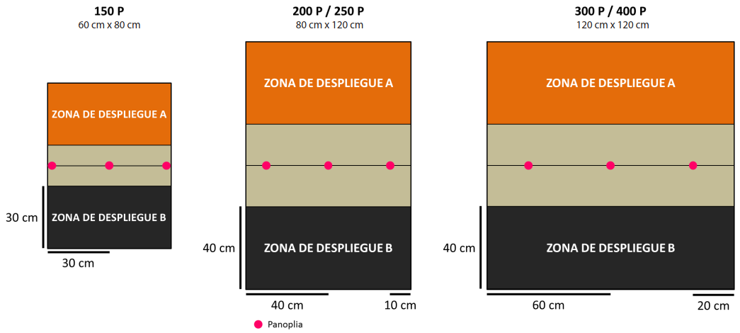

FROSTBYTE / CONGELER

OBJECTIFS DE MISSION

OBJECTIFS PRINCIPAUX
- Tuer plus de Points d’Armée que l’adversaire (3 Points d’Objectif).
- Dominer la Zone d’Exclusion à la fin de la partie (3 Points d’Objectif).
- Avoir au moins une Unité Thermique Active à la fin de la partie (1 Point d’Objectif).

CLASSIFIÉ
Chaque joueur a 3 Objectifs Classifiés (1 Point d’Objectif chaque).

FORCES ET DÉPLOIEMENT
CAMP A et CAMP B : Les deux joueurs se déploient sur les bords opposés de la table de jeu, dans deux Zones de Déploiement dont les dimensions dépendent du nombre de Points d’Armée dans les Listes d’Armée.
CAMP | POINTS D’ARMÉE | CAP | TAILLE DE LA TABLE | TAILLE DES ZONES DE DÉPLOIEMENT
A et B | 150 | 3 | 60 cm x 80 cm | 20 cm x 60 cm
A et B | 200 | 4 | 80 cm x 120 cm | 30 cm x 80 cm
A et B | 250 | 5 | 80 cm x 120 cm | 30 cm x 80 cm
A et B | 300 | 6 | 120 cm x 120 cm | 30 cm x 120 cm
A et B | 400 | 8 | 120 cm x 120 cm | 30 cm x 120 cm

Zone Exclusion. La Zone d’Exclusion s’étends à 20 cm de chaque côté de la ligne centrale de la table de jeu (10 cm pour les parties en 150 pts). Les troupes ne peuvent pas utiliser les Compétences Spéciales de Déploiement Aéroporté (DA) ou ayant une Étiquette de Déploiement Supérieur pour se déployer dans la Zone d’Exclusion.
Dans ce scénario la Zone d’Exclusion est la Zone d’Opération (ZO).
Il est interdit de se déployer en contact Silhouette d’une Unité Thermique.

RÈGLES SPÉCIALES DU SCÉNARIO

TUEUR FROID
Le froid est si extrême, que seuls ceux qui portent un appareil thermique personnel actif, peuvent le tolérer.
En termes de jeu, tous les soldats qui, à la fin du troisième Tour de jeu se trouvent dans la Zone d'Exclusion ou dans une Zone de Déploiement / Zone Morte, sans appareil thermique actif, devront être considérés comme Tués par l'ennemi.
Cette règle n’est pas appliquée aux troupes qui sont du Type Infanterie Lourde (ILO), Drone (DCD) ou ou TAG. Ainsi qu’à la Troupe du joueur qui a été désingé Snow Ops.

ZONES MORTES
Il y a deux Zones Mortes, une dans chaque moitié de la table de jeu. Les Zones Mortes sont la zone située entre la Zone de Déploiement et la Zone d'Exclusion (voir la carte ci-dessous).

DOMINER UNE ZO
Une Zone d’Opérations (ZO) est considérée comme Dominée par un joueur s’il possède plus de Points de Victoire que l’adversaire dans la zone.Seules les troupes représentées par des Figurines ou des Marqueurs (Camouflage, Œuf-Embryon, Graine-Embryon...) comptent, ainsi que les Proxys et les troupes Périphériques. Les troupes en État Inapte ne sont pas comptées. Les Marqueurs représentant des armes ou des équipements (comme les Mines ou les Répétiteurs Déployables), les Holo-échos et tout Marqueur ne représentant pas une troupe ne sont pas pris en compte non plus.
Une troupe est considérée dans une Zone d’Opérations si plus de la moitié de son socle est à l’intérieur de cette ZO.

UNITÉS THERMIQUES
Il y a un total de quatre Unités Thermiques, deux d'entre elles dans chaque moitié de la table. L'Unité thermique de la Zone Morte est placée à 25 cm du centre de la table et à 60 cm du bord de la table (15 cm du centre de la table et 30 cm du bord de la table dans les parties à 150 points).
L'Unité Thermique de la Zone de Déploiement est placée à 50 cm du centre de la table et à 60 cm du bord de la table (30 cm du centre de la table et 30 cm du bord de la table dans les parties à 150 points).

Chaque Unité Thermique doit être représenté par un Marqueur Objectif (Objective) ou par un décor de même diamètre (comme l’Info Hubs de Micro Art Studio).
Les Marqueurs Player A et Player B peuvent être utilisés pour marquer les Unités Thermiques Actives. Il est recommandé que chaque joueur utilise un Marqueur identique propre à chacun.
Dans ce scénario, les Unités Thermiques ont un profil d'Élément de Décors. Elles peuvent être ciblées, cependant, une Unité Thermique ne peut pas être choisie comme cible d'une Attaque qui affecterait également des Troupes, qu'elles soient ennemies ou alliées.
NOM | BLI | PB | STR | S
Unité Thermique | 2 | 0 | 3 | 3
CC FIXE=8, GIZMOKIT (PH=9)

SYSTÈME DE DÉFENSE AUTOMATISÉ (ADS)
Chaque Unité Thermique est équipée d’un ADS pour éviter que soit altérer le système de chauffage qui sauve des vies. Toute Attaque CC effectuée contre l'Unité Thermique se fera par un Jet d'Opposition, même si la compétence spéciale Berserk est utilisée. Aucun MOD ne peut être appliqué à l'Attaque CC. Si le jet d'Opposition est raté par l'attaquant, il est alors touché par une Munition Étourdissante, l'obligeant à faire deux Jets de Sauvegarde contre PB, avec Dégâts 15. La compétence spéciale Immunité (totale) n'est pas efficace contre ce coup.

ENDOMMAGER ET DÉTRUIRE LES UNITÉS THERMIQUES.
Les Unités Thermiques ne peuvent être endommagées que par des Attaques CC avec des Armes CC possédant le Trait Anti-matériel ou avec des Charges Creuses.
Si l'Attribut de Structure d'une Unité Thermique est réduit à 0 ou moins, elle est Détruite et retirée de la table de jeu.
Les Unités Thermiques peuvent être la cible de la Compétence Spéciale Ingénieur ou de la pièce d'équipement GizmoKit.
Une Unité Thermique qui est détruite n'est pas considérée comme étant Active.

CONSOLES
Il y a trois Consoles, placées sur la ligne centrale de la table de jeu. L'une d'entre elles est au centre de la table et les deux autres sont à 30 cm de la Console centrale ( 20 cm dans les parties à 150 points), voir la carte ci-dessous.
Chaque Console doit être représentée par un Marqueur de Console A ou par un élément de décor de même diamètre (comme les Human Consoles de Micro Art Studio, les Tech Consoles and the Communications Array de Warsenal ou la Comlink Console de Customeeple).
CONNECTER UNE CONSOLE
(COMPÉTENCE COURTE)
Attaque.
CONDITIONS
► Seules les Troupes Spécialistes peuvent déclarer cette compétence.
► La Troupe Spécialiste doit être en contact Silhouette avec la Console.
EFFETS
► Permet à la Troupe Spécialiste de faire un Jet Normal de VOL pour Connecter la Console. Si le Jet est un échec, il peut être répété autant de fois que nécessaire en dépensant à chaque fois la Compétence Courte correspondante et en faisant le Jet
► Quand une Console est Connectée, le joueur déclare quel Unité Thermique est Activée.
► Vous ne pouvez pas Activer plus d'un Unité Thermique par Console.

TUER
Une Troupe est considérée Tuée quand elle entre en état Mort, ou qu’elle se trouve en état Inapte à la fin de la partie.
À la fin de la partie, les Troupes qui n’ont pas été déployées sur la table de jeu (en tant que figurine ou de Marqueur) sont considérées comme Tuées par l’adversaire.

TROUPES SPÉCIALISTES
Dans ce scénario, seuls les Médecins, Ingénieurs, Observateurs d’Artillerie, Hackers, Infirmiers, et les troupes possédant les Compétences Spéciales Chaîne de Commandement ou Agent Spécialiste (Specialist Opérative) sont considérés comme étant des Troupes Spécialistes.
Les Hacker, Médecins et Ingénieurs ne peuvent pas utiliser de Répétiteur ou de Périphériques (serviteur) pour accomplir des tâches réservées aux Troupes Spécialistes.

BLIZZARD
Avant la Phase de Déploiement, chaque joueur doit placer deux Gabarits Circulaires. Ils peuvent être placés sur n’importe quelle surface de la table de jeu dont la taille est égale ou supérieure à celle du gabarit, et ils doivent être complètement en dehors de toute zone de déploiement.
Le joueur qui a gardé le Déploiement doit placer ses Gabarits Circulaires en premier.
Pendant la partie, chacun de ces Gabarits Circulaires équivaut à une zone de Terrain Difficile (Montagne) et à une Zone de Saturation.

BIKE RECON
Dans ce scénario, les deux joueurs peuvent ajouter un Motorized Bounty Hunter (n’importe quelle option d’arme) sans appliquer de Coût ou de CAP. Cette Troupe ne compte pas dans la limite des dix Troupes du Groupe de Combat ou des 15 Troupes de la Liste d’Armée. Dans le cadre de ce scénario, le Motorized Bounty Hunter est considéré comme une Troupe Spécialiste.

SNOW-OPS
Le Snow-Ops est un opérateur extrêmement fiable, spécialisé dans la guerre en montagne, en haute altitude et dans la neige, un excellent pisteur et éclaireur dans les environnements froids.
À la fin de la Phase de Déploiement, les joueurs doivent déclarer quelle Troupe de leur Liste d'Armée est le Snow-Ops. La Troupe choisie devra toujours être déployée en tant que figurine sur la table de jeu. Les joueurs ne sont pas autorisés à choisir des Troupes en Déploiement Caché ou en Etat de Marqueur. Cette Troupe doit toujours être sur la table de jeu en tant que figurine et non en tant que marqueur. De même, les Troupes Irrégulières et celles dont le Type de Troupe est D.C.D ne sont pas éligibles pour être des Snow-Ops.
Le Snow-Ops est identifié par un marqueur DataPack (DATA PACK).

ORDRE SPÉCIAL DU SNOW-OPS
La Troupe qui possède le jeton Data Pack lors du Comptage des Ordres, se voit attribuer un Ordre Irrégulier supplémentaire en plus de celui fourni par son Entraînement (Régulier ou Irrégulier). Cet Ordre Irrégulier exclusif ne peut pas être transformé en Ordre Régulier.

PAS DE QUARTIER
Dans ce scénario, les règles Retraite! ne sont pas appliquées.

FIN DE MISSION
Ce scénario est limité dans le temps et il se terminera automatiquement à la fin du troisième Round de Jeu.

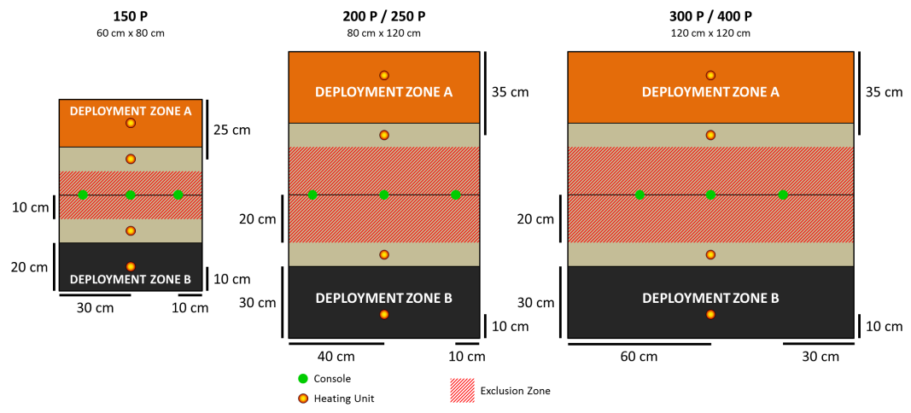

FRONTLINE / LIGNE DE FRONT

OBJECTIFS DE MISSION

OBJECTIFS PRINCIPAUX
• Dominer le Secteur le plus proche de votre Zone de Déploiement à la fin de la partie (1 Point d’Objectif).
• Dominer le Secteur Central à la fin de la partie (2 Points d’Objectif).
• Dominer le Secteur le plus lointain de votre Zone de Déploiement à la fin de la partie (3 Point d’Objectifs).

CLASSIFIÉ
Chaque joueur a 4 Objectifs Classifiés (1 Point d’Objectif chacun).

FORCES ET DÉPLOIEMENT
CAMP A et CAMP B : Les deux joueurs se déploient sur les bords opposés de la table de jeu, dans une Zone de Déploiement dont les dimensions dépendent du nombre de Points d’Armée dans les Listes d’Armée.
CAMP | POINTS D’ARMÉE | CAP | TAILLE DE LA TABLE | TAILLE DES ZONES DE DÉPLOIEMENT
A et B | 150 | 3 | 60 cm x 80 cm | 20 cm x 60 cm
A et B | 200 | 4 | 80 cm x 120 cm | 30 cm x 80 cm
A et B | 250 | 5 | 80 cm x 120 cm | 30 cm x 80 cm
A et B | 300 | 6 | 120 cm x 120 cm | 30 cm x 120 cm
A et B | 400 | 8 | 120 cm x 120 cm | 30 cm x 120 cm

RÈGLES SPÉCIALES DU SCÉNARIO

SECTEURS (ZO)
À la fin de la partie, mais pas avant, la table est divisée en 3 Secteurs.
En parties 200/250/300/400 pts, ces Secteurs font 20 cm de profondeur et sont aussi larges que la table de jeu. Deux de ces Secteurs sont placés à 10 cm de la ligne centrale de la table de jeu, un de chaque côté, et le troisième Secteur est une bande de 20 cm de profondeur sur la zone centrale de la table (voir carte).
En parties 150 pts, ces Secteurs font 10 cm de profondeur et sont aussi larges que la table de jeu. Deux de ces Secteurs sont placés à 5 cm de la ligne centrale de la table de jeu, un de chaque côté, et le troisième Secteur est une bande de 10 cm de profondeur sur la zone centrale de la table (voir carte).
Dans ce scénario, chaque Secteur est considéré comme Zone d’Opérations (ZO).

DOMINER UNE ZO
Une Zone d’Opérations (ZO) est considérée comme Dominée par un joueur s’il possède plus de Points de Victoire que l’adversaire dans la zone.
Seules les troupes représentées par des Figurines ou des Marqueurs (Camouflage, Œuf-Embryon, Graine-Embryon...) comptent, ainsi que les Proxys et les troupes Périphériques.
Les troupes en État Inapte ne sont pas comptées. Les Marqueurs représentant des armes ou des équipements (comme les Mines ou les Répétiteurs Déployables), les Holo-échos et tout Marqueur ne représentant pas une troupe ne sont pas pris en compte non plus.
Une troupe est considérée dans une Zone d’Opérations si plus de la moitié de son socle est à l’intérieur de cette ZO.

SHASVASTII
Les Troupes ayant la Compétence Spéciale Shasvastii situées à l’intérieur d’une Zone d’Opérations ajoutent toujours leur valeur en Points pour le calcul de Domination, qu’elles soient en état non-Inapte ou d’Embryon-Shasvastii.

BAGAGE
Les Troupes possédant l’Équipement : Bagage, placées dans une Zone d’Opérations et qui ne sont pas en État Inapte, apportent 20 Points de Victoire en plus pour la Domination de la ZO.

CARTE INTELCOM (SUPPORT AND CONTROL / APPUI ET CONTRÔLE)
Avant le début de la partie, mais après avoir choisi son Objectif Classifié, le joueur doit déclarer à son adversaire si cette carte sera son Objectif Classifié ou sa Carte INTELCOM. Chaque joueur lance un dé, et celui qui obtient le score le plus élevé est le premier à annoncer sa décision à son adversaire. Le contenu de la carte, qu’il s’agisse de la mission ou de la valeur de la carte, est considéré comme une Information Privée, quel qu’en soit l’usage choisi par le joueur.
À la Fin du dernier Round de Jeu, lorsque les joueurs comptent leurs points, et suivant l’ordre établi par l’Initiative, le joueur peut utiliser sa Carte INTELCOM en appliquant le Mode Appui et Contrôle (Support and Control).
Mode Appui & Contrôle (Support & Control) : Le joueur peut ajouter la valeur de sa Carte du Mode Appui & Contrôle au total des Points de Victoire qu’il possède dans la Zone d’Opérations (ZO) de son choix, mais seulement s’il y possède au moins une troupe en État non Inapte.

TERRITOIRE ANTARCTIQUE
L’opération se déroulant sur le continent de Helheim, la totalité de la table de jeu est considérée comme un Territoire Antarctique. Cela n’applique pas de restrictions de mouvement sur la table de jeu, mais toutes les Troupes possédant les compétences spéciales Terrain (Total), Terrain (Montagne) ou Escalader Plus obtiennent un bonus de +2.5 cm à leur première valeur de MOV.
Ce bonus ne sera appliqué que lors d’une compétence de mouvement.

FIN DE MISSION
Ce scénario est limité dans le temps et il se terminera automatiquement à la fin du troisième Round de Jeu.

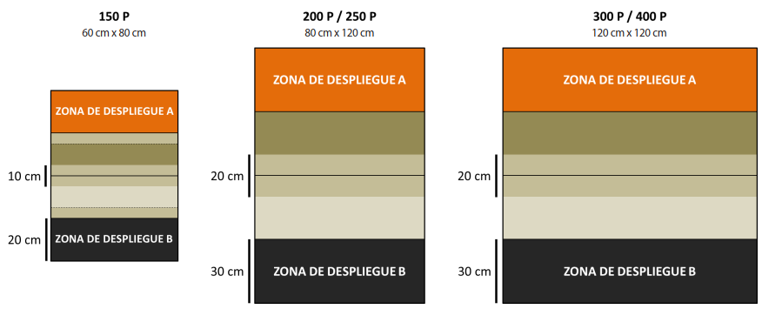

HIGHLY CLASSIFIED / HAUTEMENT CLASSIFIÉ

OBJECTIFS DE MISSION

OBJECTIFS PRINCIPAUX
• Avoir rempli plus d’Objectifs Classifiés (principaux et secondaires) que l’adversaire à la fin de la partie (4 Point d’Objectifs).
• Avoir rempli autant d’Objectifs Classifiés (principaux et secondaires) que l’adversaire à la fin de la partie (2 Points d’Objectif, mais seulement si au moins 1 Objectif Classifié a été rempli).
• Remplir des Objectifs Classifiés Principaux (1 Point d’Objectif chacun).

OBJECTIFS SECONDAIRES
Chaque joueur a 1 Objectif Classifié Secondaire (2 Points d’Objectif).

FORCES ET DÉPLOIEMENT
CAMP A et CAMP B : Les deux joueurs se déploient sur les bords opposés de la table de jeu, dans une Zone de Déploiement dont les dimensions dépendent du nombre de Points d’Armée dans les Listes d’Armée.
CAMP | POINTS D’ARMÉE | CAP | TAILLE DE LA TABLE | TAILLE DES ZONES DE DÉPLOIEMENT
A et B | 150 | 3 | 60 cm x 80 cm | 20 cm x 60 cm
A et B | 200 | 4 | 80 cm x 120 cm | 30 cm x 80 cm
A et B | 250 | 5 | 80 cm x 120 cm | 30 cm x 80 cm
A et B | 300 | 6 | 120 cm x 120 cm | 30 cm x 120 cm
A et B | 400 | 8 | 120 cm x 120 cm | 30 cm x 120 cm

RÈGLES SPÉCIALES DU SCÉNARIO

OBJECTIFS CLASSIFIÉS PRINCIPAUX
Les joueurs ont 4 Objectifs Classifiés Principaux qui sont les mêmes pour chacun. Les Objectifs Classifiés Principaux sont considérés comme une Information Publique.
Pour les choisir, chaque joueur mélange son propre Paquet Classifié devant son adversaire et tire deux cartes qu’il montre à ce dernier. Ces quatre cartes constituent les Objectifs Classifiés Principaux des deux joueurs.
Les quatre Objectifs Classifiés Principaux doivent être différents et ne peuvent pas être répétés. Si une des cartes tirées est la même qu’une carte déjà obtenue, alors elle doit être retirée et le joueur doit en piocher une nouvelle jusqu’à ce qu’il y ait quatre Objectifs Classifiés Principaux différents.

OBJECTIF CLASSIFIÉ SECONDAIRE
Les joueurs choisissent leur Objectif Classifié Secondaire après avoir sélectionné leurs Objectifs Classifiés Principaux. Chaque joueur tire deux cartes de son Paquet Classifié et doit en choisir une, l’autre sera défaussée.
L’Objectif Classifié Secondaire doit être différent des Objectifs Classifiés Principaux. Ainsi, le joueur doit retirer n’importe quelle carte identique à un Objectif Classifié Principal, et en tirer une nouvelle jusqu’à ce qu’il ait deux options différentes à choisir pour son Objectif Classifié Secondaire.
L'Objectif Classifié Secondaire est considéré comme Information Privé.

SÉCURISER LA HVT
Dans ce scénario, l’option Sécuriser la HVT ne peut remplacer que l’Objectif Classifié Secondaire.

TOURELLE DÉFENSIVE F-13
Chaque joueur possède une Tourelle Défensive F-13 qui réagira aux figurines de l’adversaire. Avant la Phase de Déploiement, chaque joueur doit placer sa Tourelle Défensive F-13 totalement à l’intérieur de sa Zone de Déploiement, en commençant par le joueur qui a gardé le Déploiement.
Ces tourelles sont fixées au sol et ne peuvent pas bouger. Elles doivent être représentées par un marqueur Defensive Turrent ou par une figurine ou un élément de décor ayant la même valeur de Silhouette (par exemple les tourelles des décors de Defiance ou les tourelles de Fiddler).
Les Tourelles Défensives F-13 sont des Armes Déployables, réagissant avec une Attaque TR ou une Attaque CC à tout Ordre déclaré par une figurine ennemie active (mais pas les marqueurs) en LdV ou en contact Silhouette.
Lorsque la valeur de l’Attribut STR d’une Tourelle Défensive F-13 est inférieure ou égale à 0, elle est retirée de la table de jeu.

TOURELLE DÉFENSIVE F-13
- ISC: TURRET F-13
 | MOV | CC | TR | PH | VOL | BLI |  | PB | STR | S
 | -- | 5 | 10 | -- | -- | 2 |  | 3 | 1 | 1
 | - Équipement : Viseur 360°  - Compétences Spéciales : Réaction Total |  |  |  |  |  | - Armes TR : Fusil Combi  - Armes CC : Arme CC PARA (-3)

MODE DE DIFFICULTÉ ÉLEVÉE
Ce scénario peut être joué dans un niveau de difficulté plus élevé. Dans ce Mode, les joueurs ne peuvent pas choisir leur Objectif Classifié Secondaire.
En Mode de Difficulté Élevée, chaque joueur ne peut tirer qu’une seule carte pour déterminer son Objectif Classifié Secondaire. Comme précédemment, cet Objectif Classifié Secondaire doit être différent des Objectifs Classifiés Principaux.

MODE EXTRÊME
Ce scénario peut être joué à un niveau de difficulté extrême. Dans ce Mode, les joueurs doivent utiliser le Paquet Classifié Extrême (Rouge).
Ce mode n’est pas compatible avec l’Extra Paquet Double.

TERRITOIRE ANTARCTIQUE
L’opération se déroulant sur le continent de Helheim, la totalité de la table de jeu est considérée comme un Territoire Antarctique.Cela n’applique pas de restrictions de mouvement sur la table de jeu, mais toutes les Troupes possédant les compétences spéciales Terrain (Total), Terrain (Montagne) ou Escalader Plus obtiennent un bonus de +2.5 cm à leur première valeur de MOV.
Ce bonus ne sera appliqué que lors d’une compétence de mouvement.

FIN DE MISSION
Ce scénario est limité dans le temps et il se terminera automatiquement à la fin du troisième Round de Jeu.
Si un des joueurs commence son Tour Actif en Situation de Retraite!, la partie se termine à la fin de ce Tour de Joueur.

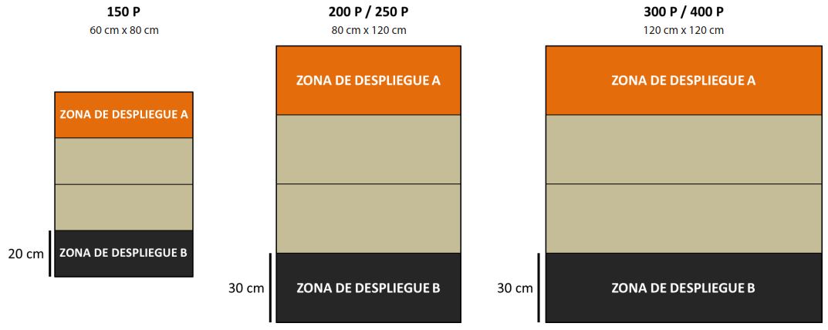

LOOTING AND SABOTAGING / PILLAGE ET SABOTAGE

OBJECTIFS DE MISSION

OBJECTIFS PRINCIPAUX
• Protéger votre AC2 (1 Point d’Objectif par point de STR que l'AC2 aura encore à la fin de la partie).
• Endommager l’AC2 ennemie (1 Point d’Objectif par point de STR que l'AC2 aura perdue, jusqu’à un maximum de 3, à la fin de la partie).
• Détruire l’AC2 ennemie (2 Points d’Objectif en supplément des Objectifs précédents).
• Acquérir plus d’armes ou d’Équipements des Panoplies que l’adversaire à la fin de la partie (1 Point d’Objectif).

CLASSIFIÉ
Chaque joueur a 1 Objectif Classifié (1 Point d’Objectif).

FORCES ET DÉPLOIEMENT
CAMP A et CAMP B : Les deux joueurs se déploient sur les bords opposés de la table de jeu, dans une Zone de Déploiement dont les dimensions dépendent du nombre de Points d’Armée dans les Listes d’Armée.
CAMP | POINTS D’ARMÉE | CAP | TAILLE DE LA TABLE | TAILLE DES ZONES DE DÉPLOIEMENT
A et B | 150 | 3 | 60 cm x 80 cm | 20 cm x 60 cm
A et B | 200 | 4 | 80 cm x 120 cm | 30 cm x 80 cm
A et B | 250 | 5 | 80 cm x 120 cm | 30 cm x 80 cm
A et B | 300 | 6 | 120 cm x 120 cm | 30 cm x 120 cm
A et B | 400 | 8 | 120 cm x 120 cm | 30 cm x 120 cm

Il est interdit de se déployer en contact Silhouette avec une AC2 ou une Panoplie.

RÈGLES SPÉCIALES DU SCÉNARIO

LES AC2S
Il y a 2 AC2 (Advanced Communications Consoles), une pour chaque joueur, placées dans chaque moitié de la table, chacune au centre de la ligne intérieurs de la Zone de Déploiement (voir Carte).
L'AC2 ennemie est celle qui est sur la bordure de la Zone de Déploiement ennemie.
Les AC2 peuvent être représentées par un marqueur d'Antenne d'Émission (TRANS. ANTENNA) ou par un élément de décor de même diamètre (tel que la Communications Array de Warsenal ou la Sat Station Antenna de Customeeple).
Dans ce scénario les AC2 ont un Profil et peuvent être ciblée. Cependant, une AC2 ne peut pas être choisie comme la cible d’une Attaque qui affecterait également d’autres Troupes, qu’elles soient ennemies ou alliées.
NOM | BLI | PB | STR | S
AC2 (Advanced Communications Console) | 8 | 9 | 3 | 5
CC FIXE=8, GIZMOKIT (PH=9)

SYSTÈME DE DÉFENSE AUTOMATISÉ (ADS)
Chaque AC2 est équipée d’un ADS pour éviter que soit altérer le système d’AC2. Toute Attaque CC effectuée contre l'AC2 se fera par un Jet d'Opposition, même si la compétence spéciale Berserk est utilisée. Aucun MOD ne peut être appliqué à l'Attaque CC. Si le jet d'Opposition est raté par l'attaquant, il est alors touché par une Munition Étourdissante, l'obligeant à faire deux Jets de Sauvegarde contre PB, avec Dégâts 15. La compétence spéciale Immunité (totale) n'est pas efficace contre ce coup.

ENDOMMAGER ET DÉTRUIRE LES AC2
Une AC2 ne peut être endommagée que par des Attaques CC avec des Armes CC, possédant le Trait Anti-matériel ou de Charges-Creuses.
Si l'Attribut Structure atteint une valeur égale ou inférieure à 0, elle devra être enlevée de la table de jeu.
Les AC2 peuvent être la cible de la Compétence Spéciale Ingénieur ou de la pièce d’Équipement GizmoKit.

FURIE BLINDÉE
Dans ce scénario, les TAG peuvent appliquer le Trait Anti-matériel à leurs Attaques CC effectuées contre une AC2.

TERRITOIRE ANTARCTIQUE
L’opération se déroulant sur le continent de Helheim, la totalité de la table de jeu est considérée comme un Territoire Antarctique.Cela n’applique pas de restrictions de mouvement sur la table de jeu, mais toutes les Troupes possédant les compétences spéciales Terrain (Total), Terrain (Montagne) ou Escalader Plus obtiennent un bonus de +2.5 cm à leur première valeur de MOV.
Ce bonus ne sera appliqué que lors d’une compétence de mouvement.

PANOPLIES
Il y’a 2 Panoplies, placées sur la ligne centrale de la table. Chacune d’elle est placée à 30 cm d’un bord de table en partie 300/400 pts, 20 cm en partie 200/250 pts et à 15 cm en parties 150 pts (voir carte).
Chaque Panoplie doit être représentée par un Marqueur Objectif ou un élément de décor de même diamètre (comme les Info Hubs de Micro Art Studio).
UTILISER LES PANOPLIES
COMPÉTENCE COURTE
Attaque
CONDITIONS
► La Troupe doit être en contact par son socle avec une Panoplie.
EFFETS
► En réussissant un Jet de VOL, la troupe peut faire un Jet dans n’importe quel Tableau de Butin pour obtenir une arme ou un Équipement. Une fois qu’elle a obtenu un succès, cette troupe ne peut plus utiliser à nouveau la Panoplie.
► Les troupes possédant la Compétence Spéciale Butin, ou toute autre Compétence qui le spécifie, n’ont pas à faire de Jet de VOL.
► Une troupe au contact Silhouette de cet élément de décor peut dépenser une Compétence Courte d’un Ordre pour annuler son État Vidé.
► Si une Troupe obtient une Arme ou Équipement qu’elle possède déjà, elle peut répéter le jet dans le Tableau de Butin.

TABLEAU DE BUTIN
cc | BLI +1 | 13 | Panzerfaust
3-4 | Lance-Flammes Léger | 14 | Arme CC Monofilament
5-6 | Grenades | 15 | MOV 20-10
7-8 | Arme CC DA | 16 | TAG: Attaque TR (Shock)  Autres Types de Troupe: Fusil MULTI
9 | Viseur Multispectral N1 | 17 | Fusil de Sniper MULTI
10 | Arme CC EXP | 18 | TAG : Immunité (Total)  Autres Types de Troupe : BLI +4
11 | Lance-Adhésif (+1R) | 19 | Mimétisme (-6)
12 | TAG: Immunité (AP) Autres Types de Troupe: BLI +2 | 20 | TAG : Attaque TR (+1R)  Autres Types de Troupe : Mitrailleuse (HMG)

TROUPES SPÉCIALISTES
Dans ce scénario, seuls les Médecins, Ingénieurs, Observateurs d’Artillerie, Hackers, Infirmiers, et les troupes possédant les Compétences Spéciales Chaîne de Commandement ou Agent Spécialiste (Specialist Opérative) sont considérés comme étant des Troupes Spécialistes.
Les Hacker, Médecins et Ingénieurs ne peuvent pas utiliser de Répétiteur ou de Périphériques (serviteur) pour accomplir des tâches réservées aux Troupes Spécialistes.

FIN DE MISSION
Ce scénario est limité dans le temps et il se terminera automatiquement à la fin du troisième Round de Jeu.
Si un des joueurs commence son Tour Actif en Situation de Retraite!, la partie se termine à la fin de ce Tour de Joueur.

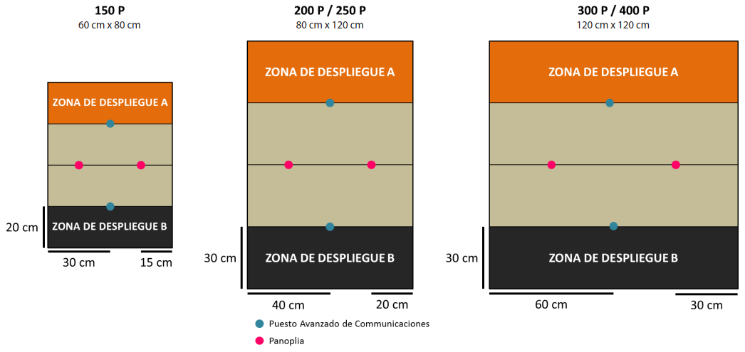

MINDWIPE / FORMATAGE DE DISQUE
Scénario par les Warcors Blindside et CoveredinFish.

OBJECTIFS DE MISSION

OBJECTIFS PRINCIPAUX
• Avoir détruit, à la fin de la partie, le Serveur ennemi contenant l'IA Illégale (3 Points d’Objectif).
• Avoir Détruit le même nombre de Serveurs ennemis que votre adversaire à la fin de la partie (1 Point d'Objectif, mais seulement si au moins 1 Serveur a été Détruit par le joueur).
• Avoir Détruit plus de Serveurs que votre adversaire, à la fin de la partie (2 Points d’Objectif).
• A la fin de la partie, si votre Serveur avec l'IA Illégale n'est pas Détruit (2 Points d’Objectif).
• Si aucun de vos Serveurs n’a été Détruit à la fin de la partie (1 Point d’Objectif).
• Activer une Console (1 Point d’Objectif).

CLASSIFIÉ
Chaque joueur a 1 Objectif Classifié (1 Point d’Objectif).

FORCES ET DÉPLOIEMENT
CAMP A et CAMP B : Les deux joueurs se déploient sur les bords opposés de la table de jeu, dans une Zone de Déploiement dont les dimensions dépendent du nombre de Points d’Armée dans les Listes d’Armée.
CAMP | POINTS D’ARMÉE | CAP | TAILLE DE LA TABLE | TAILLE DES ZONES DE DÉPLOIEMENT
A et B | 150 | 3 | 60 cm x 80 cm | 20 cm x 60 cm
A et B | 200 | 4 | 80 cm x 120 cm | 30 cm x 80 cm
A et B | 250 | 5 | 80 cm x 120 cm | 30 cm x 80 cm
A et B | 300 | 6 | 120 cm x 120 cm | 30 cm x 120 cm
A et B | 400 | 8 | 120 cm x 120 cm | 30 cm x 120 cm

Il est interdit de se déployer en contact Silhouette avec les Consoles ou avec les Serveurs.

RÈGLES SPÉCIALES DU SCÉNARIO

CONSOLES
Il y’a 2 Consoles placées sur la ligne centrale de la table. Elles sont placées à 40 cm des bords de table en partie de 300/400 pts ; à 30 cm des bords de table en parties de 200/250 pts ; à 20 cm des bords de table en parties de 150 pts (voir carte).
Chaque Console doit être représentée par un Marqueur de Console A ou par un élément de décor de même diamètre (comme les Human Consoles de Micro Art Studio, les Tech Consoles and the Communications Array de Warsenal ou la Comlink Console de Customeeple).

SERVEURS
Il y’a 3 Serveurs placés dans chaque Zone de Déploiement.
Dans les parties de 300/400 points, ils se trouvent à 15 cm de la longueur de la Zone de Déploiement, et à 30 cm (Serveur A), 60 cm (Serveur B), et 90 cm (Serveur C) du bord gauche de la table (voir carte).
Dans les parties de 200/250 points, ils sont à 15 cm de la longueur de la Zone de Déploiement, et à 15 cm (Serveur A), 40 cm (Serveur B), et 65 cm (Serveur C) du bord gauche de la table (voir carte).
Dans les parties de 150 points, ils sont à 10 cm de la longueur de la Zone de Déploiement, et à 10 cm (Serveur A), 30 cm (Serveur B), et 50 cm (Serveur C) du bord gauche de la table (voir carte).
Les Serveurs doivent être représentés par un Marqueur Tech-Coffin ou un élément de décor de même diamètre (comme les Stasis Coffins de Warsenal ou les Cryo Pods de Customeeple).
Les Serveurs ennemis sont ceux qui sont les plus proches de la Zone de Déploiement ennemie.
Dans ce scénario les Serveurs ont un Profil et peuvent être ciblée. Cependant, les Serveurs ne peuvent pas être choisis comme la cible d’une Attaque qui affecterait également d’autres Troupes, qu’elles soient ennemies ou alliées.
NOM | BLI | PB | STR | TRAITS
Serveur | 4 | 6 | 2 | Piratable

Les Serveurs ne peuvent pas être la cible de la Compétence Spéciale Ingénieur ou de la pièce d’Équipement GizmoKit.

ENDOMMAGER ET DÉTRUIRE LES SERVEURS
Les Serveurs ne peuvent être endommagés que par des Attaques CC avec des Armes CC, possédant le Trait Anti-matériel, ou de Charges-Creuses, ou ayant le Programme de Piratage Spécial : Data Erasure.
Les Serveurs ne peuvent pas être attaqués durant le premier Round de Jeu.
Les Serveurs ne peuvent pas être attaqués par un joueur tant qu’il n’a pas Activé une Console.
Si l'Attribut Structure d’un Serveur atteint une valeur inférieure ou égale à 0, elle devra être enlevée de la table de jeu.
ACTIVER UNE CONSOLE
COMPÉTENCE COURTE
Attaque
CONDITIONS
► Seules les Troupes Spécialistes peuvent déclarer cette compétence.
► La Troupe Spécialiste doit être en contact Silhouette avec la Console.
► Chaque joueur peut Activer une seule Console.
EFFETS
► Permet à la Troupe Spécialiste de faire un Jet Normal de VOL pour Activer la Console.
Si le Jet est un échec, il peut être répété autant de fois que nécessaire en dépensant à chaque fois la Compétence Courte correspondante et en faisant le Jet
► Vous ne pouvez plus Activer de Console si vous en avez déjà activé une. Un joueur ne peut avoir qu’une seule Console activée.
► Une Console Activée ne peut pas être Désactivée ou Activée une nouvelle fois par l’autre joueur.
► Une fois que vous avez réussi à Activer la Console, vous découvrirez quel Serveur ennemi contient l'IA Illégale recherchée. Lancez 1d20 et consultez la table ::

1 D20 | RESULT AT
1-6 | Serveur A
7-12 | Serveur B
13-18 | Serveur C
19-20 | Sur le Serveur au choix du joueur

DATA ERASURE
DATA ERASURE est un Programme de Piratage spéciale expérimental, développé pour formater les IA Illégales des banques de Serveurs.
A la fin de la Phase de Déploiement, le joueur doit déclarer quel Hacker de sa Liste d'Armée a accès à Data Erasure. La Troupe choisie doit toujours être l'une des Figurines déployées sur la table de jeu. Cette Troupe doit toujours être sur la table de jeu que ce soit en tant que Figurine ou en tant que Marqueur.
Le Hacker ayant accès au programme Data Erasure est identifié par un Token Data Pack (DATA PACK).
Si le Hacker entre dans un État Inapte ou est Tué, le marqueur DATA PACK reste à cet endroit et peut être récupéré par un Hacker allié, par contact Silhouette, en dépensant une Compétence Courte.

ORDRE SPÉCIAL DE L’ÜBERHACKER
Le Hacker avec le Marqueur Data Pack lors du Comptage d’Ordres, reçoit un Ordre Irrégulier supplémentaire, en plus de celui fourni par sa Caractéristique (Régulier ou Irrégulier). Cet Ordre Irrégulier exclusif ne peut pas être transformé en Ordre Régulier.
DATA ERASURE
COMPÉTENCE COURTE
Attaque
CONDITIONS
► La cible doit être un Serveur ennemi.
EFFETS
► La Rafale de 1 de ce Programme permet à l'utilisateur de faire un Jet de VOL contre la cible.
► Chaque jet réussi, grâce aux Munitions DA, oblige la cible à faire deux Jets de Sauvegarde contre PB, avec Dommage 17.
► Pour chaque Jet de Sauvegarde raté, la cible perd 1 point de Structure.
►Un Critique avec Data Erasure force sa cible à faire un Jet de Sauvegarde supplémentaire.
►La portée de ce Programme est la Zone de Contrôle de l’Hacker. Il ne peut pas utiliser de Répétiteur.

TROUPES SPÉCIALISTES
Dans ce scénario, seuls les Médecins, Ingénieurs, Observateurs d’Artillerie, Hackers, Infirmiers, et les troupes possédant les Compétences Spéciales Chaîne de Commandement ou Agent Spécialiste (Specialist Opérative) sont considérés comme étant des Troupes Spécialistes.
Les Hacker, Médecins et Ingénieurs ne peuvent pas utiliser de Répétiteur ou de Périphériques (serviteur) pour accomplir des tâches réservées aux Troupes Spécialistes.

BONUS HACKER
Les Troupes possédant la Compétence Spéciale Hacker, ont un MOD+3 à leurs Jets de VOL pour Activer uen Console. De plus, elles peuvent faire deux Jets de VOL à chaque fois qu’elles dépensent une Compétence Courte pour Activer une Console.

FIN DE MISSION
Ce scénario est limité dans le temps et il se terminera automatiquement à la fin du troisième Round de Jeu.
Si un des joueurs commence son Tour Actif en Situation de Retraite!, la partie se termine à la fin de ce Tour de Joueur.

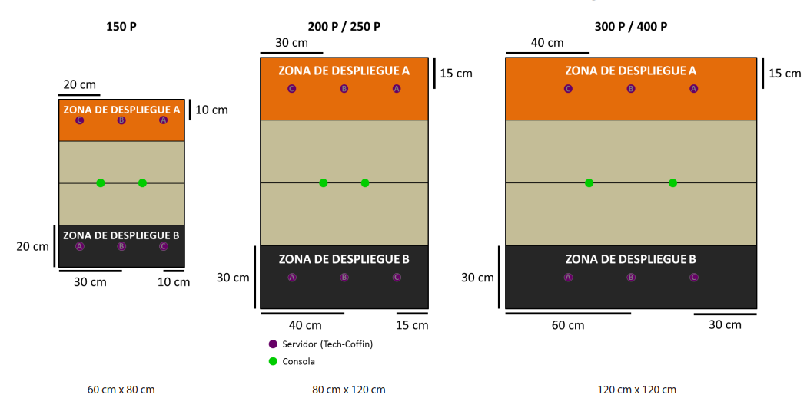

PANIC ROOM / SALLE DE PANIQUE
Scénario par James ‘Gribbler’ Newman pour le White Noise : « Design a Mission Contest ».

OBJECTIFS DE MISSION

OBJECTIFS PRINCIPAUX
• Dominer la Salle de Panique à la fin de chaque Round de Jeu (1 Point d’Objectif).
• A la fin de chaque Round de Jeu, avoir au moins une Troupe de Personnel Essentiel à l'intérieur de la Salle de Panique, en État non Inapte (1 Point d’Objectif)
• Avoir plus de Point de Victoire que l’adversaire à la fin de la partie (3 Points d’Objectif).

CLASSIFIÉ
Chaque joueur a 1 Objectif Classifié (1 Point d’Objectif).

FORCES ET DÉPLOIEMENT
CAMP A et CAMP B : Les deux joueurs se déploient sur les bords opposés de la table de jeu, dans une Zone de Déploiement dont les dimensions dépendent du nombre de Points d’Armée dans les Listes d’Armée.
CAMP | POINTS D’ARMÉE | CAP | TAILLE DE LA TABLE | TAILLE DES ZONES DE DÉPLOIEMENT
A et B | 150 | 3 | 60 cm x 80 cm | 10 cm x 60 cm
A et B | 200 | 4 | 80 cm x 120 cm | 20 cm x 80 cm
A et B | 250 | 5 | 80 cm x 120 cm | 20 cm x 80 cm
A et B | 300 | 6 | 120 cm x 120 cm | 20 cm x 120 cm
A et B | 400 | 8 | 120 cm x 120 cm | 20 cm x 120 cm

Déploiement Confus. Toute Troupe utilisant une Compétence Spéciale pour se déployer en dehors de leur Zone de Déploiement devra faire un Jet de PH -3. Ce Jet remplace tous Jet de VOL ou PH qu’une Troupe aurait normalement fait pour se deployer. Tout MOD appliqué au Déploiement par une Compétence Spéciale, une pièce d’Équipement ou une règle, sera ajouté à ce jet.
Par exemple, si une Troupe avec Infiltration doit faire un Jet si elle se déploie en dehors de sa Zone de Déploiement. Elle aura un MOD -3 pour se déployer dans sa moitié de table de jeu, ou un MOD -6 pour se déployer dans la moitié de table de jeu de l’adversaire.
Si le joueur échoue au Jet, la Troupe sera déployée n’importe où dans sa Zone de Déploiement. Si le joueur échoue au Jet, la Troupe sera déployée n'importe où dans sa Zone de Déploiement. De plus, si le jet est raté la Troupe perdra l’option de se déployer en État Marqueur ou en État de Déploiement Caché, et devra être déployée en tant que Figurine. Toute Arme ou Équipement déployables déployés seront enlevés de la Table de Jeu.
Il est interdit de se déployer à l’intérieur de la Salle de Panique.

RÈGLES SPÉCIALES DU SCÉNARIO

SALLE DE PANIQUE (ZO)
Dans ce scénario la Salle de Panique est une Zone d’Opérations (ZO).
Placée au centre de la table, elle couvre une zone de 20x20cm. Pour représenter la Salle de Panique nous vous recommandons d’utiliser l’Objective Room de Micro Art Studio, le Command Bunker de Warsenal, l’Operations Room de Plascraft ou la Panic Room de Customeeple.
En termes de jeu, elle est considérée comme ayant des murs d’une hauteur infinie qui bloquent complètement toute Ligne de Vue. Elle a quatre Portes, une au milieu de chaque mur (voir plan ci-dessous). Les Portes de la Salle de Panique sont ouvertes au début de la partie.
Les Portes de la Salle de Panique doivent être représentées par un Marqueur de Porte Large (WIDE GATE) ou par un élément de décors de la même taille et seront considérées comme permettant l'accès à toutes les Troupes, quel que soit leur attribut de silhouette.

DOMINER UNE ZO
Une Zone d’Opérations (ZO) est considérée comme Dominée par un joueur s’il possède plus de Points de Victoire que l’adversaire dans la zone.Seules les troupes représentées par des Figurines ou des Marqueurs (Camouflage, Œuf-Embryon, Graine-Embryon...) comptent, ainsi que les Proxys et les troupes Périphériques. Les troupes en État Inapte ne sont pas comptées. Les Marqueurs représentant des armes ou des équipements (comme les Mines ou les Répétiteurs Déployables), les Holo-échos et tout Marqueur ne représentant pas une troupe ne sont pas pris en compte non plus.
Une troupe est considérée dans une Zone d’Opérations si plus de la moitié de son socle est à l’intérieur de cette ZO.

PERSONNEL ESSENTIEL
Pour les besoins de ce scénario, les Lieutenants et les Troupes qui possèdent les Compétences Spéciales Numéro 2, Sous-officier ou Chaîne de Commandement sont considérés comme Personnel Essentiel. Les soldats ayant une Classification de Troupe de Quartier Général ou de Personnage sont également considérés comme Personnel Essentiel.

ZONE BIOTECHVORE
Un fléau Biotechvore infeste la table de jeu, qui se répand vers la Salle de Panique.
À la fin de chaque Tour de Joueur Actif, toutes les Troupes appartenant au Joueur Actif qui se trouvent dans une Zone Biotechvore doivent faire un Jet de Sauvegarde contre PB, avec Dommage 14.
Échouer au Jet de Sauvegarde entraîne la perte d'un point à l'Attribut Blessures/Structure.
Le fléau Biotechvore est plus agressif contre les êtres artificiels. Les troupes ayant l’attribut STR devront faire deux jets de PB au lieu d’un.
A la fin du troisième Round de Jeu, toute Troupe à l’intérieur d’une Zone Biotechvore sera considéré comme automatiquement Tué.
À la fin de chaque Round de Jeu, la Zone Biotechvore infestera la zone suivante en parties de 200/250/300/400 points :
- Dans le premier Round de Jeu, la Zone Biotechvore s'étend sur 10 cm depuis chaque bord de la table.
- Lors du deuxième Round de Jeu, la Zone Biotechvore s'étend sur 20 cm depuis chaque bord de la table.
- Lors du deuxième Round de Jeu, la Zone Biotechvore s'étend sur 30 cm depuis chaque bord de la table.

À la fin de chaque Round de Jeu, la Zone Biotechvore infestera la zone suivante en parties de 150 points :
- Dans le premier Round de Jeu, la Zone Biotechvore s'étend sur 5 cm depuis chaque bord de la table.
- Lors du deuxième Round de Jeu, la Zone Biotechvore s'étend sur 10 cm depuis chaque bord de la table.
- Lors du deuxième Round de Jeu, la Zone Biotechvore s'étend sur 15 cm depuis chaque bord de la table.

ANTENNE BIOTECHVORE
Chaque Zone de Déploiement a 2 Antennes Biotechvores placées sur la ligne de la bordure intérieure de la Zone de Déploiement (voir carte), chacune à 20 cm des bords. Chaque Antenne Biotechvore doit être représentée par un Marqueur Antenne de Transmission (TRANS. ANTENNA) ou par un élément de décor de même diamètre (comme les Communications Array de Warsenal ou Sat Station Antenna de Customeeple).

Les Troupes en contact Silhouette avec une Antenne Biotechvore ne sont pas affectées par la Zone Biotechvore.
Dans ce scénario, les Antenne Biotechvores ont un Profil et peuvent être ciblés. Cependant, les Antenne Biotechvores ne peuvent pas être choisies comme cible d'une attaque qui affecterait également des Troupes, qu'elles soient ennemies ou alliées.
NOM | BLI | PB | STR | S
Antenne Biotechvore | 3 | 3 | 2 | 3

ENDOMMAGER ET DÉTRUIRE UNE ANTENNE BIOTECHVORE
Une Antenne Biotechvore ne peut être endommagée qu’avec des Armes possédant le Trait Anti-matériel.
Si l'Attribut Structure d’une Antenne Biotechvore atteint une valeur égale ou inférieure à 0, elle devra être enlevée de la table de jeu.
Les Antennes Biotechvore ne peuvent pas être la cible de la Compétence Spéciale Ingénieur ou de la pièce d’Équipement GizmoKit.

HVT NON UTILISÉE
Dans ce scénario, les figurines HVT et la règle Sécurisé la HVT, ne sont pas appliquées. Les Joueurs ne déploieront pas de figurine HVT sur la table de jeu et ils devront enlever toutes les cartes HVT du Paquet d’Objectifs Classifiés.

TROUPES SPÉCIALISTES
Dans ce scénario, seuls les Médecins, Ingénieurs, Observateurs d’Artillerie, Hackers, Infirmiers, et les troupes possédant les Compétences Spéciales Chaîne de Commandement ou Agent Spécialiste (Specialist Opérative) sont considérés comme étant des Troupes Spécialistes.
Les Hacker, Médecins et Ingénieurs ne peuvent pas utiliser de Répétiteur ou de Périphériques (serviteur) pour accomplir des tâches réservées aux Troupes Spécialistes.

PAS DE QUARTIER
Dans ce scénario, les règles Retraite! ne sont pas appliquées.

TUER
Une Troupe est considérée Tuée quand elle entre en état Mort, ou qu’elle se trouve en état Inapte à la fin de la partie.
À la fin de la partie, les Troupes qui n’ont pas été déployées sur la table de jeu (en tant que figurine ou de Marqueur) sont considérées comme Tuées par l’adversaire.

FIN DE MISSION
Ce scénario est limité dans le temps et il se terminera automatiquement à la fin du troisième Round de Jeu.

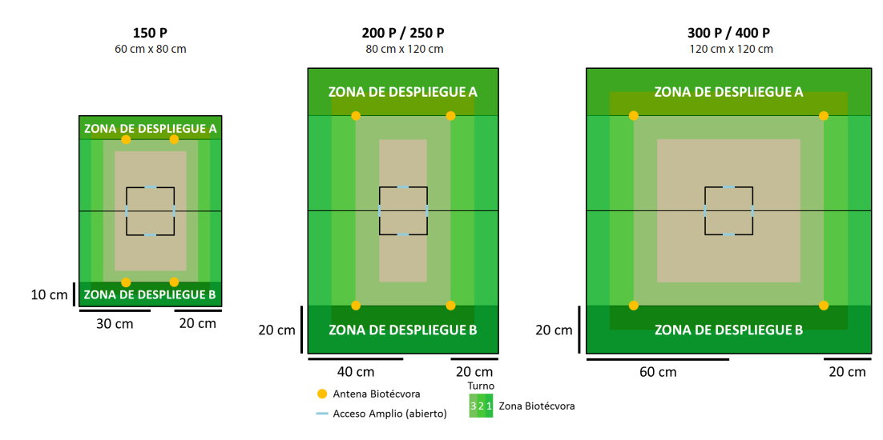

POWER PACK

OBJECTIFS DE MISSION

OBJECTIFS PRINCIPAUX
• Avoir Activé le même nombre d'Antennes que l'adversaire à la fin de la partie (1 Points d’Objectif, seulement si le joueur a Activé au moins 1 Antenne).
• Avoir Activé plus d’Antennes que l’adversaire à la fin de la partie (2 Points d’Objectif).
• Contrôler la Console ennemie à la fin de chaque Round de Jeu (1 Point d’Objectif).
• Empêcher l’ennemi de Contrôler votre Console à la fin de la partie (3 Points d’Objectif).

CLASSIFIÉ
Chaque joueur a 2 Objectifs Classifiés (1 Point d’Objectif chaque).

FORCES ET DÉPLOIEMENT
CAMP A et CAMP B : Les deux joueurs se déploient sur les bords opposés de la table de jeu, dans deux Zones de Déploiement dont les dimensions dépendent du nombre de Points d’Armée dans les Listes d’Armée.
CAMP | POINTS D’ARMÉE | CAP | TAILLE DE LA TABLE | TAILLE DES ZONES DE DÉPLOIEMENT
A et B | 150 | 3 | 60 cm x 80 cm | 20 cm x 20 cm
A et B | 200 | 4 | 80 cm x 120 cm | 30 cm x 30 cm
A et B | 250 | 5 | 80 cm x 120 cm | 30 cm x 30 cm
A et B | 300 | 6 | 120 cm x 120 cm | 30 cm x 40 cm
A et B | 400 | 8 | 120 cm x 120 cm | 30 cm x 40 cm

Il est interdit de se déployer en contact Silhouette avec les Consoles ou avec les Antennes.

RÈGLES SPÉCIALES DU SCÉNARIO

ZONE DE SATURATION
Une zone de 20 cm (10 cm en parties de 150 pts), des deux côtés de la ligne centrale, de la table de jeu, sera considérée comme Zone de Saturation.

ANTENNES
Il y’a 3 Antennes placées sur la ligne centrale de la table. L’une d’elles au centre de la table, et les deux autres à 30 cm de l’Antenne Centrale (20 cm en parties de 150 pts).
Chaque Antenne doit être représentée par un Marqueur Antenne de Transmission (TRANS. ANTENNA) ou par un élément de décor de même diamètre (comme les Communications Array de Warsenal ou Sat Station Antenna de Customeeple).
ACTIVER L’ANTENNE
COMPÉTENCE COURTE
Attaque
CONDITIONS
► Seules les Troupes Spécialistes peuvent déclarer cette compétence.
► La Troupe Spécialiste doit être en contact Silhouette avec l’Antenne.
EFFETS
► Permet à la Troupe Spécialiste de faire un Jet Normal de VOL pour Activer l’Antenne.
► Si le Jet est un échec, il peut être répété autant de fois que nécessaire en dépensant à chaque fois la Compétence Courte correspondante et en faisant le Jet
► Une Antenne Activée peut être à nouveau Activée par un autre joueur en utilisant la même procédure. Dans ce cas, l’Antenne n’est plus considérée Activée par l’adversaire.
► Les marqueurs Player A et Player B, peuvent être utilisés pour indiquer les Antennes Activées. Il est recommandé d’utiliser un type de Marqueur différent pour chaque joueur.

SYSTÈME PARE-FEU
Un joueur ne pourra pas avoir plus de deux Antennes Activées simultanément. Même s'il réussit son jet de VOL avec une troisième Antenne, le joueur ne pourra donc pas la marquer Activée.

CONSOLES
Il y’a 2 Consoles placées dans chaque moitié de la table, dans les parties de 300/400 pts à 30 cm du centre de la table et à 60 cm des bords de table ; dans les parties de 200/250 pts à 30 cm du centre et à 40 cm des bords de table ; dans les parties de 150 pts à 20 cm du centre et à 30 cm des bords de table.
La Console ennemie est celle se trouvant dans sa moitié de table.
Les Consoles doit être représentée par un Marqueur de Console A ou B, par un élément de décor de même diamètre (comme les Human Consoles de Micro Art Studio, les Tech Consoles and the Communications Array de Warsenal ou la Comlink Console de Customeeple).

CONTRÔLER LES CONSOLES
Une Console est considérée Contrôlée par un joueur lorsqu’il est le seul à avoir une Troupe en contact Silhouette avec elle. Seules les Troupes représentées par des Figurines et pas des Marqueurs comptent. Il ne doit pas y avoir de Troupes ennemies en contact Silhouette avec the Console. Les Figurines en État Inapte ne comptent pas.

BIKE RECON
Dans ce scénario, les deux joueurs peuvent ajouter un Motorized Bounty Hunter (n’importe quelle option d’arme) sans appliquer de Coût ou de CAP. Cette Troupe ne compte pas dans la limite des dix Troupes du Groupe de Combat ou des 15 Troupes de la Liste d’Armée. Dans le cadre de ce scénario, le Motorized Bounty Hunter est considéré comme une Troupe Spécialiste.

TROUPES SPÉCIALISTES
Dans ce scénario, seuls les Médecins, Ingénieurs, Observateurs d’Artillerie, Hackers, Infirmiers, et les troupes possédant les Compétences Spéciales Chaîne de Commandement ou Agent Spécialiste (Specialist Opérative) sont considérés comme étant des Troupes Spécialistes.
Les Hacker, Médecins et Ingénieurs ne peuvent pas utiliser de Répétiteur ou de Périphériques (serviteur) pour accomplir des tâches réservées aux Troupes Spécialistes.

BONUS DE CHAINE DE COMMANDEMENT
Les Troupes possédant la Compétence Spéciale Chaîne de Commandement, ont un MOD +3 à leur jet de VOL, nécessaire pour Activer une Antenne. De plus, elles pourront faire deux Jets de VOL à chaque fois qu’elles dépensent une Compétence Courte pour Activer u

FIN DE MISSION
Ce scénario est limité dans le temps et il se terminera automatiquement à la fin du troisième Round de Jeu.
Si un des joueurs commence son Tour Actif en Situation de Retraite!, la partie se termine à la fin de ce Tour de Joueur.

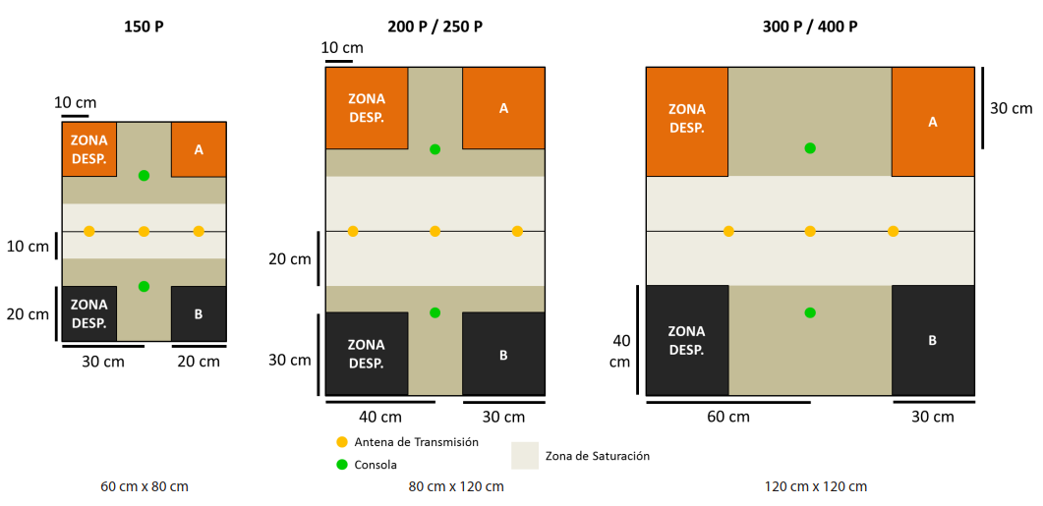

QUADRANT CONTROL / CONTRÔLE DE QUADRANT

OBJECTIFS DE MISSION

OBJECTIFS PRINCIPAUX
• Dominer autant de Quadrants que l’adversaire à la fin de chaque Round de Jeu (1 Point d’Objectif, mais seulement si le joueur Domine au moins 1 Quadrant).
• Dominer plus de Quadrants que l’adversaire à la fin de chaque Round de Jeu (2 Points d’Objectifs).
• Dominer l’un des Quadrants près de la Zone de Déploiement ennemie à la fin de chaque Round de Jeu (1 Point d’Objectif).

CLASSIFIÉ
Chaque joueur a 1 Objectif Classifié (1 Point d’Objectif).

FORCES ET DÉPLOIEMENT
CAMP A et CAMP B : Les deux joueurs se déploient sur les bords opposés de la table de jeu, dans une Zone de Déploiement dont les dimensions dépendent du nombre de Points d’Armée dans les Listes d’Armée.
CAMP | POINTS D’ARMÉE | CAP | TAILLE DE LA TABLE | TAILLE DES ZONES DE DÉPLOIEMENT
A et B | 150 | 3 | 60 cm x 80 cm | 20 cm x 60 cm
A et B | 200 | 4 | 80 cm x 120 cm | 30 cm x 80 cm
A et B | 250 | 5 | 80 cm x 120 cm | 30 cm x 80 cm
A et B | 300 | 6 | 120 cm x 120 cm | 30 cm x 120 cm
A et B | 400 | 8 | 120 cm x 120 cm | 30 cm x 120 cm

RÈGLES SPÉCIALES DU SCÉNARIO

QUADRANTS (ZO)
À la fin de chaque Round de Jeu, mais pas avant, la table est divisée en quatre zones, comme indiqué sur la carte. Chaque joueur vérifie combien de Quadrants il domine et les Points d’Objectif sont calculés.
Dans ce scénario, chaque Quadrant est considéré comme une Zone d’Opérations (ZO).

DOMINER UNE ZO
Une Zone d’Opérations (ZO) est considérée comme Dominée par un joueur s’il possède plus de Points de Victoire que l’adversaire dans la zone.Seules les troupes représentées par des Figurines ou des Marqueurs (Camouflage, Œuf-Embryon, Graine-Embryon...) comptent, ainsi que les Proxys et les troupes Périphériques. Les troupes en État Inapte ne sont pas comptées. Les Marqueurs représentant des armes ou des équipements (comme les Mines ou les Répétiteurs Déployables), les Holo-échos et tout Marqueur ne représentant pas une troupe ne sont pas pris en compte non plus.
Une troupe est considérée dans une Zone d’Opérations si plus de la moitié de son socle est à l’intérieur de cette ZO.

SHASVASTII
Les Troupes ayant la Compétence Spéciale Shasvastii situées à l’intérieur d’une Zone d’Opérations ajoutent toujours leur valeur en Points pour le calcul de Domination, qu’elles soient en état non-Inapte ou d’Embryon-Shasvastii.

BAGAGE
Les Troupes possédant l’Équipement : Bagage, placées dans une Zone d’Opérations et qui ne sont pas en État Inapte, apportent 20 Points de Victoire en plus pour la Domination de la ZO.

TERRITOIRE ANTARCTIQUE
L’opération se déroulant sur le continent de Helheim, la totalité de la table de jeu est considérée comme un Territoire Antarctique.Cela n’applique pas de restrictions de mouvement sur la table de jeu, mais toutes les Troupes possédant les compétences spéciales Terrain (Total), Terrain (Montagne) ou Escalader Plus obtiennent un bonus de +2.5 cm à leur première valeur de MOV.
Ce bonus ne sera appliqué que lors d’une compétence de mouvement.

CARTE INTELCOM (SUPPORT AND CONTROL / APPUI ET CONTRÔLE)
Avant le début de la partie, mais après avoir choisi son Objectif Classifié, le joueur doit déclarer à son adversaire si cette carte sera son Objectif Classifié ou sa Carte INTELCOM. Chaque joueur lance un dé, et celui qui obtient le score le plus élevé est le premier à annoncer sa décision à son adversaire. Le contenu de la carte, qu’il s’agisse de la mission ou de la valeur de la carte, est considéré comme une Information Privée, quel qu’en soit l’usage choisi par le joueur.
À la Fin du dernier Round de Jeu, lorsque les joueurs comptent leurs points, et suivant l’ordre établi par l’Initiative, le joueur peut utiliser sa Carte INTELCOM en appliquant le Mode Appui et Contrôle (Support and Control).
Mode Appui & Contrôle (Support & Control) : Le joueur peut ajouter la valeur de sa Carte du Mode Appui & Contrôle au total des Points de Victoire qu’il possède dans la Zone d’Opérations (ZO) de son choix, mais seulement s’il y possède au moins une troupe en État non Inapte.

TOURELLE DÉFENSIVE F-13
Chaque joueur possède une Tourelle Défensive F-13 qui réagira aux figurines de l’adversaire. Avant la Phase de Déploiement, chaque joueur doit placer sa Tourelle Défensive F-13 totalement à l’intérieur de sa Zone de Déploiement, en commençant par le joueur qui a gardé le Déploiement.
Ces tourelles sont fixées au sol et ne peuvent pas bouger. Elles doivent être représentées par un marqueur Defensive Turrent ou par une figurine ou un élément de décor ayant la même valeur de Silhouette (par exemple les tourelles des décors de Defiance ou les tourelles de Fiddler).
Les Tourelles Défensives F-13 sont des Armes Déployables, réagissant avec une Attaque TR ou une Attaque CC à tout Ordre déclaré par une figurine ennemie active (mais pas les marqueurs) en LdV ou en contact Silhouette.
Lorsque la valeur de l’Attribut STR d’une Tourelle Défensive F-13 est inférieure ou égale à 0, elle est retirée de la table de jeu.

TOURELLE DÉFENSIVE F-13
- ISC: TURRET F-13
 | MOV | CC | TR | PH | VOL | BLI |  | PB | STR | S
 | -- | 5 | 10 | -- | -- | 2 |  | 3 | 1 | 1
 | - Équipement : Viseur 360°  - Compétences Spéciales : Réaction Total |  |  |  |  |  | - Armes TR : Fusil Combi  - Armes CC : Arme CC PARA (-3)

FIN DE MISSION
Ce scénario est limité dans le temps et il se terminera automatiquement à la fin du troisième Round de Jeu.

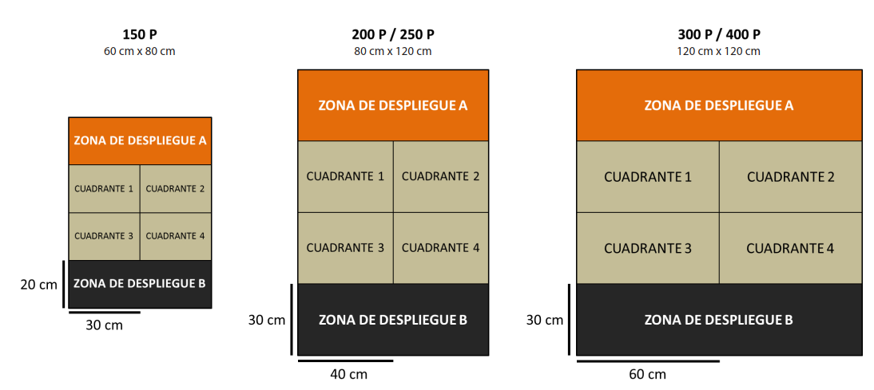

RESCUE / SAUVETAGE

OBJECTIFS DE MISSION

OBJECTIFS PRINCIPAUX
• Pour chaque Civil en État CivEvac, à la fin de la partie (1 Point d’Objectif).
• Avoir le même nombre de Civils en État CivEvac dans votre Zone Morte que l'adversaire a dans la sienne, à la fin de la partie (1 Point d'Objectif, seulement si le joueur a au moins 1 Civil en État CivEvac dans la Zone Morte).
• Avoir plus de Civils en État CivEvac dans votre zone morte que l'adversaire n'en a dans la sienne à la fin de la partie (2 Points d'Objectif).
• Si vous avez plus de Civil en Etat CivEvac dans votre Zone de Déploiement que l'adversaire n'en a dans sa Zone de Déploiement, à la fin de la partie (3 Points d'Objectif)

CLASSIFIÉ
Chaque joueur a 1 Objectif Classifié (1 Point d’Objectif).

FORCES ET DÉPLOIEMENT
CAMP A et CAMP B : Les deux joueurs se déploient sur les bords opposés de la table de jeu, dans une Zone de Déploiement dont les dimensions dépendent du nombre de Points d’Armée dans les Listes d’Armée.
CAMP | POINTS D’ARMÉE | CAP | TAILLE DE LA TABLE | TAILLE DES ZONES DE DÉPLOIEMENT
A et B | 150 | 3 | 60 cm x 80 cm | 20 cm x 60 cm
A et B | 200 | 4 | 80 cm x 120 cm | 30 cm x 80 cm
A et B | 250 | 5 | 80 cm x 120 cm | 30 cm x 80 cm
A et B | 300 | 6 | 120 cm x 120 cm | 30 cm x 120 cm
A et B | 400 | 8 | 120 cm x 120 cm | 30 cm x 120 cm

Zone Exclusion. La Zone d’Exclusion s’étends à 20 cm de chaque côté de la ligne centrale de la table de jeu (10 cm pour les parties en 150 pts). Les troupes ne peuvent pas utiliser les Compétences Spéciales de Déploiement Aéroporté (DA) ou ayant une Étiquette de Déploiement Supérieur pour se déployer dans la Zone d’Exclusion.
Il est interdit de se déployer en contact Silhouette avec un Civil.

RÈGLES SPÉCIALES DU SCÉNARIO

ZONES MORTES
Il y a deux Zones Mortes sur le champ de bataille, d'une profondeur de 10 cm entre la Zone de Déploiement et la Zone d'Exclusion (voir carte).
La Zone Morte de chaque joueur est celle qui se trouve dans leur moitié de table.

CIVILS
Il y a un total de huit Civils sur la table de jeu, quatre d'entre eux appartenant à chaque joueur.
Chaque joueur placera ses quatre civils à l'intérieur de la zone d'exclusion, mais en contact Silhouette avec la limite de la Zone Morte ennemie, dans la moitié de table de l'adversaire. Deux d'entre eux doivent être placés respectivement à 30 et 50 cm des bords de la table, tandis que les deux autres doivent être placés respectivement à 30 et 50 cm de l'autre côté de la table pour les parties à 400/300 pts (voir carte).
Chaque joueur placera ses quatre civils à l'intérieur de la zone d'exclusion, mais en contact Silhouette avec la limite de la Zone Morte ennemie, dans la moitié de table de l'adversaire. Deux d'entre eux doivent être placés respectivement à 10 et 30 cm des bords de la table, tandis que les deux autres doivent être placés respectivement à 10 et 30 cm de l'autre côté de la table pour les parties à 200/250 pts (voir carte).
Chaque joueur placera ses quatre civils à l'intérieur de la zone d'exclusion, mais en contact Silhouette avec la limite de la Zone Morte ennemie, dans la moitié de table de l'adversaire. Deux d'entre eux doivent être placés respectivement à 10 et 20 cm des bords de la table, tandis que les deux autres doivent être placés respectivement à 10 et 20 cm de l'autre côté de la table pour les parties à 150 pts (voir carte).
Les joueurs ne peuvent pas placer leurs Civils sur ou à l'intérieur d'un élément de décor ou d'un bâtiment, et doivent toujours les déployer dans un endroit accessible sur la table. Le placement des décors doit faciliter cela.
Les joueurs ne peuvent Synchroniser que leurs propres Civils.
Dans ce scénario, les Troupes Spécialistes peuvent avoir jusqu'à deux Civils en État CivEvac en même temps. Les autres Troupes capables de déclarer Synchroniser un Civil peuvent en avoir un seul dans cet État.

TROUPES SPÉCIALISTES
Dans ce scénario, seuls les Médecins, Ingénieurs, Observateurs d’Artillerie, Hackers, Infirmiers, et les troupes possédant les Compétences Spéciales Chaîne de Commandement ou Agent Spécialiste (Specialist Opérative) sont considérés comme étant des Troupes Spécialistes.
Les Hacker, Médecins et Ingénieurs ne peuvent pas utiliser de Répétiteur ou de Périphériques (serviteur) pour accomplir des tâches réservées aux Troupes Spécialistes.

FIN DE MISSION
Ce scénario est limité dans le temps et il se terminera automatiquement à la fin du troisième Round de Jeu.
Si un des joueurs commence son Tour Actif en Situation de Retraite!, la partie se termine à la fin de ce Tour de Joueur.

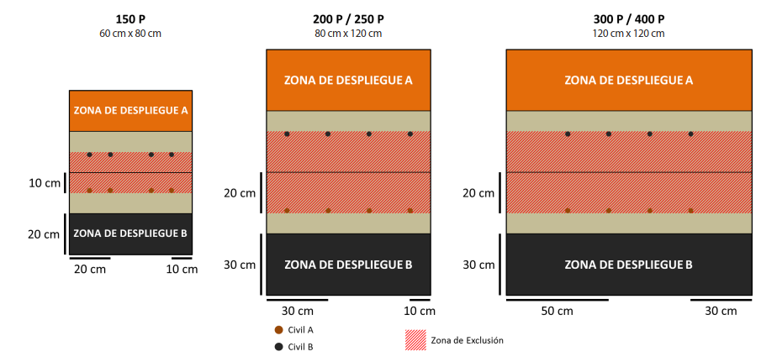

SUPPLIES / RAVITAILLEMENT

OBJECTIFS DE MISSION

OBJECTIFS PRINCIPAUX
• Pour chaque Caisse de Ravitaillement Contrôlé à la fin de la partie (2 Points d’Objectif pour chaque Caisse de Ravitaillement).
• Si vous Contrôler plus de Caisses de Ravitaillement que votre adversaire à la fin de la partie (1 Point d’Objectif).
• Si votre adversaire ne Contrôle pas de Caisse de Ravitaillement à la fin de la bataille (1 Point d’Objectif).

CLASSIFIÉ
Chaque joueur a 2 Objectifs Classifiés (1 Point d’Objectif chaque).

FORCES ET DÉPLOIEMENT
CAMP A et CAMP B : Les deux joueurs se déploient sur les bords opposés de la table de jeu, dans une Zone de Déploiement dont les dimensions dépendent du nombre de Points d’Armée dans les Listes d’Armée.
CAMP | POINTS D’ARMÉE | CAP | TAILLE DE LA TABLE | TAILLE DES ZONES DE DÉPLOIEMENT
A et B | 150 | 3 | 60 cm x 80 cm | 20 cm x 60 cm
A et B | 200 | 4 | 80 cm x 120 cm | 30 cm x 80 cm
A et B | 250 | 5 | 80 cm x 120 cm | 30 cm x 80 cm
A et B | 300 | 6 | 120 cm x 120 cm | 30 cm x 120 cm
A et B | 400 | 8 | 120 cm x 120 cm | 30 cm x 120 cm

Il est interdit de se déployer en contact Silhouette avec Cercueil Technologique (Tech-Coffin).

RÈGLES SPÉCIALES DU SCÉNARIO

CERCUEIL TECHNOLOGIQUE (TECH-COFFIN)
Il y’a un total de 3 Cercueils-Technologiques (Tech-Coffin) placés sur la ligne centrale de la table. Dans les parties de 300/400 pts, l’un d’eux doit être placé au centre de la table, tandis que les deux autres, doivent être placés à 30 cm des bords de table ; Dans les parties de 200/250 pts à 20 cm des bords ; Et dans les parties de 150 pts à 15 cm des bords. De plus, à l'intérieur de chaque Cercueil-Technologique il y aura une Caisse de Ravitaillement.
Le Cercueil-Technologique doit être représentée par un Marqueur Tech-Coffin ou un élément de décor de même diamètre (comme les Stasis Coffins de Warsenal ou les Cryo Pods de Customeeple).

CAISSES DE RAVITAILLEMENT
Les Caisses de Ravitaillement doivent être représentées par un Marqueur Caisse de Ravitaillement (Supply Box) ou un élément de décor similaire (comme les Tech Crate de Micro Art Studio, les Gang Tie Containers de Bandua Wargames, les Supply Boxes de Warsenal ou les Cargo Crates de Customeeple).
EXTRACTION DE CAISSE DE RAVITAILLEMENT
COMPÉTENCE COURTE
Attaque
CONDITIONS
► Seules les Troupes Spécialistes peuvent déclarer cette compétence.
► La Troupe Spécialiste doit être en contact Silhouette avec un Cercueil Technologique (Tech-Coffin).
EFFETS
► Permet à la Troupe Spécialiste de faire un Jet Normal VOL pour Extraire la Caisse de Ravitaillement, si le jet est réussi, placez un marqueur SUPPLY BOX à côté de la Troupe Spécialiste.
► Si le Jet est un échec, il peut être répété autant de fois que nécessaire en dépensant à chaque fois la Compétence Courte correspondante et en faisant le Jet
► Une fois le jet réussi, le marqueur TECH-COFFIN est alors retiré de la table de jeu.
► Si un élément de décor est utilisé à la place d’un Marqueur, il peut être conservé sur la table de jeu, mais un Marqueur Joueur A et Jouer B doit être placé à côté pour marquer que cette Caisse de Ravitaillement a été Extraite.

RAMASSER UNE CAISSE DE RAVITAILLEMENT
COMPÉTENCE COURTE
Attaque
CONDITIONS
La Troupe doit se trouver dans l’une des situations suivantes :
► Être en contact Silhouette avec une Figurine en État Inapte ayant un marqueur Caisse de Ravitaillement (SUPPLY BOX).
► Être en contact Silhouette avec une Troupe alliée en État Normal ayant un marqueur Caisse de Ravitaillement (SUPPLY BOX).
► La Troupe est seule en contact Silhouette avec une Caisse de Ravitaillement (SUPPLY BOX).
EFFETS
► En dépensant une Compétence Courte, sans besoin de Jet de dé, n'importe quelle troupe peut Ramasser une Caisse de Ravitaillement, dans n'importe laquelle des situations mentionnées précédemment.
► Les Troupes peuvent accomplir les Règles Communes de Caisses de Ravitaillement.

RÈGLES COMMUNES DE CAISSES DE RAVITAILLEMENT
• Chaque figurine peut porter un maximum de 1 Caisse de Ravitaillement. À titre d'exception, les Troupes possédant la compétence spéciale Bagage peuvent transporter jusqu'à 2 Caisse de Ravitaillement.
• Seules les Figurines, et non les Marqueurs (Camo, Supplantation, Holo-echo ...) peuvent porter les Caisses de Ravitaillement.
• Le Marqueur de Caisse de Ravitaillement (Supply Box) doit toujours être gardé sur la table, même si la Figurine qui le porte passe à un État Inapte.

CONTRÔLER UNE CAISSE DE RAVITAILLEMENT
Une Caisse de Ravitaillement est considérée Contrôlée par un joueur, si à la fin de la partie, ce joueur a une Figurine et non un Marqueur, qui en porte une. Cette Troupe ne doit pas être dans un État Inapte ou en contact Silhouette avec une Figurine ennemie.

TROUPES SPÉCIALISTES
Dans ce scénario, seuls les Médecins, Ingénieurs, Observateurs d’Artillerie, Hackers, Infirmiers, et les troupes possédant les Compétences Spéciales Chaîne de Commandement ou Agent Spécialiste (Specialist Opérative) sont considérés comme étant des Troupes Spécialistes.
Les Hacker, Médecins et Ingénieurs ne peuvent pas utiliser de Répétiteur ou de Périphériques (serviteur) pour accomplir des tâches réservées aux Troupes Spécialistes.

BONUS MÉDECIN ET INFIRMIER
Les troupes possédant la Compétence Spéciale Médecin ou Infirmier ont un MOD+3 aux jets de VOL pour Extraire les Caisses de Ravitaillement. Ce MOD n'est pas cumulable avec les MOD de Profil d’Unité avec les Compétences Spéciales Médecin ou Infirmier. De plus, elles pourront faire deux Jets de VOL, chaque fois qu'elles dépenseront une Compétence Courte pour Extraire des Caisse de Ravitaillement.

CARTE INTELCOM (COUNTERESPIONNAGE / CONTRE-ESPIONNAGE)
A la fin de la partie, lorsque les joueurs comptent leurs points, chaque Objectif Classifié accompli par un joueur qui a le symbole annulera un Objectif Classifié accompli par le joueur adverse qui a ce symbole .

FIN DE MISSION
Ce scénario est limité dans le temps et il se terminera automatiquement à la fin du troisième Round de Jeu.
Si un des joueurs commence son Tour Actif en Situation de Retraite!, la partie se termine à la fin de ce Tour de Joueur.

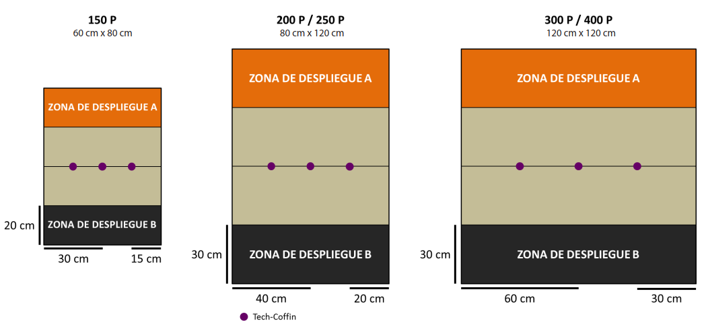

SUPREMACY / SUPRÉMATIE

OBJECTIFS DE MISSION

OBJECTIFS PRINCIPAUX
• Dominer plus de Quadrants que l’adversaire à la fin de chaque Round de Jeu (2 Points d’Objectif).
• A la fin de la partie, avoir Piraté une Console (1 Point d’Objectif pour chaque Console Piratée jusqu’à un maximum de 3 Points d’Objectif).

CLASSIFIÉ
Chaque joueur a 1 Objectif Classifié (1 Point d’Objectif).

FORCES ET DÉPLOIEMENT
CAMP A et CAMP B : Les deux joueurs se déploient sur les bords opposés de la table de jeu, dans une Zone de Déploiement dont les dimensions dépendent du nombre de Points d’Armée dans les Listes d’Armée.
CAMP | POINTS D’ARMÉE | CAP | TAILLE DE LA TABLE | TAILLE DES ZONES DE DÉPLOIEMENT
A et B | 150 | 3 | 60 cm x 80 cm | 20 cm x 60 cm
A et B | 200 | 4 | 80 cm x 120 cm | 30 cm x 80 cm
A et B | 250 | 5 | 80 cm x 120 cm | 30 cm x 80 cm
A et B | 300 | 6 | 120 cm x 120 cm | 30 cm x 120 cm
A et B | 400 | 8 | 120 cm x 120 cm | 30 cm x 120 cm

RÈGLES SPÉCIALES DU SCÉNARIO

QUADRANTS (ZO)
À la fin de chaque Round de Jeu, mais pas avant, la table est divisée en quatre zones, comme indiqué sur la carte. Chaque joueur vérifie combien de Quadrants il Domine et les Points d’Objectif sont calculés.
Dans ce scénario, chaque Quadrant est considéré comme une Zone d’Opérations (ZO).

DOMINER UNE ZO
Une Zone d’Opérations (ZO) est considérée comme Dominée par un joueur s’il possède plus de Points de Victoire que l’adversaire dans la zone. Seules les troupes représentées par des Figurines ou des Marqueurs (Camouflage, Œuf-Embryon, Graine-Embryon...) comptent, ainsi que les Proxys et les troupes Périphériques. Les troupes en État Inapte ne sont pas comptées. Les Marqueurs représentant des armes ou des équipements (comme les Mines ou les Répétiteurs Déployables), les Holo-échos et tout Marqueur ne représentant pas une troupe ne sont pas pris en compte non plus.
Une troupe est considérée dans une Zone d’Opérations si plus de la moitié de son socle est à l’intérieur de cette ZO.

SHASVASTII
Les Troupes ayant la Compétence Spéciale Shasvastii situées à l’intérieur d’une Zone d’Opérations ajoutent toujours leur valeur en Points pour le calcul de Domination, qu’elles soient en état non-Inapte ou d’Embryon-Shasvastii.

BAGAGE
Les Troupes possédant l’Équipement : Bagage, placées dans une Zone d’Opérations et qui ne sont pas en État Inapte, apportent 20 Points de Victoire en plus pour la Domination de la ZO.

TOURELLE DÉFENSIVE F-13
Chaque joueur possède une Tourelle Défensive F-13 qui réagira aux figurines de l’adversaire. Avant la Phase de Déploiement, chaque joueur doit placer sa Tourelle Défensive F-13 totalement à l’intérieur de sa Zone de Déploiement, en commençant par le joueur qui a gardé le Déploiement.
Ces tourelles sont fixées au sol et ne peuvent pas bouger. Elles doivent être représentées par un marqueur Defensive Turrent ou par une figurine ou un élément de décor ayant la même valeur de Silhouette (par exemple les tourelles des décors de Defiance ou les tourelles de Fiddler).
Les Tourelles Défensives F-13 sont des Armes Déployables, réagissant avec une Attaque TR ou une Attaque CC à tout Ordre déclaré par une figurine ennemie active (mais pas les marqueurs) en LdV ou en contact Silhouette.
Lorsque la valeur de l’Attribut STR d’une Tourelle Défensive F-13 est inférieure ou égale à 0, elle est retirée de la table de jeu.

TOURELLE DÉFENSIVE F-13
- ISC: TURRET F-13
 | MOV | CC | TR | PH | VOL | BLI |  | PB | STR | S
 | -- | 5 | 10 | -- | -- | 2 |  | 3 | 1 | 1
 | - Équipement : Viseur 360°  - Compétences Spéciales : Réaction Total |  |  |  |  |  | - Armes TR : Fusil Combi  - Armes CC : Arme CC PARA (-3)

CONSOLES
Il y’a 4 Consoles, placées au centre de chaque Quadrant (voir Carte).
Chaque Console doit être représentée par un Marqueur de Console A ou par un élément de décor de même diamètre (comme les Human Consoles de Micro Art Studio, les Tech Consoles and the Communications Array de Warsenal ou la Comlink Console de Customeeple).
PIRATAGE DES CONSOLES
COMPÉTENCE COURTE
Attaque
CONDITIONS
► Seules les Troupes Spécialistes peuvent déclarer cette compétence.
► La Troupe Spécialiste doit être en contact Silhouette avec une Console.
EFFETS
► Permet à la Troupe Spécialiste de faire un Jet Normal de VOL pour Pirater la Console.
► Si le Jet est un échec, il peut être répété autant de fois que nécessaire en dépensant à chaque fois la Compétence Courte correspondante et en faisant le Jet
► Une Console Piratée peut être Piratée à nouveau par l’autre joueur, en appliquant la même procédure. Dans ce cas, les 2 joueurs compteront cette Console pour leurs Points d’Objectif.
► Les Marqueurs Joueur A et Joueur B, peuvent être utilisés pour marquer les Consoles Piratées. Il est recommandé d’utiliser un type de Marqueur différent pour chaque joueur.

TROUPES SPÉCIALISTES
Dans ce scénario, seuls les Médecins, Ingénieurs, Observateurs d’Artillerie, Hackers, Infirmiers, et les troupes possédant les Compétences Spéciales Chaîne de Commandement ou Agent Spécialiste (Specialist Opérative) sont considérés comme étant des Troupes Spécialistes.
Les Hacker, Médecins et Ingénieurs ne peuvent pas utiliser de Répétiteur ou de Périphériques (serviteur) pour accomplir des tâches réservées aux Troupes Spécialistes.

BONUS HACKER
Les Troupes possédant la Compétence Spéciale Hacker, ont un MOD+3 à leurs Jets de VOL pour le Piratage des Consoles. De plus, elles peuvent faire deux Jets de VOL à chaque fois qu’elles dépensent une Compétence Courte pour Pirater des Consoles.

CARTE INTELCOM (PROVISIONS / APPROVISIONNEMENT
L’Objectif Classifié avec le symbole donne 1 Point d’Objectif supplémentaire, mais seulement si le joueur a moins de 10 Point d’Objectifs.

FIN DE MISSION
Ce scénario est limité dans le temps et il se terminera automatiquement à la fin du troisième Round de Jeu.
Si un des joueurs commence son Tour Actif en Situation de Retraite!, la partie se termine à la fin de ce Tour de Joueur.

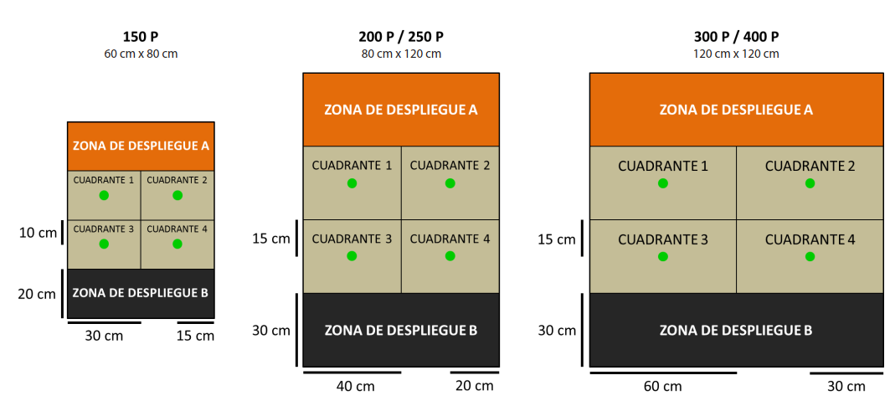

THE ARMORY / L’ARMURERIE

OBJECTIFS DE MISSION

OBJECTIFS PRINCIPAUX
• Dominer l’Armurerie à la fin de chaque Round de Jeu (2 Points d’Objectif).
• Dominer l’Armurerie à la fin de la partie (1 Point d’Objectif).
• Obtenir plus d’armes ou d’équipements des Panoplies que l’adversaire à la fin de la partie (2 Points d’Objectif).

CLASSIFIÉ
Chaque joueur a 1 Objectif Classifié (1 Point d’Objectif).

FORCES ET DÉPLOIEMENT
CAMP A et CAMP B : Les deux joueurs se déploient sur les bords opposés de la table de jeu, dans une Zone de Déploiement dont les dimensions dépendent du nombre de Points d’Armée dans les Listes d’Armée.
CAMP | POINTS D’ARMÉE | CAP | TAILLE DE LA TABLE | TAILLE DES ZONES DE DÉPLOIEMENT
A et B | 150 | 3 | 60 cm x 80 cm | 20 cm x 60 cm
A et B | 200 | 4 | 80 cm x 120 cm | 30 cm x 80 cm
A et B | 250 | 5 | 80 cm x 120 cm | 30 cm x 80 cm
A et B | 300 | 6 | 120 cm x 120 cm | 30 cm x 120 cm
A et B | 400 | 8 | 120 cm x 120 cm | 30 cm x 120 cm

Zone Exclusion. La Zone d’Exclusion s’étends à 20 cm de chaque côté de la ligne centrale de la table de jeu (10 cm pour les parties en 150 pts). Les troupes ne peuvent pas utiliser les Compétences Spéciales de Déploiement Aéroporté (DA) ou ayant une Étiquette de Déploiement Supérieur pour se déployer dans la Zone d’Exclusion.

RÈGLES SPÉCIALES DU SCÉNARIO

L’ARMURERIE (ZO)
Dans ce scénario, l’Armurerie est considérée comme Zone d’Operations (ZO).
Placée au centre de la table, elle couvre une zone de 20x20cm. Pour représenter l’Armurerie nous vous recommandons d’utiliser l’Objective Room de Micro Art Studio, le Command Bunker de Warsenal, l’Operations Room de Plascraft ou la Panic Room de Customeeple.
En termes de jeu, elle est considérée comme ayant des murs d’une hauteur infinie qui bloquent complètement toute Ligne de Vue. Elle a quatre Portes, une au milieu de chaque mur (voir plan ci-dessous). Les Portes de l’Armurerie sont fermées au début de la partie.
Les Portes de l'Armurerie doivent être représentées par un jeton d'accès étroit (NARROW GATE), ou un élément de décor de dimensions similaires, et seront considérées comme ne permettant l'accès qu'aux troupes ayant un attribut Silhouette de 2 ou moins.
OUVRIR LES PORTES DE L’ARMURERIE
COMPÉTENCE COURTE
Attaque
CONDITIONS
► Seules les Troupes Spécialistes peuvent déclarer cette compétence.
► La Troupe Spécialiste doit être en contact Silhouette avec une Porte.
EFFETS
► Permet à la Troupe Spécialiste d’effectuer un jet de VOL pour Ouvrir les Portes. Une réussite ouvre toutes les Portes de la Salle d’Objectif. Si le Jet est un échec, il peut être répété autant de fois que nécessaire en dépensant à chaque fois la Compétence Courte correspondante et en faisant le Jet

DOMINER UNE ZO
Une Zone d’Opérations (ZO) est considérée comme Dominée par un joueur s’il possède plus de Points de Victoire que l’adversaire dans la zone.Seules les troupes représentées par des Figurines ou des Marqueurs (Camouflage, Œuf-Embryon, Graine-Embryon...) comptent, ainsi que les Proxys et les troupes Périphériques. Les troupes en État Inapte ne sont pas comptées. Les Marqueurs représentant des armes ou des équipements (comme les Mines ou les Répétiteurs Déployables), les Holo-échos et tout Marqueur ne représentant pas une troupe ne sont pas pris en compte non plus.
Une troupe est considérée dans une Zone d’Opérations si plus de la moitié de son socle est à l’intérieur de cette ZO.

TERRITOIRE ANTARCTIQUE
L’opération se déroulant sur le continent de Helheim, la totalité de la table de jeu est considérée comme un Territoire Antarctique.Cela n’applique pas de restrictions de mouvement sur la table de jeu, mais toutes les Troupes possédant les compétences spéciales Terrain (Total), Terrain (Montagne) ou Escalader Plus obtiennent un bonus de +2.5 cm à leur première valeur de MOV.
Ce bonus ne sera appliqué que lors d’une compétence de mouvement.

SHASVASTII
Les Troupes ayant la Compétence Spéciale Shasvastii situées à l’intérieur d’une Zone d’Opérations ajoutent toujours leur valeur en Points pour le calcul de Domination, qu’elles soient en état non-Inapte ou d’Embryon-Shasvastii.

BAGAGE
Les Troupes possédant l’Équipement : Bagage, placées dans une Zone d’Opérations et qui ne sont pas en État Inapte, apportent 20 Points de Victoire en plus pour la Domination de la ZO.

PANOPLIES
Il y a deux Panoplies, placées à l’intérieur de l’Armurerie dans des coins opposés (voir carte).
Chaque Panoplie doit être représentée par un Marqueur Objectif ou un élément de décor de même diamètre.
UTILISER LES PANOPLIES
COMPÉTENCE COURTE
Attaque
CONDITIONS
► La Troupe doit être en contact par son socle avec une Panoplie.
EFFETS
► En réussissant un Jet de VOL, la troupe peut faire un Jet dans n’importe quel Tableau de Butin pour obtenir une arme ou un Équipement. Une fois qu’elle a obtenu un succès, cette troupe ne peut plus utiliser à nouveau la Panoplie.
► Les troupes possédant la Compétence Spéciale Butin, ou toute autre Compétence qui le spécifie, n’ont pas à faire de Jet de VOL.
► Une troupe au contact Silhouette de cet élément de décor peut dépenser une Compétence Courte d’un Ordre pour annuler son État Vidé.
► Si une Troupe obtient une Arme ou Équipement qu’elle possède déjà, elle peut répéter le jet dans le Tableau de Butin.
TABLEAU DE BUTIN
1-2 | BLI +1 | 13 | Panzerfaust
3-4 | Lance-Flammes Léger | 14 | Arme CC Monofilament
5-6 | Grenades | 15 | MOV 20-10
7-8 | Arme CC DA | 16 | TAG: Attaque TR (Shock)  Autres Types de Troupe: Fusil MULTI
9 | Viseur Multispectral N1 | 17 | Fusil de Sniper MULTI
10 | Arme CC EXP | 18 | TAG : Immunité (Total) Autres Types de Troupe : +4 BLI
11 | Lance-Adhésif (+1R) | 19 | Mimétisme (-6)
12 | TAG: Immunité (AP)  Autres Types de Troupe: BLI +2 | 20 | TAG : Attaque TR (+1R) Autres Types de Troupe : Mitrailleuse (HMG)

TROUPES SPÉCIALISTES
Dans ce scénario, seuls les Médecins, Ingénieurs, Observateurs d’Artillerie, Hackers, Infirmiers, et les troupes possédant les Compétences Spéciales Chaîne de Commandement ou Agent Spécialiste (Specialist Opérative) sont considérés comme étant des Troupes Spécialistes.
Les Hacker, Médecins et Ingénieurs ne peuvent pas utiliser de Répétiteur ou de Périphériques (serviteur) pour accomplir des tâches réservées aux Troupes Spécialistes.

CARTE INTELCOM (SUPPORT AND CONTROL / APPUI ET CONTRÔLE)
Avant le début de la partie, mais après avoir choisi son Objectif Classifié, le joueur doit déclarer à son adversaire si cette carte sera son Objectif Classifié ou sa Carte INTELCOM. Chaque joueur lance un dé, et celui qui obtient le score le plus élevé est le premier à annoncer sa décision à son adversaire. Le contenu de la carte, qu’il s’agisse de la mission ou de la valeur de la carte, est considéré comme une Information Privée, quel qu’en soit l’usage choisi par le joueur.
À la Fin du dernier Round de Jeu et à la fin de la partie, lorsque les joueurs comptent leurs points, et suivant l’ordre établi par l’Initiative, le joueur peut utiliser sa Carte INTELCOM en appliquant le Mode Appui et Contrôle (Support and Control).
Mode Appui & Contrôle (Support & Control) : Le joueur peut ajouter la valeur de sa Carte du Mode Appui & Contrôle au total des Points de Victoire qu’il possède dans la Zone d’Opérations (ZO) de son choix, mais seulement s’il y possède au moins une troupe en État non Inapte.

FIN DE MISSION
Ce scénario est limité dans le temps et il se terminera automatiquement à la fin du troisième Round de Jeu.
Si un des joueurs commence son Tour Actif en Situation de Retraite!, la partie se termine à la fin de ce Tour de Joueur.

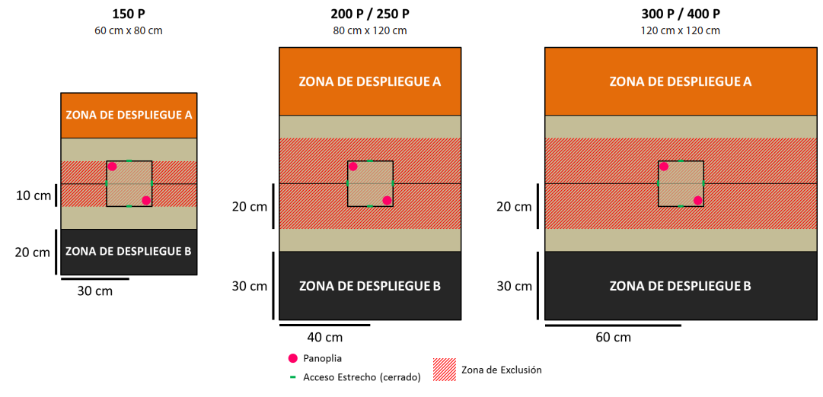

UNMASKING / DÉMASQUAGE
Scénario par le Warcor HurVo

OBJECTIFS DE MISSION

OBJECTIFS PRINCIPAUX
• Tuer la Cible Désignée ennemie, mais seulement si elle avait été précédemment Révélée (3 Points d’Objectif).
• Tuer une Cible Leurre ennemie, mais seulement si elle avait été précédemment Révélée (1 Point d’Objectif pour chaque Cible Leurre).
• Tuer plus de Cibles Leurres ennemies, mais seulement si elles avaient été précédemment Révélées (1 Point d’Objectif).
• Avoir le même nombre de Consoles Activées que votre adversaire à la fin de la partie (1 Point d’Objectif mais uniquement si le joueur avait au moins 1 Console Activée).
• Avoir plus de Consoles Activées que votre adversaire à la fin de la partie (2 Points d’Objectif).
• Avoir votre Cible Désignée non Tuée à la fin de la partie (2 Point d’Objectif).

CLASSIFIÉ
Il n’y a pas d’Objectif Classifié.

FORCES ET DÉPLOIEMENT
CAMP A et CAMP B : Les deux joueurs se déploient sur les bords opposés de la table de jeu, dans une Zone de Déploiement dont les dimensions dépendent du nombre de Points d’Armée dans les Listes d’Armée.
CAMP | POINTS D’ARMÉE | CAP | TAILLE DE LA TABLE | TAILLE DES ZONES DE DÉPLOIEMENT
A et B | 150 | 3 | 60 cm x 80 cm | 20 cm x 60 cm
A et B | 200 | 4 | 80 cm x 120 cm | 30 cm x 80 cm
A et B | 250 | 5 | 80 cm x 120 cm | 30 cm x 80 cm
A et B | 300 | 6 | 120 cm x 120 cm | 30 cm x 120 cm
A et B | 400 | 8 | 120 cm x 120 cm | 30 cm x 120 cm

Zone d’Exclusion. Il y a une Zone d’Exclusion couvrant une zone de 20 cm (10 cm en parties de 150 pts) de chaque côté de la ligne centrale de la table de jeu. Les troupes ne peuvent pas utiliser les Compétences Spéciales de Déploiement Aéroporté (DA) ou ayant une Étiquette de Déploiement Supérieur pour se déployer dans la Zone d’Exclusion.
Il n’est pas autorisé de se déployer au contact d’une HVT.

RÈGLES SPÉCIALES DU SCÉNARIO

SUBTERFUGE
Chaque joueur devra déployer 3 HVT, en appliquant les règles normales, mais seule une d’entre-elles sera la Cible Désignée. Ce choix sera fait par chaque joueur durant la Phase de Déploiement, ce choix devra être considéré comme une Information Privé et devra être écrit pour montrer cette information à votre adversaire s’il le demande. Les deux autres HVT seront considérées comme Cibles Leurre.
Toutes les HVT ont un profil HVT (Civil Neutre) tant qu’elles n’ont pas été Révélées comme étant la Cible Désignée ou étant une Cible Leurre.
Une HVT conserve le Profil HVT (Cible Désignée) à la fin de l'Ordre dans lequel elle a été Révélée comme Cible Désignée ou comme Cible Leurre.

CONSOLES
Il y’a 3 Consoles, placées sur la ligne centrale de la table de jeu. Une d’elle est placée au centre de la table et les deux autres à 30cm (20 cm en parties de 150 pts) des côtés de la Console centrale (voir carte).
Chaque Console doit être représentée par un Marqueur de Console A ou par un élément de décor de même diamètre (comme les Human Consoles de Micro Art Studio, les Tech Consoles and the Communications Array de Warsenal ou la Comlink Console de Customeeple).
ACTIVER UNE CONSOLE
COMPÉTENCE COURTE
Attaque
CONDITIONS
► Seules les Troupes Spécialistes peuvent déclarer cette compétence.
► La Troupe Spécialiste doit être en contact Silhouette avec une Console.
EFFETS
► Permet à la Troupe Spécialiste de faire un Jet Normal de VOL pour Activer la Console.
► Si le Jet est un échec, il peut être répété autant de fois que nécessaire en dépensant à chaque fois la Compétence Courte correspondante et en faisant le Jet
► A l’activation de la Console, le joueur doit choisir l'une des HVT ennemies, que l'adversaire devra alors Révéler s’il s'agit de la Cible Désignée ou s'il s'agit de l'une des Cibles Leurre.
► Une Console Activée par un joueur ne peut plus être Activée à nouveau, par le même joueur pour Révéler une autre HVT.
► Une Console Activée peut être à nouveau Activée par l’autre joueur, en appliquant la même procédure. Dans une telle situation, la Console n’est plus considérée Activée par l’adversaire.
► Les marqueurs Joueur A et Joueur B, peuvent être utilisés pour indiquer les Consoles Activées. Il est recommandé d’utiliser un type de marqueur différent pour chaque joueur.

TROUPES SPÉCIALISTES
Dans ce scénario, seuls les Médecins, Ingénieurs, Observateurs d’Artillerie, Hackers, Infirmiers, et les troupes possédant les Compétences Spéciales Chaîne de Commandement ou Agent Spécialiste (Specialist Opérative) sont considérés comme étant des Troupes Spécialistes.
Les Hacker, Médecins et Ingénieurs ne peuvent pas utiliser de Répétiteur ou de Périphériques (serviteur) pour accomplir des tâches réservées aux Troupes Spécialistes.

BONUS HACKER
Les Troupes possédant la Compétence Spéciale Hacker, ont un MOD+3 à leurs Jets de VOL pour Activer uen Console. De plus, elles peuvent faire deux Jets de VOL à chaque fois qu’elles dépensent une Compétence Courte pour Activer une Console.

CIBLE DÉSIGNÉE
Dans ce scénario, une fois qu'une figurine HVT ennemie est Révélée, cette HVT ennemie est alors considérée comme une Troupe ennemie au lieu d'un Civil Neutre, elle pourra donc être ciblée par des Attaques.
Les HVT Révélées sont réactives et hostiles, réagissant comme si elles étaient une Troupe ennemie.
IMPORTANT :
Les joueurs ne sont pas autorisés à Tuer une HVT ennemie tant qu’elle n’a pas été Révélée comme étant la Cible Désignée ou l’une des Cibles Leurres.

TUER
Une Troupe est considérée Tuée quand elle entre en état Mort, ou qu’elle se trouve en état Inapte à la fin de la partie.
À la fin de la partie, les Troupes qui n’ont pas été déployées sur la table de jeu (en tant que figurine ou de Marqueur) sont considérées comme Tuées par l’adversaire.

PAQUET CLASSIFIÉ NON UTILISÉ
Les joueurs n’utiliseront pas le Paquet Classifié dans ce scénario.

FIN DE MISSION
Ce scénario est limité dans le temps et il se terminera automatiquement à la fin du troisième Round de Jeu.
Si un des joueurs commence son Tour Actif en Situation de Retraite!, la partie se termine à la fin de ce Tour de Joueur.

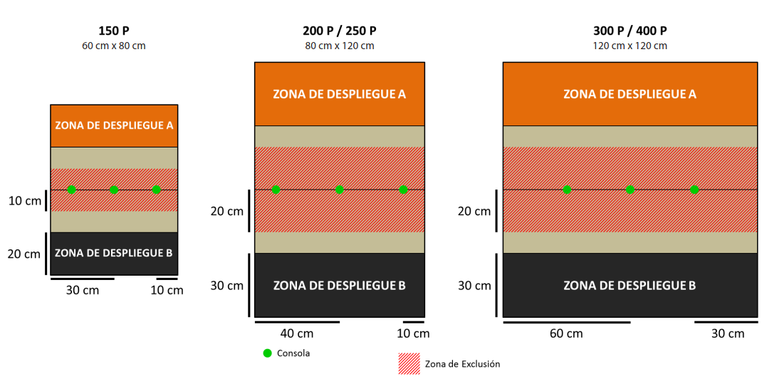

www.infinitytheuniverse.com

